Система автоматизации процесса управления государственными и муниципальными закупками – Автоматизированный Центр Контроля – Государственный и муниципальный заказ
«АЦК-Госзаказ»/«АЦК-Муниципальный заказ»

Блок определения поставщиков
Подсистема определения поставщика (подрядчика, исполнителя)
Создание и обработка ЭД «Решение о проведении конкурса» по 44-ФЗ
© <%YEAR%>, ООО «БФТ»
Технологическая карта

Листов 121
СОДЕРЖАНИЕ
1 Общая информация 4
2 Создание ЭД «Решение о проведении конкурса» 5
3 Заполнение ЭД «Решение о проведении конкурса» 10
3.1 Закладка «Общая информация» 10
3.1.1 Группа полей «Общие сведения о закупке» 10
3.1.2 Группа полей «Порядок работы комиссии» 11
3.1.2.1 Группа полей «Второй этап конкурса» 12
3.1.2.2 Группа полей «Информация о комиссии» 15
3.1.2.3 Список «Контактные лица» 16
3.1.2.4 Список «Рабочие группы» 17
3.1.3 Группа полей «Заявки и заказчики» 17
3.1.4 Группа полей «Сведения о документации» 19
3.1.5 Группа полей «Основание внесения изменений» 21
3.2 Закладка «Данные закупки» 22
3.2.1 Группа полей «Общие сведения о закупке» 23
3.2.2 Группа полей «Документы и требования» 25
3.2.3 Группа полей «Критерии оценки» 30
3.2.4 Группа полей «Требования и информация по заказчику» 33
3.2.5 Группа полей «Энергосервис» 36
3.3 Закладка «Объект закупки» 37
3.3.1 Закладка «Спецификация» 37
3.3.2 Закладка «График поставки и оплаты» 45
3.3.2.1 Список «Финансирование и график оплаты» 46
3.3.2.2 Список «Места и график поставки товара, выполнения работ, оказания услуг» 48
3.3.2.3 График поставки товаров, выполнения работ или оказания услуг 50
3.4 Закладка «Дополнительная информация» 51
3.4.1 Группа полей «Дополнительная информация» 52
3.4.2 Группа полей «Поставщики» 53
3.4.3 Группа полей «Признаки» 54
3.4.4 Группа полей «Извещение» 56
3.5 Закладка «Отмена закупки» 56
3.6 Деление информации ЭД «Решение о проведении конкурса» на лоты 57
3.6.1 Деление на лоты информации о графике поставки 58
3.6.2 Деление на лоты критериев оценки 59
3.6.3 Деление на лоты требований конкурсной документации 60
4 Прикрепление файла 62
5 Обработка ЭД «Решение о проведении конкурса» 64
5.1 Регистрация заявок на участие в конкурсе 65
5.2 Этап вскрытия конвертов 66
5.3 Этап работы комиссии 66
5.3.1 Формирование ЭД «Протокол вскрытия конвертов» 68
5.3.1.1 Создание ЭД «Протокол вскрытия конвертов» 68
5.3.1.2 Обработка ЭД «Протокол вскрытия конвертов» 84
5.3.2 Формирование ЭД «Протокол предквалификационного отбора» 85
5.3.2.1 Создание ЭД «Протокол предквалификационного отбора» 85
5.3.2.2 Обработка ЭД «Протокол предквалификационного отбора» 90
5.3.3 Формирование ЭД «Протокол первого этапа» 91
5.3.3.1 Создание ЭД «Протокол первого этапа» 91
5.3.3.2 Обработка ЭД «Протокол первого этапа» 98
5.3.4 Формирование ЭД «Протокол рассмотрения и оценки» 99
5.3.4.1 Создание ЭД «Протокол рассмотрения и оценки» 99
5.3.4.2 Обработка ЭД «Протокол рассмотрения и оценки» 117
6 Отмена процедуры закупки 118
7 Внесение изменений (перерегистрация) 119
8 Дополнительно 120

Общая информация
Внимание! Для работы с документом рекомендуется использовать панель навигации MS Office:
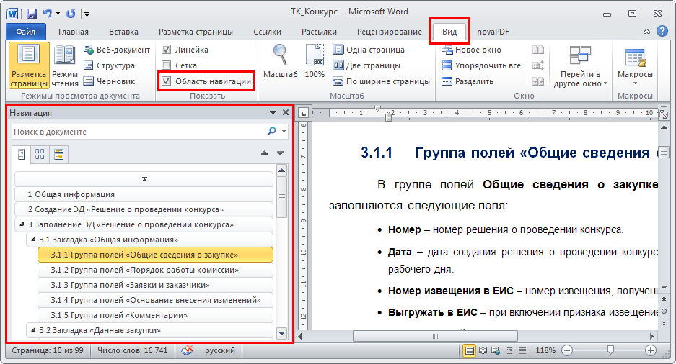
Рисунок 1 – Панель навигации MS Office
Внимание! При входе в программу необходимо указать бюджет по умолчанию (в дальнейшем все электронные документы будут создаваться в указанном бюджете):
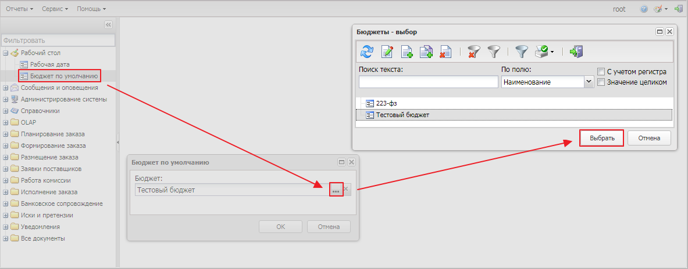
Рисунок 2 – Выбор бюджета

Создание ЭД «Решение о проведении конкурса»
ЭД «Решение о проведении конкурса» создается одним из следующих способов:
- В списке ЭД «Решение о проведении конкурса» или в общем списке ЭД «Решение о размещении заказа» по нажатию кнопки  (Создать).
Список ЭД «Решение о проведении конкурса» открывается через пункт меню Размещение заказа→Решение о проведении конкурса.
- В списке ЭД «Решение о проведении конкурса» или в общем списке ЭД «Решение о размещении заказа» по нажатию кнопки  (Создать с копированием).
Список ЭД «Решение о проведении конкурса» открывается через пункт меню Размещение заказа→Решение о проведении конкурса.
Примечание. Кнопка Создать с копированием доступна для документов, созданных в бюджете 44-ФЗ, если параметр системы Запретить формировать ЭД "Решение" из списка документов выключен.
- В АРМ «Формирование решений о проведении закупки».
АРМ «Формирование решений о проведении закупки» доступен через пункт меню Размещение заказа→Формирование решений о проведении закупки:
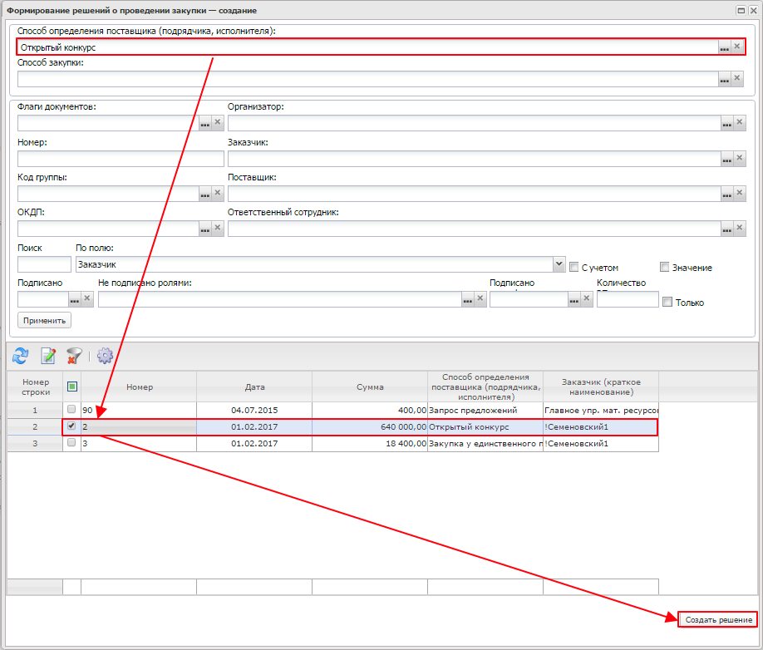
Рисунок 3 – Формирование ЭД «Решение о проведении конкурса»
ЭД «Решение о проведении конкурса» формируется при нажатии на кнопку Создать решение.
- В ЭД «Консолидированная закупка» на статусе «Обработка завершена» по действию Сформировать решение.
ЭД «Консолидированная закупка» доступен через пункт меню Формирование заказа→Консолидированная закупка. Из списка выбирается ЭД «Консолидированная закупка» на статусе «Обработка завершена».
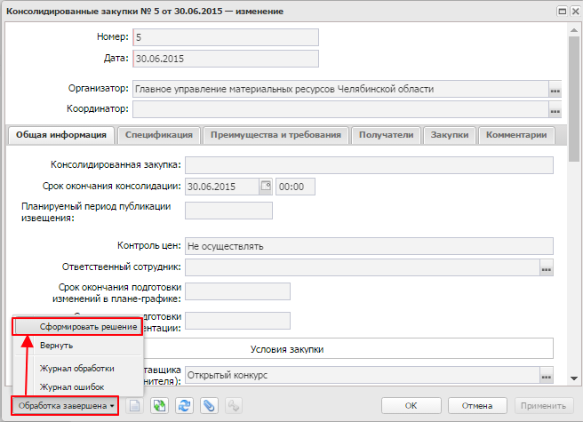
Рисунок 4 – Формирование ЭД «Решение о проведении конкурса» из ЭД «Консолидированная закупка»
- В ЭД «Заявка на закупку» на статусах «Есть лимиты/план», «Принят без лимитов» и «Принят организатором» по действию Сформировать решение.
ЭД «Заявка на закупку» доступен через пункт меню Формирование заказа→Заявка на закупку. Из списка выбирается ЭД «Заявка на закупку» на статусах «Есть лимиты/план» и «Принят без лимитов».
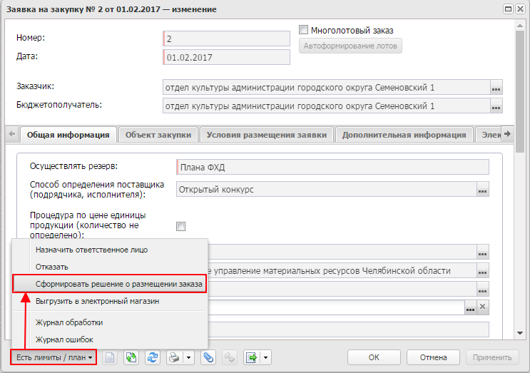
Рисунок 5 – Формирование ЭД «Решение о проведении конкурса» из ЭД «Заявка на закупку»
Чтобы создать новый ЭД «Решение о проведении конкурса», необходимо нажать на кнопку (Создать). На экране появится форма:
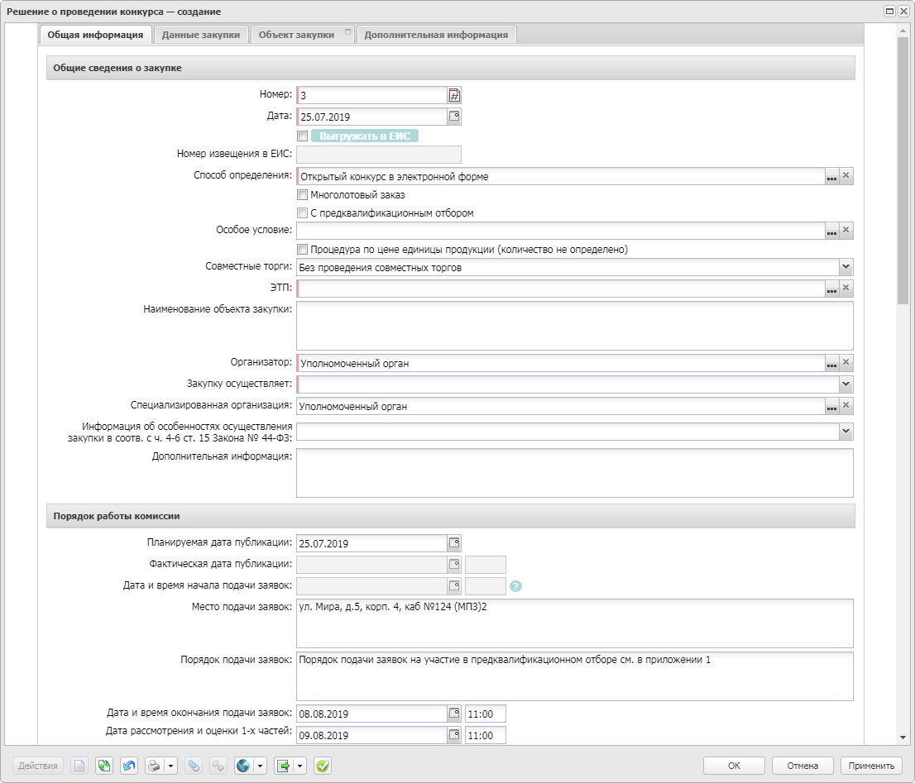
Рисунок 6 – Редактор решения о проведении конкурса
Форма ЭД «Решение о проведении конкурса» содержит закладки:
- Общая информация;
- Данные закупки;
- Объект закупки;
- Дополнительная информация;
- Отмена закупки.

Заполнение ЭД «Решение о проведении конкурса»

Закладка «Общая информация»
На закладке Общая информация содержатся группы полей:
- Общие сведения о закупке;
- Порядок работы комиссии;
- Заявки и заказчики;
- Сведения о документации;
- Основание внесения изменений.

Группа полей «Общие сведения о закупке»
В группе полей Общие сведения о закупке заполняются поля:
- Номер – номер решения о проведении конкурса. Поле заполняется автоматически. Обязательно для заполнения.
- Дата – дата создания решения о проведении конкурса. Обязательно для заполнения.
- Выгружать в ЕИС – при включении признака извещение о проведении закупки выгружается в ЕИС.

- Способ определения – указывается способ проведения закупки. Обязательно для заполнения.
- Многолотовый заказ – признак многолотового размещения заказа.
- Особое условие – указываются особые условия проведения закупки, выбор значения осуществляется из справочника Особые условия. При выборе значения из справочника, осуществляется принудительная фильтрация по способу размещения, указанному в документе. В списке отражаются только актуальные записи, у которых значение в поле Код отлично от значения поля Код ЕИС.
- Процедура по цене единицы продукции (количество не определено) – признак включается, если нет возможности определить точное количество продукции.
Совместные торги – из раскрывающегося списка выбирается одно из значений: Осуществляется совместное проведение торгов, Без проведения совместных торгов.
- ЭТП – указывается электронная торговая площадка.
- Наименование объекта закупки – вручную вводится наименование объекта закупки.
- Организатор – указывается организатор конкурса.
- Закупку осуществляет – из раскрывающегося списка выбирается орган, осуществляющий закупку.
- Специализированная организация – указывается специализированная организация.
- Организация, осуществляющая закупку – указывается организация, осуществляющая закупку. Значение выбирается из справочника Организации.
- С предквалификационным отбором – при включении признака происходит отбор участников, имеющих определенную квалификацию и опыт.
- Информация об особенностях осуществления закупки в соотв. с ч. 4-6 ст. 15 Закона № 44-ФЗ – из раскрывающегося списка выбирается статья закона, в соответствии с которой осуществляется закупка.
- Дополнительная информация – вручную вводится дополнительная текстовая информация.

Группа полей «Порядок работы комиссии»
В группе полей Порядок работы комиссии содержатся сведения о работе комиссии, а также список членов комиссии, которые подводят итоги по результатам проведения конкурса.
В группе полей заполняются поля:
- Планируемая дата публикации – вручную вводится планируемая дата публикации извещения о проведении конкурса. Обязательно для заполнения.
- Дата и время начала подачи заявок – вручную вводятся дата и время начала подачи заявок.
- Дата и время окончания подачи заявок – вручную вводятся дата и время окончания подачи заявок.
- Место подачи заявок – вручную вводится информация о месте подачи заявок.
- Дата рассмотрения и оценки 1х частей – вручную вводится дата рассмотрения и оценки первых частей заявок.
- Дата подачи окончательных предложений – вручную вводится дата подачи окончательных предложений.
- Дата рассмотрения и оценки 2х частей – вручную вводится дата рассмотрения и оценки вторых частей заявок.
- Дата подведения итогов – заполняется датой подведения итогов.
- Дата и время вскрытия конвертов – вручную вводятся дата и время вскрытия конвертов.
- Место вскрытия конвертов – вручную вводится информация о месте вскрытия конвертов.
- Дата рассмотрения и оценки – вручную вводится дата рассмотрения и оценки заявок.
- Место рассмотрения и оценки – вручную вводится информация о месте рассмотрения и оценки заявок.
- Дата предквалификационного отбора – вручную вводится дата предквалификационного отбора.
- Место проведения предквалификационного отбора – вручную вводится информация о месте проведения предквалификационного отбора.
- Место проведения обсуждения – вручную вводится информация о месте обсуждения предложений.
- Срок проведения первого этапа – вручную вводится срок проведения первого этапа.
- Порядок подачи заявок – вручную вводится информация о порядке подачи заявок.
- Дополнительная информация (рассмотрение и оценка) – вручную вводится дополнительная текстовая информация.
Также в группе полей Порядок работы комиссии содержатся группы полей Второй этап конкурса, Информация о комиссии, а также список Контактные лица.
После заполнения полей нажимается кнопка ОК или Применить.
Внимание! При настроенной интеграции «АЦК-Госзаказ» и ЭТП ТЭК-Торг, если одной комиссией осуществляется рассмотрение заявок (подведение итогов) по нескольким процедурам в один день и требуется изменение состава комиссии, то перед внесением изменений необходимо отправить на ЭТП и подписать в личном кабинете на ЭТП протокол с первоначальным составом данной комиссии.

Группа полей «Второй этап конкурса»
Группа полей Второй этап конкурса становится доступна на форме, если в решении указан способ определения поставщика Двухэтапный конкурс, Двухэтапный конкурс в электронной форме, Закрытый двухэтапный конкурс или Закрытый двухэтапный конкурс в электронной форме.
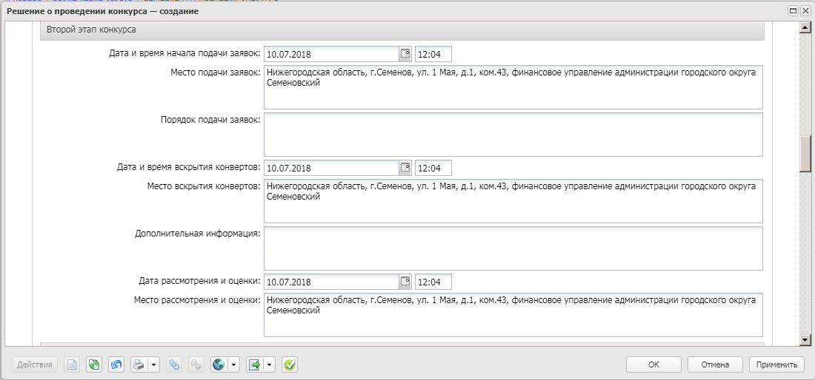
Рисунок 7 – Второй этап конкурса
В группе полей заполняются поля:
- Дата и время начала подачи заявок – если в поле Способ определения указано значение:
- Двухэтапный конкурс в электронной форме и в цепочке родительских документов существует ЭД «Решение о проведении конкурса» на статусе «Продление срока», то:
- значение поля автоматически рассчитывается по правилу: Дата и время проведения обсуждения + значение параметра системы Срок начала подачи заявок с даты проведения первого этапа конкурса, дней. В качестве времени указывается значение поля Время начала подачи заявок справочника Типовые значения для документов, выбранной в поле Организатор с аналогичным способом определения..
- Двухэтапный конкурс в электронной форме или Закрытый двухэтапный конкурс в электронной форме, то:
- поле становится недоступно для редактирования и заполняется автоматически при переходе документа на статус «Размещен в ЕИС».
- Дата и время вскрытия конвертов – автоматически рассчитывается по правилу: Дата и время начала подачи заявок (закладка Второй этап конкурса). При изменении значения поля Дата и время начала подачи заявок значение пересчитывается по аналогичной формуле, если включен параметр Автоматически пересчитывать сроки размещения при корректировке дат.
- Место подачи заявок – заполняется автоматически значением поля Место проведения закупок в карточке организатора решения.
- Порядок подачи заявок – заполняется автоматически при:
- создании решения;
- выборе способа определения поставщика (подрядчика, исполнителя) Двухэтапный конкурс /Закрытый двухэтапный конкурс из поля Порядок подачи заявок на участие в конкурсе в карточке организатора решения.
- Место вскрытия конвертов – заполняется автоматически при:
- создании решения со способом определения поставщика (подрядчика, исполнителя) Двухэтапный конкурс;
- выборе способа определения поставщика (подрядчика, исполнителя) Двухэтапный конкурс/Закрытый двухэтапный конкурс из поля Место проведения закупок в карточке организатора решения.
- Дата рассмотрения и оценки – автоматически рассчитывается по правилу: Дата вскрытия конвертов (закладки Второй этап конкурса) + значение параметра системы Срок рассмотрения и оценки заявок, дней. При изменении значения поля Дата вскрытия конвертов значение пересчитывается по аналогичной формуле, если включен параметр Автоматически пересчитывать сроки размещения при корректировке дат.
- Дата и время окончания подачи заявок – дата автоматически рассчитывается по правилу: Дата и время проведения обсуждения + значение параметра системы Период от публикации извещения до даты окончания подачи заявок (раб. дней). В качестве времени указывается значение поля Дата и время окончания подачи заявок справочника Типовые значения для документов, выбранной в поле Организатор с аналогичным способом определения.
- Дата рассмотрения и оценки 1х частей – при создании нового документа дата автоматически рассчитывается по правилу:
- Дата и время окончания подачи заявок + значение параметра системы Срок рассмотрения и оценки первых частей заявок для эл. конкурса на поставку товара, выполнение работы либо оказание услуги в сфере науки, культуры или искусства (раб. дней), если в поле Особое условие указано значение Открытый конкурс в электронной форме для заключения контракта в сфере науки, культуры или искусства или Конкурс с ограниченным участием для заключения контракта в сфере науки, культуры или искусства;
- Дата и время окончания подачи заявок + значение параметра системы Срок рассмотрения и оценки первых частей заявок, если Н(М)ЦК не превышает 1 млн. руб., если значение поля Сумма закупки не превышает 1 млн рублей;
- Дата и время окончания подачи заявок + значение параметра системы Срок рассмотрения и оценки первых частей заявок от даты окончания срока подачи заявок (раб. дней), если значение поля Сумма закупки превышает 1 млн рублей.
В качестве времени указывается значение поля Время рассмотрения и оценки 1х частей заявок закладки Значения по умолчанию записи справочника Организации, выбранной в поле Организатор. Если включен параметр системы Автоматически пересчитывать сроки размещения при корректировке дат, значение поля обновляется по вышеописанным правилам. Отображается, если в поле Способ определения выбрано значение Двухэтапный конкурс в электронном виде.
- Дата подачи окончательных предложений – при создании нового документа дата автоматически рассчитывается по правилу: Дата рассмотрения и оценки 1х частей + значение параметра системы Срок подачи окончательных предложений от даты окончания срока рассмотрения и оценки первых частей заявок (раб. дней). Если включен параметр системы Автоматически пересчитывать сроки размещения при корректировке дат, значение поля обновляется по вышеописанным правилам.
- Дата рассмотрения и оценки 2х частей – при создании нового документа дата автоматически рассчитывается по правилу:
- Дата подачи окончательных предложений + значение параметра системы Срок рассмотрения и оценки вторых частей заявок для эл. конкурса на поставку товара, выполнение работы либо оказание услуги в сфере науки, культуры или искусства (раб. дней), если в поле Особое условие указано значение Открытый конкурс в электронной форме для заключения контракта в сфере науки, культуры или искусства или Конкурс с ограниченным участием для заключения контракта в сфере науки, культуры или искусства;
- Дата подачи окончательных предложений + значение параметра системы Срок рассмотрения и оценки вторых частей заявок, если Н(М)ЦК не превышает 1 млн. руб., если значение поля Сумма закупки не превышает 1 млн рублей;
- Дата подачи окончательных предложений + значение параметра системы Срок рассмотрения и оценки вторых частей заявок от даты подачи окончательных предложений (раб. дней), если значение поля Сумма закупки превышает 1 млн рублей.
В качестве времени указывается значение поля Время рассмотрения и оценки 2х частей заявок закладки Значения по умолчанию записи справочника Организации, выбранной в поле Организатор. Если включен параметр системы Автоматически пересчитывать сроки размещения при корректировке дат, значение поля обновляется по вышеописанным правилам. Отображается, если в поле Способ определения выбрано значение Двухэтапный конкурс в электронном виде.
- Место рассмотрения и оценки – заполняется автоматически при:
- создании решения со способом определения поставщика (подрядчика, исполнителя) Двухэтапный конкурс;
- выборе способа определения поставщика (подрядчика, исполнителя) Двухэтапный конкурс/Закрытый двухэтапный конкурс из поля Место проведения закупок в карточке организатора решения.
- Дополнительная информация – вручную вводится дополнительная текстовая информация. Если в качестве способа определения выбран Двухэтапный конкурс в электронной форме, название поля меняется на Дополнительная информация (рассмотрение и оценка 2-го этапа).

Группа полей «Информация о комиссии»

В группе полей Информация о комиссии указываются данные о комиссии, которая подводит итоги по результатам проведения конкурса.
Значение в поле Наименование, номер и дата приказа о создании комиссии вводится вручную или заполняется автоматически значением одноименного поля справочника Комиссии при выполнении одного из условий:
- если в момент создания документа заполнено поле Заказчик и в справочнике Комиссии существует уникальная и актуальная комиссия с идентичным значением с типом Единая комиссия, и в ЭД указан способ определения, совпадающий с типом комиссии;
- если при изменении значения в поле Организатор и в справочнике Комиссии существует уникальная и актуальная комиссия с типом Единая комиссия, или в ЭД указан способ определения, совпадающий с типом комиссии.
Формирование комиссии доступно следующими способами:
- Формирование полного состава комиссии при нажатии на кнопку  (Из справочника). Для этого после нажатия на кнопку в открывшейся форме справочника Комиссии указывается нужная комиссия и нажимается кнопка Выбрать.
- Поименное формирование комиссии при нажатии на кнопку (Создать). Для этого после нажатия на кнопку в форме редактора Комиссии – создание заполняется необходимая информация и нажимается кнопка ОК или Применить.

Список «Контактные лица»
Список Контактные лица содержит персоналии для связи по разъяснению закупки. Список имеет следующий вид:
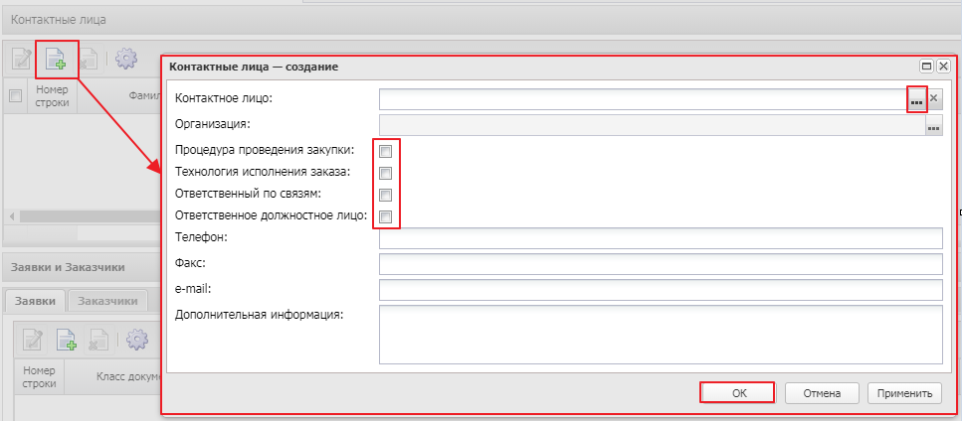
Рисунок 8 – Список «Контактные лица», редактор создания контактного лица
В форме редактора заполняются следующие поля:
- Контактное лицо – указывается персоналия для связи по разъяснению закупки.
- Процедура проведения закупки – вид ответственности, соответствует значению справочника Виды ответственности.
- Технология исполнения заказа – вид ответственности, соответствует значению справочника Виды ответственности.
- Ответственный по связям – вид ответственности, соответствует значению справочника Виды ответственности.
Примечание. Если в поле Контактное лицо выбирается запись из справочника Персоналии, в которой организация совпадает с организацией – организатором решения, признак включается автоматически. Если в списке уже присутствует запись с вклченным признаком Ответственный по связям, признак не включается.
- Ответственное должностное лицо – вид ответственности, соответствует значению справочника Виды ответственности.
- Телефон – вручную вводится номер телефона контактного лица.
- Факс – вручную вводится номер факса контактного лица.
- e-mail – вручную вводится адрес электронной почты контактного лица.
- Дополнительная информация – вручную вводится дополнительная информация о контактном лице.

Список заполняется автоматически:
- при создании решения о размещении заказа:
- из ЭД «План-график»;
- в АРМ «Формирование решений о проведении закупки», если выключен параметр системы Наследовать информацию о контактных лицах из заявки на закупку в решение;
- из ЭД «Заявка на закупку» при выполнении действия Сформировать решение.
- значением справочника Организации, если для организации, указанной в качестве организатора проведения закупки, указана только одна персоналия с видом ответственности Ответственный по связям.

Список «Рабочие группы»
Если для процедуры, проводимой в электронной форме, выбрана ЭТП «ОТС-Тендер», на закладке дополнительно становится доступным список Рабочие группы:
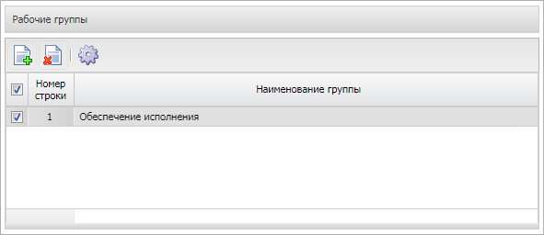
Рисунок 9 – Список «Рабочие группы»
Для добавления новой рабочей группы нажимается кнопка (Создать).

Группа полей «Заявки и заказчики»
Группа полей Заявки и заказчики состоит из закладок:
- Заявки;
- Заказчики.
Внесение данных на закладке Заказчики предоставляет возможность обработки решения без указанного родительского ЭД «Заявка на закупку».
На закладке Заявки указывается ЭД «Заявка на закупку», на основе которого формируется решение о размещении заказа.
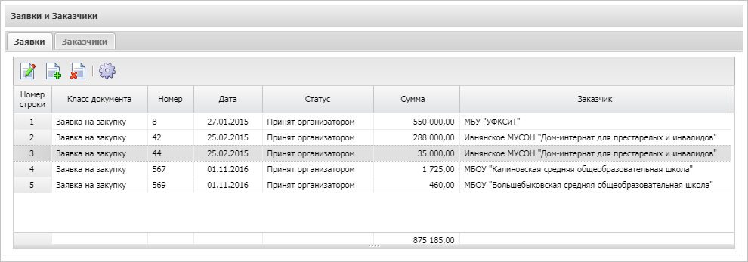
Рисунок 10 – Закладка «Заявки»
Для добавления нового документа в решение нажимается кнопка (Создать).
На экране появится список ЭД «Заявка на закупку» на статусах «Есть лимиты/планы», «Принят без лимитов» и «Принят организатором».
Если в решение о размещении заказа внесены данные о заказчиках вручную, то при попытке добавить ЭД «Заявка на закупку» система выводит предупреждение: После добавления заявки на закупку, вся информация о спецификации, графиках поставки и оплаты будет заменена на данные из заявки, продолжить? Если пользователь подтверждает действие, удаляются все данные о заказчиках, спецификации, местах поставки, бюджетных строках, графиках поставки и оплаты в решении, и добавляется ЭД «Заявка на закупку», перенося все данные из документа.
Примечание. Заказчик из ЭД «Заявка на закупку» отображается на закладке только после сохранения документа.
При нажатии на кнопку Удалить, из решения удаляется ЭД «Заявка на закупку». Если в решении есть присоединённые файлы и включён системный параметр Удалять файлы из решения при исключении ЭД "Заявка на закупку, система выводит предупреждение: После исключения заявки на закупку и сохранения решения все прикрепленные файлы будут удалены". После сохранения удалять все файлы из списка "Присоединенные файлы.
При нажатии на кнопку Применить ЭД «Заявка на закупку» включается в решение и переходит на статус «В обработке».
Примечание. Если в поле Совместные торги выбрано значение Осуществляется совместное проведение торгов, в решение возможно выбрать заявки на закупку нескольких заказчиков.
На закладке Заказчики содержится список организаций заказчиков. Для добавления организации нажимается кнопка (Создать), на экране появится форма Заказчики.
В открывшейся форме в поле ИНН из справочника Организации указывается нужная организация и нажимается кнопка Выбрать. В результате автоматически заполняются все необходимые поля, если соответствующая информация внесена в справочник. Для сохранения организации в списке нажимается кнопка ОК или Применить.
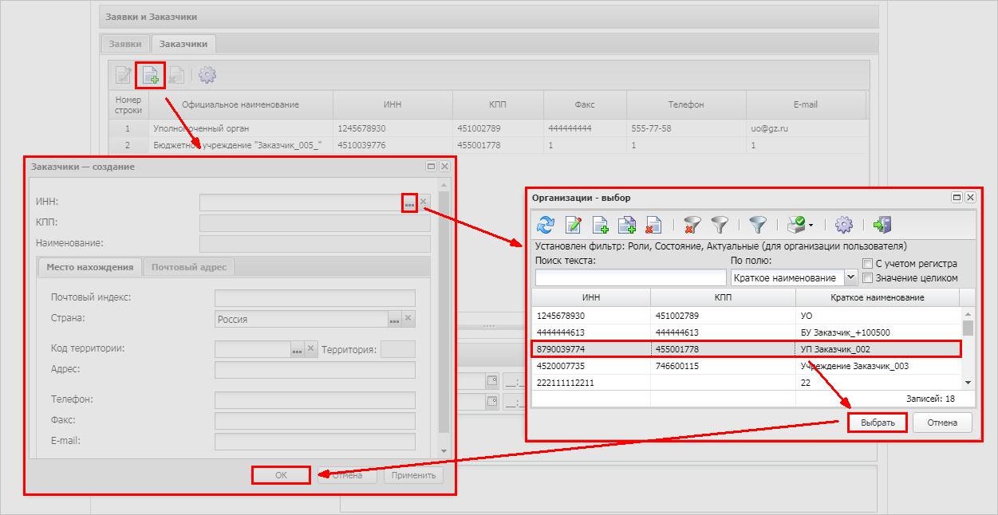
Рисунок 11 – Закладка «Заказчики»

Группа полей «Сведения о документации»
Группа полей Сведения о документации имеет вид:
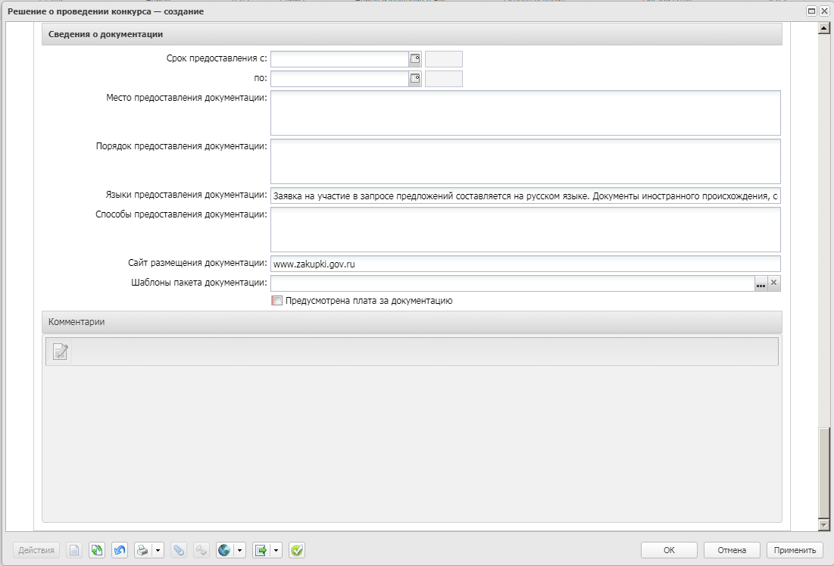
Рисунок 12 – Группа полей «Сведения о документации»
В группе полей заполняются поля:
- Срок предоставления с/по – вручную вводится срок предоставления документации.
- Место предоставления документации – вручную вводится место предоставления документации.
- Порядок предоставления документации – вручную вводится порядок предоставления документации.
- Язык предоставления документации – вручную указываются языки, на которых допускается предоставлять документацию. Автоматически заполняется при наличии значения в одноименном поле в справочнике Организации для организатора решения.
- Способы предоставления документации – вручную указываются способы предоставления документации по закупке.
- Сайт размещения документации – вручную указывается наименование официального сайта, на котором размещена документация. Автоматически заполняется значением поля Официальный сайт, на котором размещена документация справочника Организации для организатора решения. По умолчанию заполняется значением http://zakupki.gov.ru/.
- Предусмотрена плата за документацию – при включении признака указывается информация о плате за документацию и становятся доступны следующие поля: Срок и порядок внесения платы, Сумма, Номер лицевого счета внесения платы, Номер расчетного счета, БИК, Валюта.
- Срок и порядок внесения платы – вручную указывается срок и описание порядка внесения платы за документацию. Обязательно для заполнения.
- Сумма – вручную вводится сумма платы за документацию. Обязательно для заполнения.
- Номер лицевого счета внесения платы – указывается номер лицевого счета для внесения платы за документацию.
- Номер расчетного счета – указывается номер расчетного счета для внесения платы за документацию.
- Валюта – указывается валюта, в которой осуществляется плата за документацию. Обязательно для заполнения.

Группа полей «Основание внесения изменений»
Группа полей Основание внесения изменений имеет вид:
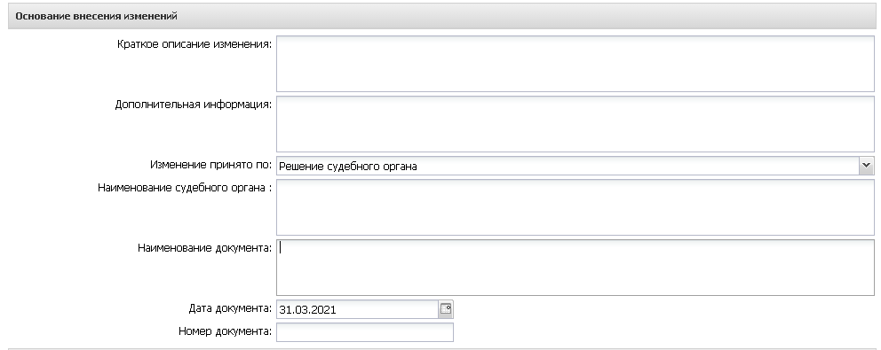
Рисунок 13 – Группа полей «Основание внесения изменений»
Внимание! Группа полей Основание внесения изменений отображается на форме в следующих случаях:
• если существует родительский документ идентичного класса;
• если в решении выключен признак Процедура проводится в соответствии с нормами 223-ФЗ; в этом случае отображается только поле Краткое описание изменения.
В группе полей заполняются поля:
- Краткое описание изменения – вручную вводится содержание изменений при перерегистрации документа.
- Номер изменения – при перерегистрации решения значение поля увеличивается на единицу относительно предыдущего документа. Обязательно для заполнения.
- Дополнительная информация – вручную вводится дополнительная текстовая информация.
- Изменение принято по – из раскрывающегося списка выбирается инициатор изменений в процедуре закупки.
- Данные о предписании – из раскрывающегося списка выбирается признак наличия или отсутствия данных о предписании в реестре ЕИС. Обязательно для заполнения.
- Номер предписания – вручную вводится номер предписания.
- Выбрать из справочника – вручную выбирается значение из справочника Реестр результатов контроля. Отображается на форме, если в поле Данные о предписании значение Есть в реестре результатов контроля. Не отображается на форме для документов, созданных в бюджете 223-ФЗ.
- Номер результата контроля – вручную вводится номер результата контроля по предписанию.
- Вид органа – из раскрывающегося списка выбирается одно из значений:
- Федеральная антимонопольная служба;
- Федеральная служба по оборонному заказу;
- Орган исполнительной власти субъекта РФ;
- Орган местного самоуправления муниципального района, городского округа.
- Наименование органа, уполномоченного на осуществление контроля – вручную вводится наименование органа, уполномоченного на осуществление контроля.
- Наименование судебного органа – вручную вводится наименование судебного органа.
- Наименование документа – вручную указывается наименование документа.
- Основание внесения изменений по предписанию – вручную вводится основание внесения изменений.
- Дата документа – вручную вводится дата документа.
- Номер документа – вручную вводится номер документа.
Внимание! Группа полей Основание внесения изменений доступна на форме, если документ имеет родительский документ того же класса на статусе «Перерегистрация».

Закладка «Данные закупки»
На закладке Данные закупки указываются общие сведения о закупке, критериях оценки, а также информация о требованиях к документации, участникам закупки и обеспечению заявки и контракта.
Если по закупке имеется несколько лотов, на закладке отображается список Лоты. Для просмотра данных лота следует выделить его в списке и нажать кнопку (Открыть).
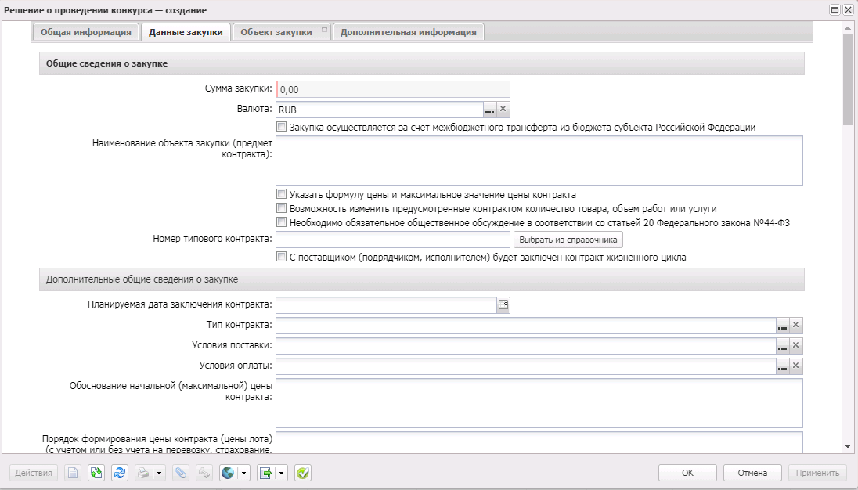
Рисунок 14 – Закладка «Данные закупки»
На закладке Данные закупки содержатся группы полей:
- Общие сведения о закупке;
- Документы и требования;
- Критерии оценки;
- Требования и информация по заказчику;
- Энергосервис.

Группа полей «Общие сведения о закупке»
В группе полей Общие сведения о закупке заполняются поля:
- Валюта – указывается валюта, в которой будет осуществляться оплата товаров, работ или услуг.
- Закупка осуществляется за счет межбюджетного трансферта из бюджета субъекта Российской Федерации – признак включается, если для закупки из бюджета предоставляются межбюджетные трансферты.
- Наименование объекта закупки (предмет контракта) – вручную вводится описание предмета закупки.
- Дата подведения итогов – вручную вводится дата подведения итогов.
- Указать формулу цены и максимальное значение цены контракта – признак включается в соответствии с его значением.
- Необходимо обязательное общественное обсуждение в соответствии со статьей 20 Федерального закона №44-ФЗ – признак включается, если необходимо проведение обязательного общественного обсуждения в соответствии со статьей 20 Федерального закона №44-ФЗ.
- Сведения об общественном обсуждении – из раскрывающегося списка выбирается одно из значений: Общественное обсуждение проводится в ЕИС, Общественное обсуждение проводится не в ЕИС.
- Номер типового контракта – вручную вводится номер типового контракта. Также доступен выбор значения из справочника ЭД «Типовой контракт, типовые условия контракта».
- Возможность изменить предусмотренные контрактом количество товара, объем работ или услуги – при включении признака становится возможным изменение предусмотренного контрактом количества продукции.

- С поставщиком (подрядчиком, исполнителем) будет заключен контракт жизненного цикла – признак включается, если с участником закупки заключается контракт жизненного цикла.
Также в группе полей расположен список Причины заключения контракта жизненного цикла. Список предназначен для указания причин заключения контракта в соответствии с ч.16, статьи 34, Федерального закона от 05.04.2013 N 44-ФЗ (ред. 31.12.2017). Для добавления новой записи списка нажимается кнопка (Создать), на экране появится форма справочника Случаи заключения контракта жизненного цикла. В справочнике указывается соответствующая причина и нажимается кнопка Выбрать.

В группе полей Дополнительные общие сведения о закупке указываются данные:
- Планируемая дата заключения контракта – указывается планируемая дата заключения контракта. Обязательно для заполнения, если включен параметр системы Осуществлять проверку документов на соответствие планам.
- Тип контракта – указывается файл шаблона контракта. Значение выбирается из справочника Типы контрактов и договоров.
- Условия поставки – указывается условие поставки продукции. Обязательно для заполнения, если решение о размещении заказа выгружается в ЕИС.
- Условия оплаты – указывается условие оплаты продукции. Обязательно для заполнения, если решение о размещении заказа выгружается в ЕИС.
- Обоснование начальной (максимальной) цены контракта – вручную вводится текстовое обоснование начальной (максимальной) цены контракта.
- Порядок формирования цены контракта (цены лота) (с учетом или без учета расходов на перевозку, страхование, уплату таможенных пошлин, налогов и других обязательных платежей) – вручную указываются данные о включенных/не включенных в цену товаров, работ, услуг расходах
- Право заказчика заключить контракты с несколькими участниками конкурса – признак включается, если у заказчика есть право заключать контракты с нескольким участниками процедуры.
- Количество контрактов – вручную вводится количество контрактов.
- Обоснование заключения контрактов с несколькими участниками закупки – вручную вводится обоснование заключения контрактов с несколькими участниками процедуры.

Группа полей «Документы и требования»
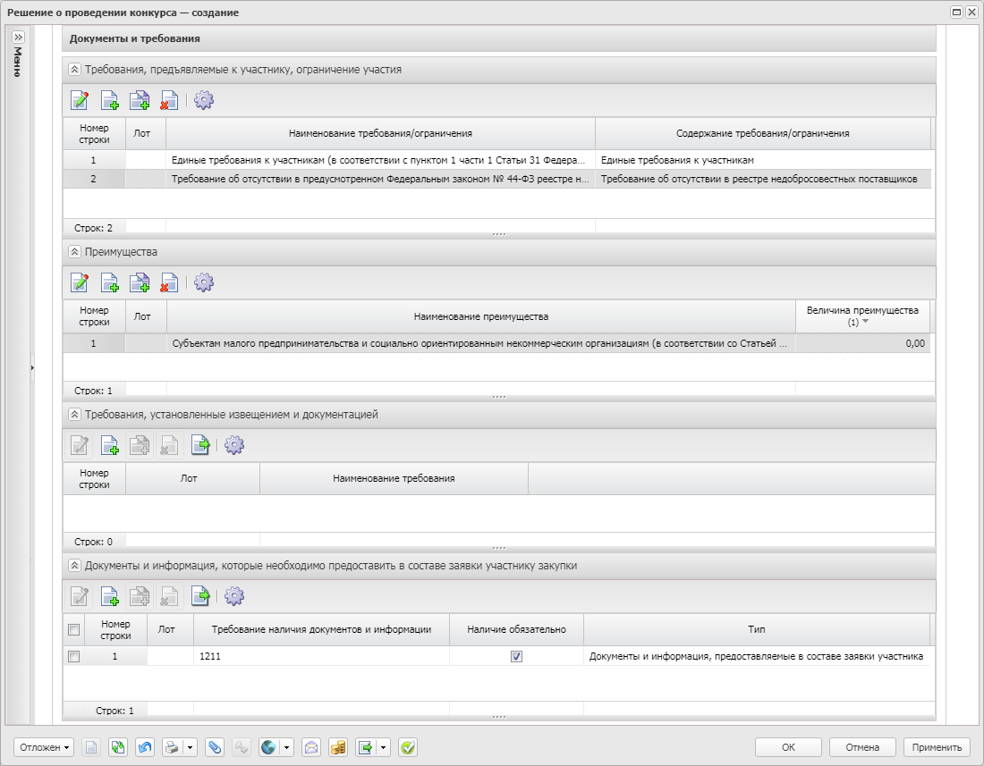
Рисунок 15 – Группа полей «Документы и требования»
В группе полей содержатся следующие списки:
- В списке Требования, предъявляемые к участнику, ограничение участия указываются требования, предъявляемые непосредственно к участнику закупки. Если ЭД« Решение...» или ЭД «Заявка на закупку» формируются на основе ЭД «Консолидированная закупка», в список наследуются записи закладки Преимущества и требования ЭД «Консолидированная закупка» с типом особенности Требование к участнику, Ограничение, Дополнительное требование.
Форма просмотра записи доступна по кнопке (Открыть).
Для добавления нового требования нажимается кнопка (Создать), на экране появится форма Требования к участнику и ограничения:
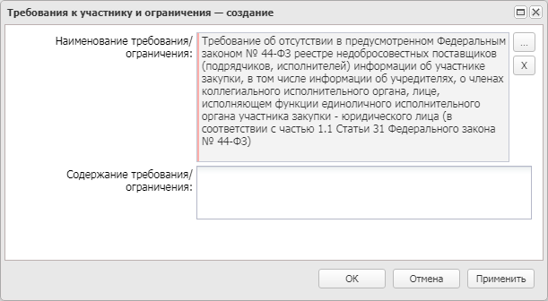
Рисунок 16 – Форма «Требования к участнику и ограничения»
На форме заполняются поля:
- Наименование требования/ограничения – указывается наименование требования/ограничения.
- Содержание требования/ограничения – вручную вводится описание требования/ограничения, предъявляемого к участнику закупки.
- Объем требования (%) – заполняется данными из поля Дополнительная информация.
Для сохранения требования/ограничения в списке нажимается кнопка ОК.
Также на форме редактора расположен список Перечень НПА, конкретизирующих особенности применения национального режима (ЕИС).
Для добавления нормативно-правового акта нажимается кнопка (Создать). Для выбора доступны актуальные записи и записи, которые еще не выбраны для данной особенности. При выборе записи добавляются в список Перечень НПА, конкретизирующих особенности применения национального режима (ЕИС).
В редакторе списка Перечень НПА, конкретизирующих особенности применения национального режима (ЕИС) содержатся поля:
- Нормативно-правовой акт – указывается наименование нормативно-правового акта. Значение выбирается из справочника Нормативно-правовые акты, регулирующие допуск товаров, работ, услуг в соответствии со ст. 14 Закона 44-ФЗ. Обязательно для заполнения.
- Вид требования: условия допуска – признак вида требования.
- Вид требования: ограничения допуска – признак вида требования.
- Вид требования: запрет – признак вида требования.
- Присутствуют обстоятельства, допускающие одновременное установление запрета и условий допуска – признак включается при наличии исключений, при которых запрет или ограничение допуска применяется одновременно.
- Присутствуют обстоятельства, допускающие исключение, влекущее неприменение запрета, ограничение допуска – признак включается при наличии исключений, при которых запрет или ограничение допуска не применяется.
- Обоснование невозможности запрета, ограничения допуска – вручную вводится обоснование невозможности запрета или ограничения.
- Примечание – вручную вводится необходимое примечание.
Далее расположен список НПА, регулирующие запрет или ограничение участия. В списке указывается наименование нормативно-правового акта, регулирующего запрет или ограничение на допуск товаров при применении национального режима.
Примечание. При формировании ЭД из ЭД «Закупка», имеющего связь с ЭД «Консолидированная закупка», из ЭД «Консолидированная закупка» наследуются связанные с особенностью записи списка НПА, регулирующие запрет или ограничение.
- В списке Преимущества указывается, каким видам организаций будут предоставляться преимущества. Если документ формируется на основе консолидированной закупки, в список наследуются записи закладки Преимущества и требования ЭД «Консолидированная закупка». Для добавления нового преимущества нажимается кнопка (Создать), на экране появится форма Преимущества:
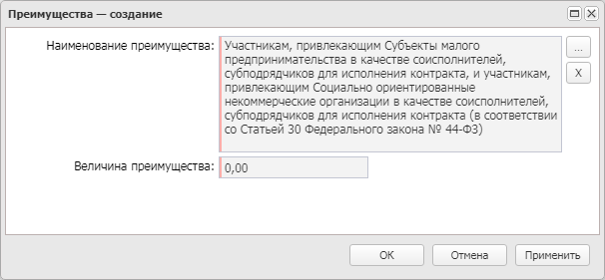
Рисунок 17 – Форма «Преимущества»
На форме заполняются поля:
- Наименование преимущества – указывается наименование преимущества.
- Величина преимущества – указывается величина преимущества. Заполняется автоматически значением величины преимущества, указанной в Справочнике особенностей размещения заказа.
Для сохранения преимущества в списке нажимается кнопка ОК.
- В списке Требования, установленные извещением и документацией указываются требования, предъявляемые к товарам, работам или услугам, а также другие особенности процедуры закупки.
Для добавления нового требования документации нажимается кнопка (Создать), на экране появится форма Требования документации:
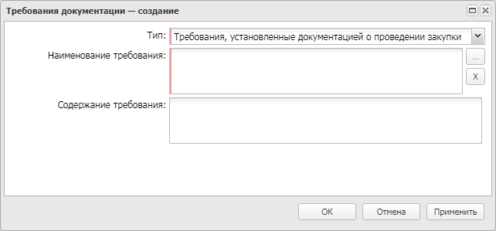
Рисунок 18 – Форма «Требования документации»
На форме заполняются поля:
- Тип – из раскрывающего списка выбирается тип требования. Заполняется автоматически, если для способа определения поставщика, указанного в поле Способ определения на закладке Общая информация, существует только одно значение типа требования. Обязательно для заполнения.
- Наименование требования – вручную вводится наименование требования. Обязательно для заполнения.
- Содержание требования – вручную вводится описание требования.
Для автоматического заполнения формы нажимается кнопка . При нажатии на кнопку открывается справочник Требования с автоматически установленным фильтром по способу определения поставщика. Для добавления особенности нажимается кнопка Выбрать, для добавления нового требования документации в список – кнопка ОК.
Для добавления требования из справочника нажимается кнопка (Выбрать из справочника). При нажатии на кнопку на экране появится форма справочника Типовые требования и критерии. Для добавления требования в список нажимается кнопка Выбрать.

- В списке Документы и информация, которые необходимо предоставить в составе заявки участнику закупки указывается пакет документов, который необходимо предоставить участнику для участия в процедуре закупки. Для добавления нового требования документации нажимается кнопка (Создать), на экране появится форма Документы и информация:
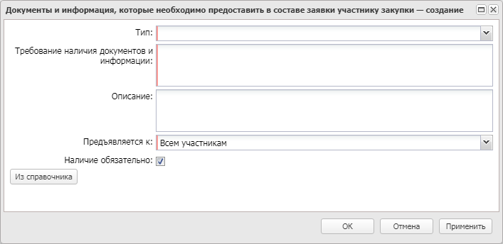
Рисунок 19 – Форма «Документы и информация»
На форме заполняются поля:
- Тип – из раскрывающегося списка выбирается тип документов, которые необходимо предоставить. Заполняется автоматически, если для способа определения поставщика, указанного в поле Способ определения на закладке Общая информация, существует только одно значение типа требования.
- Требование наличия документов и информации – вручную вводится перечень документов или информации, которые необходимо предоставить участнику закупки.
- Описание – вручную вводится описание требования.
- Предъявляется к – из раскрывающегося списка выбирается, к кому предъявляется требование по предоставлению документов и иной информации.
- Наличие обязательно – признак включается, если наличие указанных документов обязательно.
Для автоматического заполнения формы используется кнопка Из справочника. При нажатии на кнопку открывается справочник Требования наличия документов и информации в составе заявки участника с автоматически установленным фильтром по способу определения поставщика. Для добавления требования нажимается кнопка Выбрать, затем для добавления нового требования о предоставлении документов или иной информации в список – кнопка ОК.
Также для добавления требования по предоставлению документов и информации на панели инструментов списка нажимается кнопка (Выбрать из справочника). При нажатии на кнопку открывается справочник Группы документов и сведений с автоматически установленным фильтром по способу определения поставщика. Для добавления требования в список нажимается кнопка Выбрать.
В нижней части формы расположен список Дополнительные требования. В списке указываются актуальные записи c типом особенности Дополнительное требование, у которых в справочнике Особенности размещения заказа в поле Краткое наименование родительской записи значение идентичное значению поля Краткое наименование записи выбранной в поле Наименование требования/ограничения.
Для добавления требования нажимается кнопка (Создать).
В редакторе списка Дополнительные требования содержатся поля:
- Наименование требования – автоматически заполняется наименование родительского требования. Недоступно для редактирования.
- Наименование дополнительного требования – автоматически заполняется значением поля Наименование особенности справочника Особенности размещения заказа по кнопке .
- Содержание дополнительного требования – вручную заполняется содержанием дополнительного требования.
Для сохранения требования нажимается кнопка ОК.

Группа полей «Критерии оценки»
Группа полей Критерии оценки состоит из списков Критерии и Показатели критерия.
Для добавления критерия оценки на панели инструментов списка Критерии нажимается кнопка (Создать), на экране появится форма редактора Критерии оценки:
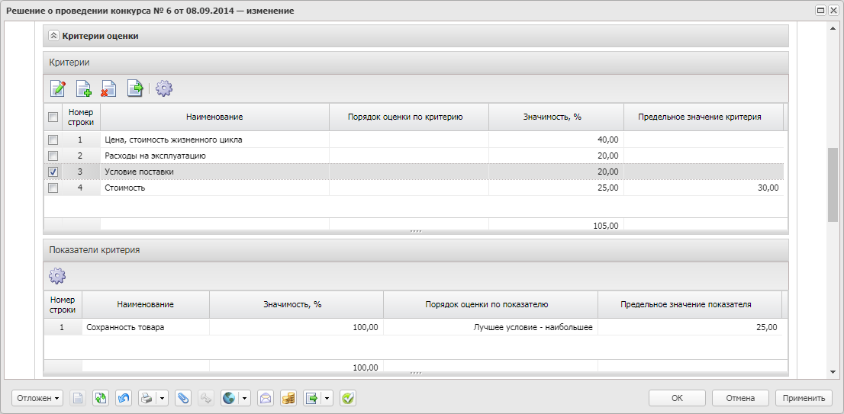
Рисунок 20 – Группа полей «Критерии оценки»
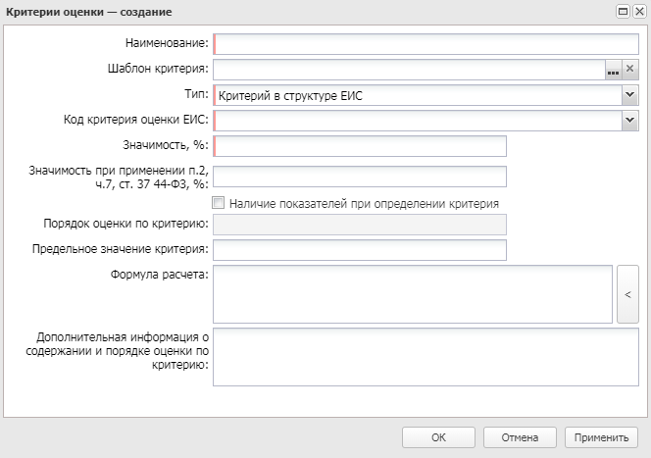
Рисунок 21 – Редактор критерия оценки
В форме редактора заполняются поля:
- Наименование – вручную вводится наименование шаблона критерия оценки.
- Шаблон критерия – указывается шаблон критерия.
- Тип – из раскрывающегося списка выбирается тип критерия оценки.
- Код критерия оценки ЕИС – из раскрывающегося списка выбирается код критерия оценки в ЕИС.
- Минимальная значимость, % – отображается минимальная значимость критерия оценки в процентах.
- Максимальная значимость, % – отображается максимальная значимость критерия оценки в процентах.
- Значимость, % – вручную вводится значимость, которая будет автоматически заполняться в решениях и заявках при выборе данного критерия.
- Значимость при применении п. 2 ч. 7 ст. 37 44-ФЗ, % – вручную указывается процент значимости критерия оценки при применении п. 2 ч. 7 ст. 37 44-ФЗ.
- Наличие показателей при определении критерия – при включении признака становится доступным добавление показателей критерия в решении.
- Порядок оценки по критерию – из раскрывающего списка выбирается порядок оценки критерия.
- Предельное значение критерия – вручную вводится предельное значение критерия оценки.
- Формула расчета – вручную указывается формула расчета критерия оценки.
- Дополнительная информация о содержании и порядке оценки по критерию – вручную указывается дополнительная текстовая информация о содержании критерия и порядке его оценки.

В нижней части формы редактора Критерии оценки расположен список Показатели критерия.
Для добавления показателя нажимается кнопка (Создать), на экране появится форма редактора Показатели критерия:
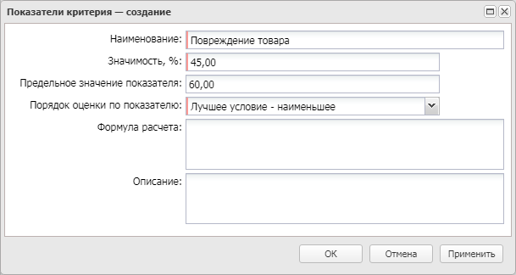
Рисунок 22 – Форма добавления показателя критерия
На форме содержатся поля:
- Наименование – вручную вводится наименование показателя критерия оценки. Обязательно для заполнения.
- Значимость, % – вручную вводится значимость показателя в процентах.
- Предельное значение показателя – вручную вводится предельное значение показателя.
- Порядок оценки по показателю – из раскрывающегося списка выбирается порядок оценки показателя. Обязательно для заполнения.
- Формула расчета – вручную вводится формула расчета показателя.
- Описание – вручную вводится описание показателя критерия оценки.
Группа полей Детализирующие показатели содержит поля:
- Наименование показателя – выводится наименование показателя.
- Значимость, % – вручную вводится процент значимости.
- Порядок оценки по показателю – из справочника Порядок оценки по показателю выводится значение поля Наименование.
- Оценка наличия или отсутствия характеристики объекта закупки – из справочника выбирается одно из значений: пусто, Предусмотрено наличие характеристики, Предусмотрено отсутствие характеристики, Не предусмотрено наличие или отсутствие характеристики.
- Предельное минимальное значение критерия – вручную вводится минимальное предельное значение критерия.
- Предельное максимальное значение критерия – вручную вводится максимальное предельное значение критерия.
Для сохранения записи нажимается кнопка ОK или Применить.
Для сохранения критерия нажимается кнопка ОК или Применить.
Для добавления критерия оценки из справочника Типовые требования и критерии оценки нажимается кнопка (Из справочника) на панели инструментов списка Критерии оценки. В открывшемся окне указывается нужная запись и нажимается кнопка Выбрать.
Примечание. При создании ЭД «Решение о проведении конкурса» из ЭД «Консолидированная закупка» по действию Сформировать решение при создании документа из ЭД «Закупка», имеющего связь с ЭД «Консолидированная закупка» наследуется группа полей Критерии оценки.

Группа полей «Требования и информация по заказчику»
Группа полей Требования и информация по заказчику имеет вид:
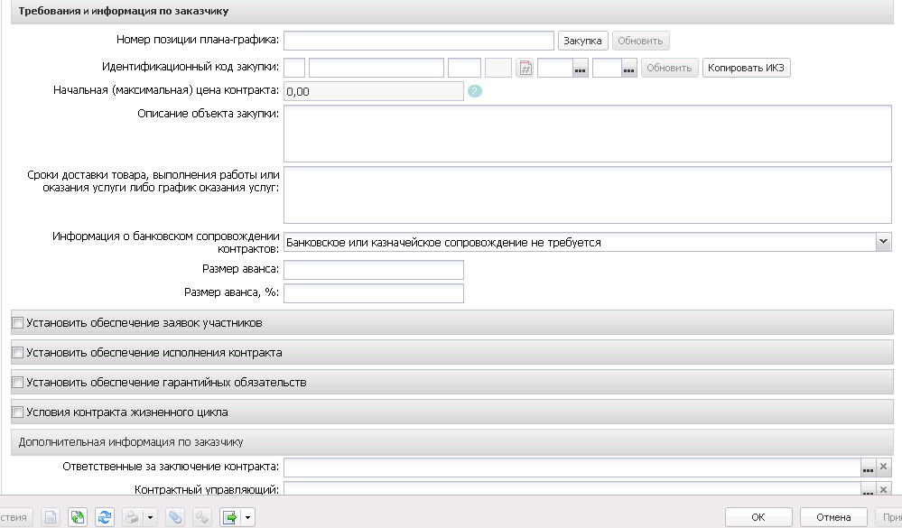
Рисунок 23 – Группа полей «Требования и информация по заказчику»
При наличии нескольких заказчиков группа полей отображается в виде списка:
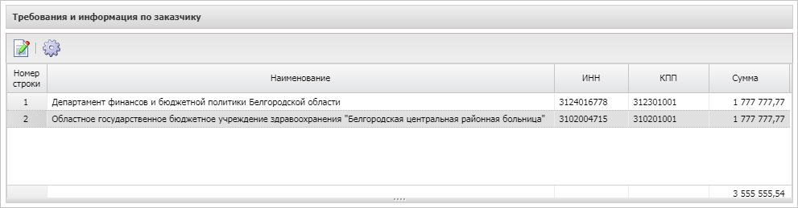
Рисунок 24 – Группа полей «Требования и информация по заказчику» при наличии нескольких заказчиков
Для просмотра информации по заказчику в списке выделяется нужная запись и нажимается кнопка (Открыть).
В группе полей заполняются поля:

- Номер позиции плана-графика – вручную вводится номер позиции плана-графика.
- Идентификационный код закупки – вручную вводится идентификационный код закупки. Заполняется автоматически при формировании ЭД «Контракт» на основе решения значением одноименного поля данных соответствующего заказчика (лота)

- Начальная (максимальная) цена контракта – вручную вводится Н(М)ЦК. Автоматически заполняется значением суммы по заявке/лоту заявки.
- Формула цены контракта – вручную заполняется формула цены контракта.
- Валюта контракта – указывается валюта контракта.
- Описание объекта закупки – вручную вводится описание объекта закупки.
- Информация о банковском сопровождении контракта – из раскрывающегося списка выбирается информация о банковском сопровождении контракта.

- Срок исполнения контракта, отдельных этапов исполнения контракта – вручную вводится описание срока поставки товара, выполнения работ, оказания услуг.
- Размер аванса – вручную вводится сумма аванса.
- Размер аванса, % – указывается процент аванса от суммы Н(М)ЦК.
- Расчеты по контракту в части выплаты аванса подлежат казначейскому сопровождению – признак выключается и становится недоступным для редактирования, если поле Размер аванса, % очищено.
Примечание. Для копирования текущего значения поля Сроки доставки товара, выполнения работы или оказания услуги либо график оказания услуг во все записи группы полей Требования и информация по заказчику при совместных торгах используется кнопка Установить текущее значение для всех заказчиков. Кнопка доступна для использования на статусе «Отложен»/«Новый».
- Установить обеспечение заявок участников – при включении признака становится доступна группа полей, где указывается информация об обязательствах обеспечения заявки. Включается автоматически, если в родительском ЭД «Консолидированная закупка» в поле Размер обеспечения заявки: % указано значение больше 0. Данные об обеспечении доступны для заполнения при добавлении заявки.
Группа полей имеет следующий вид:
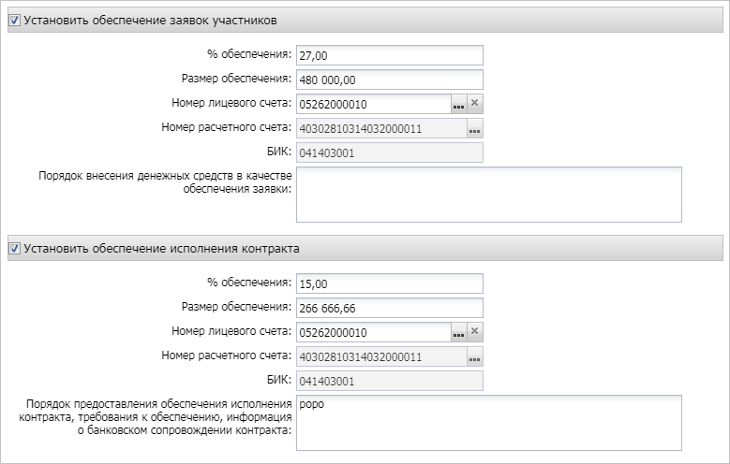
Рисунок 25 – Информация об обеспечении
В группе полей заполняются следующие поля:
- % обеспечения – вручную вводится процент обеспечения.
Примечание. Для документов, созданных в бюджете 44-ФЗ, значение в связанном поле Размер обеспечения исполнения контракта не заполняется автоматически, если значение года больше 2021 и в документе включен признак С поставщиком (подрядчиком, исполнителем) будет заключен контракт жизненного цикла.
- Размер обеспечения – вручную вводится размер обеспечения.
Примечание. Для документов, созданных в бюджете 44-ФЗ, поле Размер обеспечения не заполняется автоматически, если значение года больше 2021 и в документе включен признак С поставщиком (подрядчиком, исполнителем) будет заключен контракт жизненного цикла.
- Номер лицевого счета – указывается номер лицевого счета.
- Номер расчетного счета – указывается номер расчетного счета.
- Порядок внесения денежных средств в качестве обеспечения заявки – вручную вводится информация о порядке внесения денежных средств в качестве обеспечения. При включении признака Установить внесения денежных средств в качестве обеспечения заявки группы полей Обеспечение заявок участников справочника Типовые значения для документов записи с организацией соответствующей значению в поле Заказчик и аналогичным способом определения. Обязательно для заполнения, если включен признак Выгружать в ЕИС.
Примечание. Для копирования текущего значения поля Порядок внесения денежных средств в качестве обеспечения заявок во все записи группы полей Требования и информация по заказчику с признаком Установить обеспечение заявок участников при совместных торгах используется кнопка Установить текущее значение для всех заказчиков. Кнопка доступна для использования на статусе «Отложен»/«Новый».
- Номер корреспондентского счета – указывается номер корреспондентского счета. Автоматически заполняется значением поля Коррсчет группы полей Банк справочника Счета организаций при заполнении поля Номер расчетного счета.
- Наименование кредитной организации – указывается наименование кредитной организации. Автоматически заполняется значением поля Наименование группы полей Банк справочника Счета организаций при заполнении поля Номер расчетного счета.
Группа полей Установить обеспечение исполнения контракта имеет следующий вид:
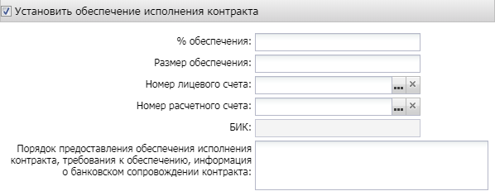
Рисунок 26 – Вид группы полей «Установить обеспечение исполнения контракта»
В группе полей заполняются следующие поля:
- % обеспечения – вручную вводится процент размера обеспечения исполнения контракта от начальной (максимальной) цены.
- Размер обеспечения – вручную вводится сумма обеспечения исполнения контракта.

Группа полей «Энергосервис»
Группа полей доступна, если в поле Особое условие указано значение, содержащееся в параметре Соответствие размещения заказа на энергосервис по справочнику "Особые условия" (пункт меню Сервис→Параметры системы, группа настроек Документооборот).
В группе полей содержатся поля:
- Условие экономии – из раскрывающегося списка выбирается значение условия экономии.
- Описание – вручную указывается описание.

Закладка «Объект закупки»
Закладка Объект закупки содержит закладки:
- Спецификация;
- График поставки и оплаты.

Закладка «Спецификация»
Закладка Спецификация представляет собой список, в котором содержится перечень закупаемых товаров, работ или услуг. Список заполняется одним из следующих способов:
- на основе ЭД «Заявка на закупку», которые включены в решение;
- вручную, если решение о размещении заказа создается без ЭД «Заявка на закупку».
В заголовочной части закладки расположен признак Объектом закупки являются лекарственные препараты. Если признак включен, в редакторе Информация о позиции объекта закупки становится доступна закладка Лекарственные препараты.
Для добавления спецификации закупки на панели инструментов списка нажимается кнопка (Создать), на экране появится форма Информация о позиции объекта закупки:
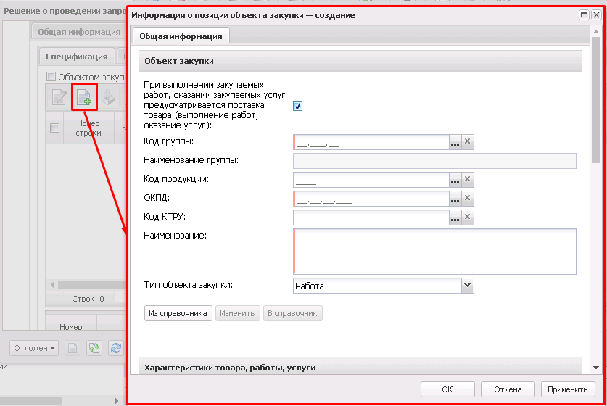
Рисунок 27 – Добавление спецификации товара, работы или услуги
На форме редактора заполняются поля:
- При выполнении закупаемых работ, оказании закупаемых услуг предусматривается поставка товара (выполнение работ, оказание услуг) – признак включается в соответствии со значением.
- Код группы – указывается код группы, к которой относятся закупаемые товары, работы или услуги.
- Код продукции – указывается код товара, работы или услуги, содержит код группы и код товара.
- Код позиции Регионального каталога – указывается код позиции регионального каталога.
- ОКДП – указывается код классификатора видов экономической деятельности.
- ОКПД – указывается код классификатора продукции.
В списке Характеристики товара, работы, услуги из справочника характеристик ТРУ отображаются характеристики индивидуальных свойств группы товаров из Справочника товаров, работ, услуг. Форма просмотра строки списка доступна по кнопке (Открыть).
Примечание. Список Характеристики товара, работы, услуги из справочника характеристик ТРУ отображается только если заполнен в выбранной строке спецификации.
Если в документе включен признак При выполнении закупаемых работ, оказании закупаемых услуг предусматривается поставка товара (выполнение работ, оказание услуг), в редакторе становится доступна группа полей Соподчиненные (дочерние) объекты закупки. Для добавления новой записи на панели инструментов списка нажимается кнопка (Создать), на экране появится форма Соподчиненные (дочерние) объекты закупки:
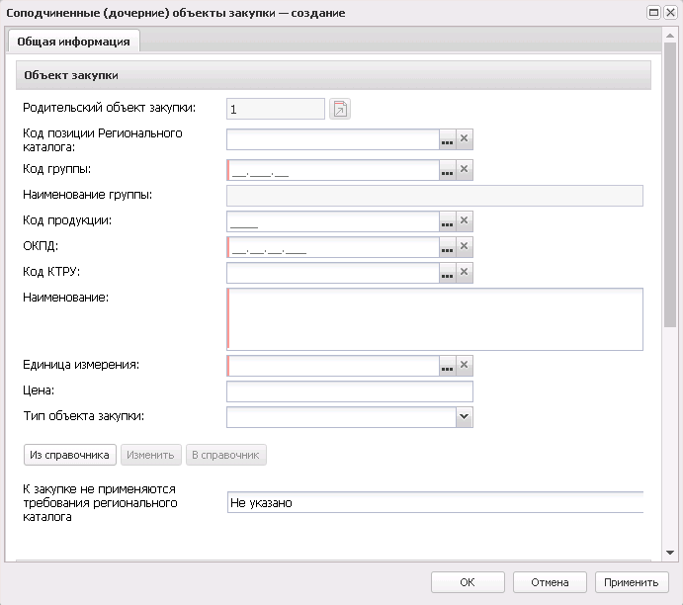
Рисунок 28 – Вид формы редактора «Соподчиненные (дочерние) объекты закупки»
Заполнение полей редактора Соподчиненные (дочерние) объекты закупки аналогично заполнению полей редактора Спецификации.
Если в документе включен признак Объектом закупки являются лекарственные препараты, в редакторе становится доступна закладка Лекарственные препараты:
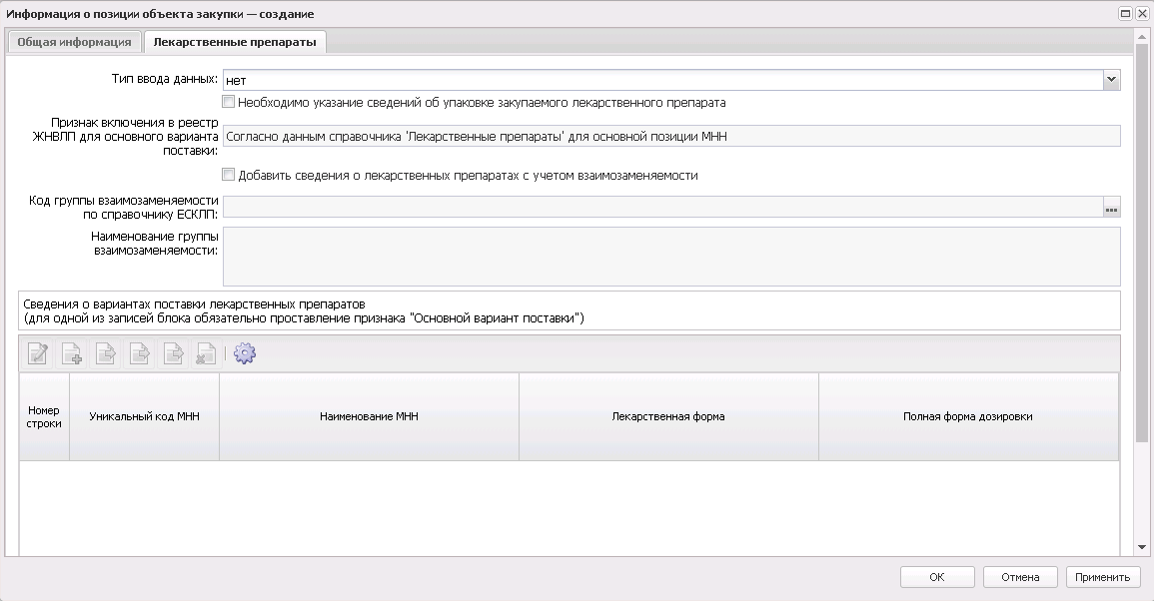
Рисунок 29 – Закладка «Лекарственные препараты»
На закладке заполняются поля:
Примечание. При наличии лицензии beloblcat, если в строке спецификации в поле Код продукции выбирано значение, для которого заполнена группа полей Лекарственные препараты, на закладке Лекарственные препараты автоматически заполняются и становятся недоступными для редактирования поля:
- Тип ввода данных;
- Необходимо указание сведений об упаковке закупаемого лекарственного препарата;
- Обоснование необходимости указания сведений об упаковке лекарственного препарата;
- Признак включения в реестр ЖНВЛП для основного варианта поставки;
- Добавить сведения о лекарственных препаратах с учетом взаимозаменяемости;
- Код группы взаимозаменяемости по справочнику ЕСКЛП;
В список Сведения о вариантах поставки лекарственных препаратов наследуются данные из аналогичной таблицы выбранной продукции.
При очищении поля Код продукции в поле Тип ввода данных устанавливается значение нет, и очищаются все поля закладки Лекарственные препараты данной позиции спецификации (в том числе очищаются поля причин корректировок МНН, ТНН, лекарственной формы).
При изменении значения в поле Код продукции необходимо предварительно очищаются все поля закладки Лекарственные препараты данной позиции спецификации (в том числе очищаются поля причин корректировок МНН, ТНН, лекарственной формы), после этого заполняются данными строк спецификации сведений из выбранной продукции.
При наличии лицензии nnoblcat аналогичные условия по заполнению (очищению) полей закладки Лекарственные препараты , если в строке спецификации в поле Код позиции Регионального каталога выбирано значение, для которого заполнена группа полей Лекарственные препараты.
- Тип ввода данных – из раскрывающегося списка выбирается тип вводимых данных.
- Необходимо указание сведений об упаковке закупаемого лекарственного препарата – при включении признака сведения об упаковке лекарственного препарата указываются в обязательном порядке.
- Обоснование необходимости указания сведений об упаковке лекарственного препарата – вручную вводится обоснование необходимости сведений об упаковке лекарственного препарата.
- Признак включения в реестр ЖНВЛП для основного варианта поставки – из раскрывающегося списка выбирается признак включения в реестр жизненно необходимых и важнейших лекарственных препаратов для основного варианта поставки.
- Добавить сведения о лекарственных препаратах с учетом взаимозаменяемости – признак наличия сведения о лекарственных препаратах с учетом взаимозаменяемости.
- Код группы взаимозаменяемости по справочнику ЕСКЛП – вручную выбирается значение поля Код группы из справочника Группы взаимозаменяемых лекарственных препаратов.
- Наименование группы взаимозаменяемости – автоматически заполняется значением поля Наименование группы справочника Группы взаимозаменяемых лекарственных препаратов соответствующей группы выбранной в поле Код группы взаимозаменяемости по справочнику ЕСКЛП.
В нижней части закладки расположен список Сведения о вариантах поставки. Для добавления новой записи списка нажимается кнопка (Создать), на экране появится форма:
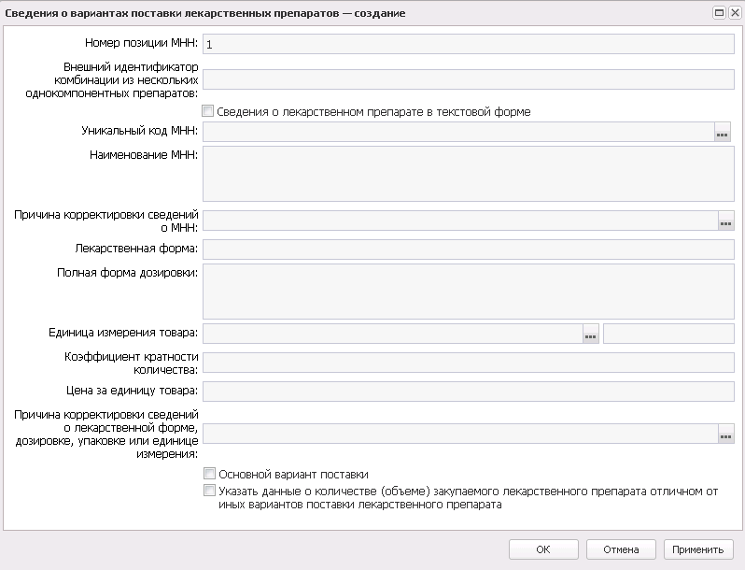
Рисунок 30 – Форма редактора сведений о варианте поставки лекарственных препаратов
На форме редактора содержатся поля:
- Внешний идентификатор комбинации из нескольких однокомпонентных препаратов – вручную вводится внешний идентификатор комбинации из нескольких однокомпонентных препаратов.
- Сведения о лекарственном препарате в текстовой форме – указывается признак наличия сведений о лекарственных препаратах в текстовой форме.
- Уникальный код МНН – указывается уникальный код международного непатентованного наименования.
- Наименование МНН – вручную вводится международное непатентованное наименование.
- Причина корректировки сведений о МНН – указывается причина корректировки сведений о международном непатентованном наименовании лекарственного препарата.
- Комментарий или номер обращения в службу технической поддержки по причине корректировки сведений о МНН – вручную указывается комментарий или номер обращения в службу техподдержки по причине корректировки сведений о международном непатентованном наименовании лекарственного препарата.
- Ссылка на сведения о лекарственном препарате в ГРЛС (заполняется при корректировке МНН) – вручную указывается ссылка на сведения о лекарственном препарате в Государственном реестре лекарственных средств.
- Лекарственная форма – вручную вводится описание формы лекарства.
- Полная форма дозировки – вручную вводится описание полной формы дозировки лекарственного препарата.
- Единица измерения товара, введенная вручную (для типа ввода данных с использованием справочной информации)/Единица измерения товара (для типа ввода данных в текстовой форме) – указывается единица измерения лекарственного препарата.
- Коэффициент кратности количества – если заполнено поле Код группы взаимозаменяемости по справочнику ЕСКЛП автоматически заполняется по формуле 1/Коэффициент приведения, где Коэффициент приведения выбирается из справочника соответствующего МНН, указанного в поле Уникальный код МНН.
- Цена за единицу товара – указывается цена за единицу товара.
- Код препарата – указывается код лекарственного препарата.
- Торговое наименование (Сведения о торговых наименованиях лекарственных препаратов доступны для ввода только для закупок со способом определения "Запрос предложений" или "Закупка у единственного поставщика (исполнителя, подрядчика)") – вручную вводятся сведения о торговых наименованиях лекарственного препарата.
- Причина корректировки сведений о торговом наименовании – указывается причина корректировки сведений о торговом наименовании лекарственного средства.
- Комментарий или номер обращения в службу технической поддержки по причине корректировки сведений о ТН – вручную указывается комментарий или номер обращения в службу техподдержки по причине корректировки сведений о торговом наименовании лекарственного средства.
- Ссылка на сведения о лекарственном препарате в ГРЛС (заполняется при корректировке ТН) – вручную указывается ссылка на сведения о лекарственном препарате в Государственном реестре лекарственных средств.
- Вид первичной упаковки – вручную вводится описание вида первичной упаковки..
- Количество лекарственных форм в первичной упаковке – вручную вводится описание количества лекарственных форм препарата в первичной упаковке.
- Количество первичных упаковок в потребительской упаковке – указывается количество первичных упаковок лекарственного препарата в потребительской упаковке.
- Причина корректировки сведений о лекарственной форме, дозировке, упаковке или единице измерения – указывается причина корректировки сведений о лекарственной форме, дозировке, упаковке или единице измерения лекарственного препарата.
- Комментарий или номер обращения в службу технической поддержки по причине корректировки сведений о лекарственной форме, дозировке, упаковке или единице измерения – вручную вводится комментарий или номер обращения в службу техподдержки по причине корректировки сведений о лекарственной форме, дозировке, упаковки или единицы измерения.
- Ссылка на сведения о лекарственном препарате в ГРЛС (заполняется при корректировке лекарственной формы, дозировки, упаковки или единицы измерения) – вручную вводится ссылка на сведения о лекарственном препарате в Государственном реестре лекарственных средств.
- Основной вариант поставки – при включении признака значение поля Единица измерения товара текущей записи наследуется в поле Единица измерения закладки Общая информация редактора Информация о позиции объекта закупки.
- Указать данные о количестве (объеме) закупаемого лекарственного препарата отличном от иных вариантов поставки лекарственного препарата – при включении признака на форме отображается поле Количество (объем) закупаемого лекарственного препарата.
- Количество (объем) закупаемого лекарственного препарата – указывается количество (объем) закупаемого лекарства.
- Добавить сведения из справочника Группы взаимозаменяемости лекарственных препаратов – кнопка открывает форму выбора лекарственных препаратов из справочника Группы взаимозаменяемости лекарственных препаратов.
Для автоматического заполнения редактора Сведения о вариантах поставки лекарственных препаратов используется кнопка  (Добавить МНН из справочника).
При выборе лекарственных препаратов согласно справочника Группы взаимозаменяемости лекарственных препаратов открывается форма редактирования:
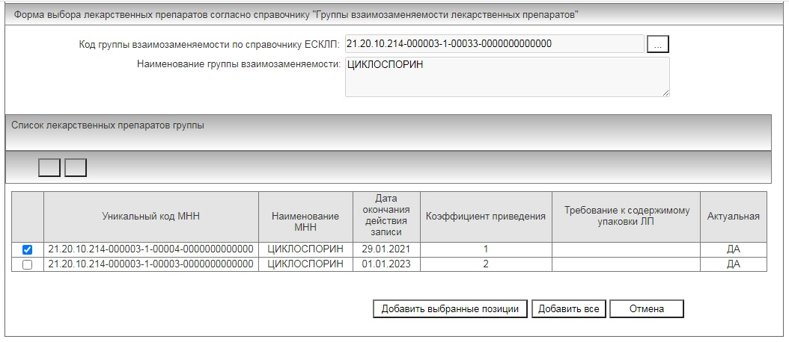
Рисунок 31 – Форма выбора лекарственных препаратов согласно справочнику «Группы взаимозаменяемости лекарственных препаратов»
На закладке заполняются поля:
- Код группы взаимозаменяемости по справочнику ЕСКЛП – заполняется кодом группы указанной в редакторе спецификации. Недоступно для редактирования.
- В справочник – кнопка открывает редактор справочника Лекарственные препараты МНН с кодом соответствующем Код группы взаимозаменяемости по справочнику ЕСКЛП.
- Наименование группы взаимозаменяемости – заполняется значением поля Наименование группы справочника Группы взаимозаменяемых лекарственных препаратов соответствующей группы указанной в поле Код группы взаимозаменяемости по справочнику ЕСКЛП.
В группе полей Список лекарственных препаратов группы отображается список лекарственных препаратов группы взаимозаменяемости из справочника Группы взаимозаменяемых лекарственных препаратов (только актуальные). Возможен множественный выбор МНН из списка.
- Обоснование не применения позиции Регионального каталога введенной Минэкономики – заполняется обоснование неприменения требований Регионального каталога введенной Минэкономики. Наследуется в порожденный документ.
Примечание. Поле отображается при наличии лицензии nnoblcat если заполнено поле Код позиции регионального каталога, для выбранной позиции заполнено поле Код КТРУ и включен признак Позиция Федерального КТРУ.

Закладка «График поставки и оплаты»
На закладке График поставки и оплаты содержится информация о финансировании закупки, графиках оплаты и поставки, местах поставки товаров, работ или услуг.
Закладка имеет следующий вид:
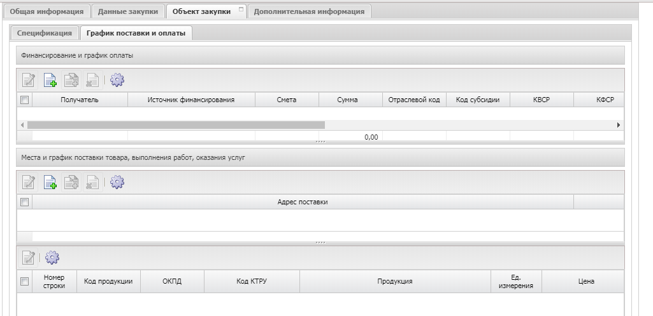
Рисунок 32 – Вид закладки «График поставки и оплаты»
На закладке содержатся списки Финансирование и график оплаты, Места и график поставки товара, выполнения работ, оказания услуг и График поставки.

Список «Финансирование и график оплаты»
Для добавления информации о финансировании и графике оплаты нажимается кнопка (Создать). На экране появится форма, вид которой зависит от типа источника финансирования:
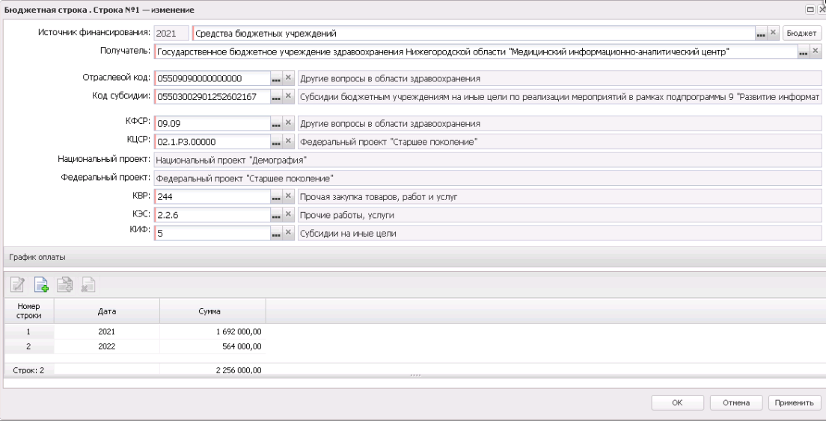
Рисунок 33 – Вид формы «Бюджетная строка» с типом источника финансирования «Бюджетные источники»
- Средства бюджетных, автономных учреждений:
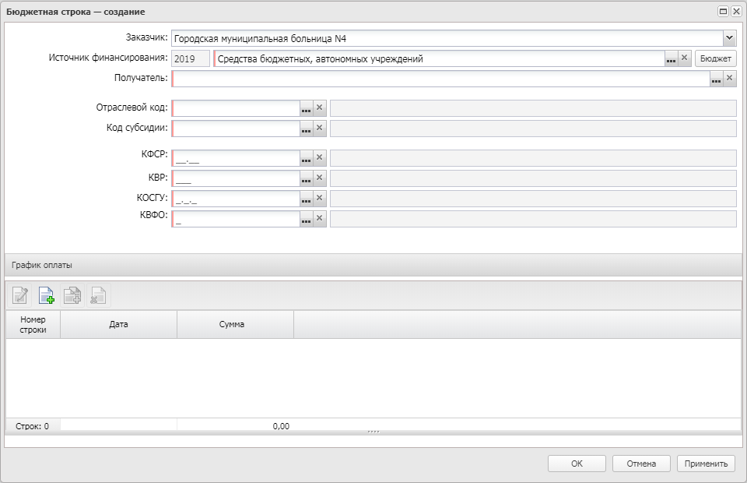
Рисунок 34 – Вид формы «Бюджетная строка» с типом источника финансирования «Средства бюджетных, автономных учреждений»
На форме заполняются поля:
- Заказчик – из раскрывающего списка выбирается организация-заказчик.
- Источник финансирования – указывается источник финансирования.
- Смета – указывается смета, по которой осуществляется оплата закупки.
- Получатель – указывается организация-получатель предмета закупки.
- Код ОКС – заполняется значением поля Код из справочника Объекты капитального строительства.
- Наименование кода ОКС – заполняется наименованием выбранного кода ОКС. Отображается, если отображается поле Код ОКС.
Примечание. Поле Код ОКС отображается для ЭД «Решение о проведении конкурса», ЭД «Решение о проведении запроса котировок», ЭД «Решение о проведении торгов на ЭТП».
- Отраслевой код – указывается отраслевой код.
- Код субсидии – указывается код субсидии.
- КВСР – указывается код ведомственной статьи расхода.
- КФСР – указывается код функциональной статьи расходов.
- КЦСР – указывается код целевой статьи расходов.
- Национальный проект – указывается наименование национального проекта. Значение выбирается из поля Наименование справочника Национальные проекты.
- Федеральный проект – указывается наименование национального проекта. Значение выбирается из поля Наименование справочника Национальные проекты.
- КВР – указывается код вида расходов.
- КОСГУ – указывается классификатор операций сектора государственного управления.
- Доп. ФК – указывается дополнительный функциональный код.
- Доп. ЭК – указывается дополнительный экономический код.
- Доп. КР – указывается дополнительный код расхода.
- Код цели – указывается код целевого назначения.
- Код РО – указывается код расходного обязательства.
- КВФО – указывается код вида финансового обеспечения.
- Этап исполнения – указывается этап исполнения.
Для автоматического заполнения полей используется кнопка Бюджет.
В нижней части формы расположен список График оплаты.
Для сохранения записи нажимается кнопка ОK или Применить.

Список «График оплаты»
Для добавления графика оплаты нажимается кнопка (Создать). На экране появится форма:
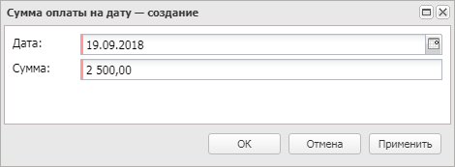
Рисунок 35 – Вид формы «Сумма оплаты на дату»
На форме заполняются поля:
- Дата – указывается дата платежа.
- Сумма – вручную вводится сумма платежа.
Для сохранения записи нажимается кнопка ОK или Применить.

Список «Места и график поставки товара, выполнения работ, оказания услуг»
Для добавления места поставки нажимается кнопка (Создать). На экране появится форма:
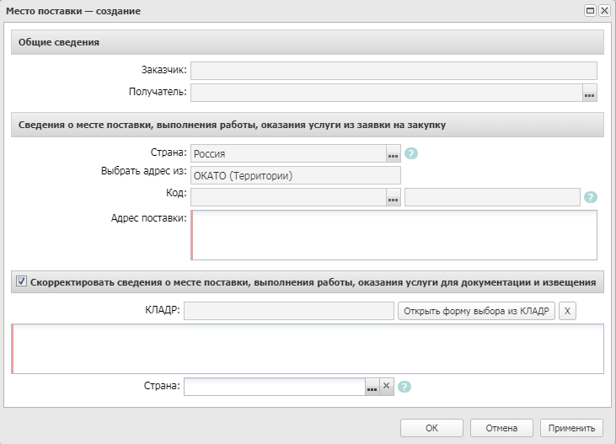
Рисунок 36 – Вид формы «Место поставки»
На форме редактора заполняются поля:
- В группе полей Общие сведения содержатся следующие поля:
- Этап исполнения – указывается этап исполнения.
- Заказчик – из раскрывающегося списка выбирается организация-заказчик.
- Получатель – указывается организация-получатель.
- В группе полей Сведения о месте поставки, выполнения работы, оказания услуги содержатся следующие поля:
- Страна – указывается наименование страны, в которой расположена организация-получатель.
- Выбрать адрес из – из раскрывающегося списка выбирается классификатор выбора адреса местонахождения организации контрагента. Для выбора доступны значения: КЛАДР, ОКТМО, ОКАТО (Территории). Если в справочнике для организации включен признак Заполнять в документах место поставки из шаблона, автоматически заполняется значением поля Выбрать адрес из закладки Сведения о месте поставки, выполнения работы, оказания услуги выбранной организации (закладка Шаблоны).
- Код – указывается код территории.
- Адрес поставки – вручную вводится адрес поставки товаров, выполнения работ или оказания услуг.
- Сумма поставки – выводится сумма поставки. Автоматически заполняется из группы полей График оплаты и поставки по выбранному месту поставки. Справа от поля иконка с всплывающей подсказкой: Заполняется автоматически в соответствии с графиком поставки введённым на вкладке "Объект закупки" по строкам спецификации. Недоступно для редактирования.
- Скорректировать сведения о месте поставки, выполнения работы, оказания услуги для документации и извещения – при включении признака указывается информация о плате за документацию и становятся доступны следующие поля: КЛАДР, Место доставки товара, выполнения работы, оказания услуги, Страна.
- КЛАДР – указывается код из классификатора адресов.
- Место доставки товара, выполнения работы, оказания услуги – вручную вводится место доставки товара, выполнения работы, оказания услуги.
- Страна – указывается страна доставки товара, выполнения работы, оказания услуги.
Для сохранения записи нажимается кнопка ОK или Применить.
Примечание. Для копирования значения полей КЛАДР, Место доставки товара, выполнения работы, оказания услуги и Страна группы полей Скорректировать сведения о месте поставки, выполнения работы, оказания услуги для документации и извещения выбранной строки во все места поставки по всем заказчикам используется кнопка Заполнить сведения о всех местах поставки на основании выбранной строки.

График поставки товаров, выполнения работ или оказания услуг
Для открытия на редактирование строки графика поставки необходимо нажать кнопку (Открыть). На экране появится форма:
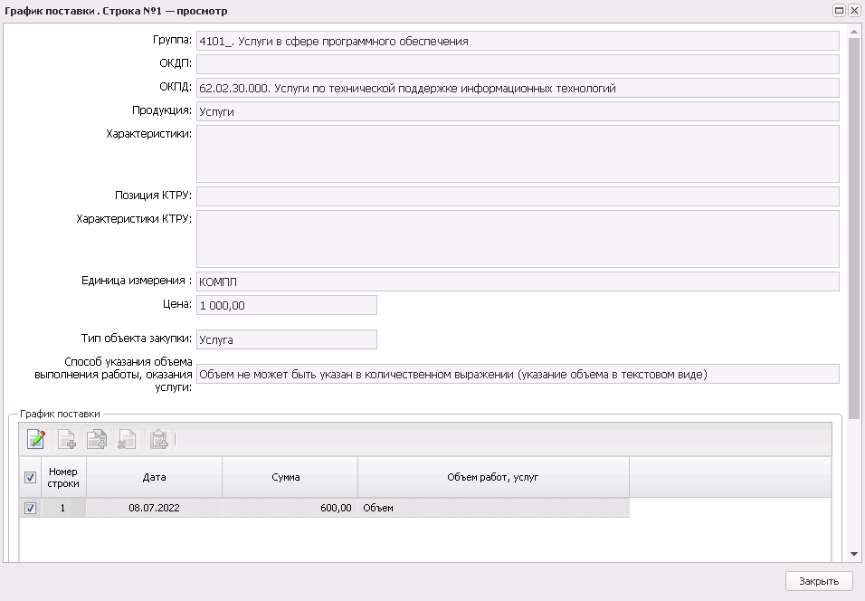
Рисунок 37 – Форма «График поставки»
В нижней части формы расположен список График поставки. Для добавления записи нажимается кнопка  (Создать). На экране появится форма:
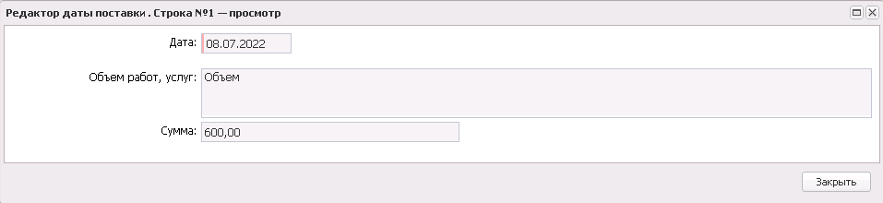
Рисунок 38 – Форма «Редактор даты поставки»
В форме заполняются поля:
- Дата – указывается дата оплаты.
- Объем работ, услуг – указывается объем работ, услуг. Атоматически заполняется значением поля Объем работ, услуг строки спецификации.
- Количество – автоматически рассчитывается как частное суммы и цены.
- Сумма – выводится сумма.
Для сохранения записи нажимается кнопка ОK или Применить.
Для формирования периодов поставки на панели инструментов нажимается кнопка (Автоматическое формирование строк с заданной периодичностью). На экране появится форма:
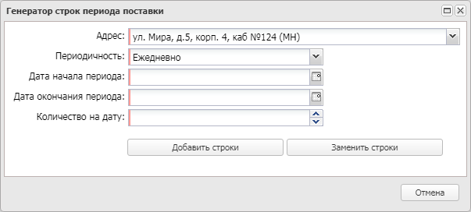
Рисунок 39 – Форма «Генератор строк периода поставки»
В форме редактора заполняются поля:
- Дата поставки с/по – указывается период поставки товаров, выполнения работ или оказания услуг.
- Периодичность – из раскрывающегося списка выбирается периодичность поставки товаров, выполнения работ или оказания услуг.
- Количество на дату – вручную вводится количество товаров, выполнения работ или оказания услуг.
Для сохранения записи нажимается кнопка Добавить строки, для замены записи нажимается кнопка Заменить строки.
Для сохранения записи графика поставки товара, выполнения работ, оказания услуг нажимается кнопка ОК или Применить.

Закладка «Дополнительная информация»
Закладка Дополнительная информация имеет вид:
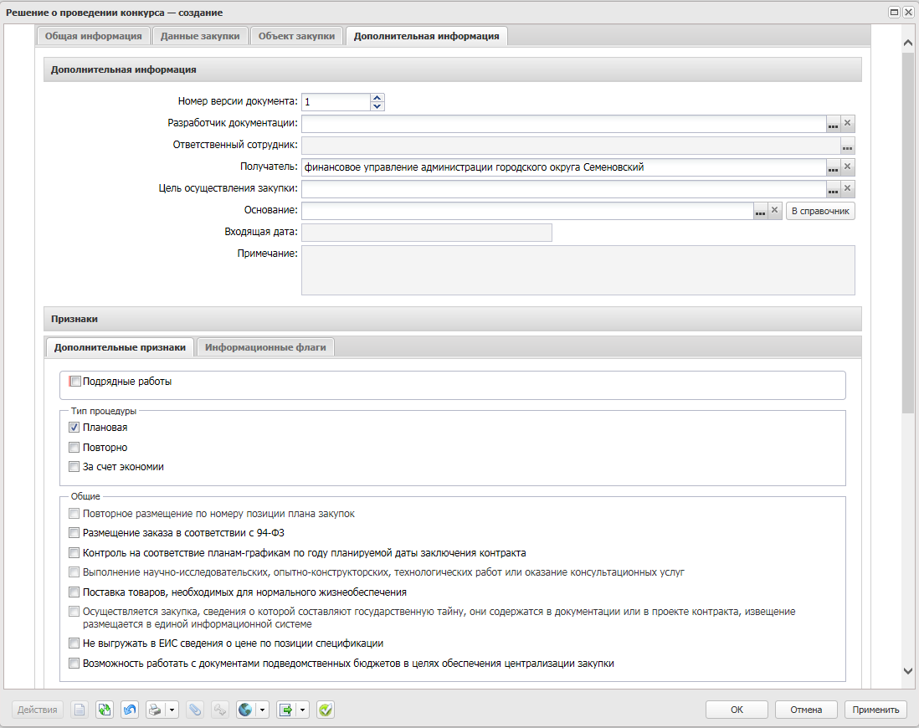
Рисунок 40 – Вид закладки «Дополнительная информация»
На закладке содержатся группы полей:
- Дополнительная информация;
- Поставщики;
- Признаки;
- Извещение.

Группа полей «Дополнительная информация»
В группе полей Дополнительная информация заполняются поля:
- Номер версии документа – вручную вводится версия документа.
- Разработчик документации – указывается организация, разрабатывающая конкурсную документацию.
- Цель осуществления закупки – указывается потребность, в соответствии с которой формируется закупка.
- Основание – указывается основание для формирования решения о размещении заказа.
- Идентификатор документа в ЕИС – для документов по 44-ФЗ заполняется при успешной загрузке в ЕИС. При наличии у пользователя специального права Позволять редактировать поле "Идентификатор документа в ЕИС" отображается на форме.

Группа полей «Поставщики»
Группа полей Поставщики представляет собой список поставщиков, которым направляется извещение о проведении закупки.
Группа полей имеет вид:
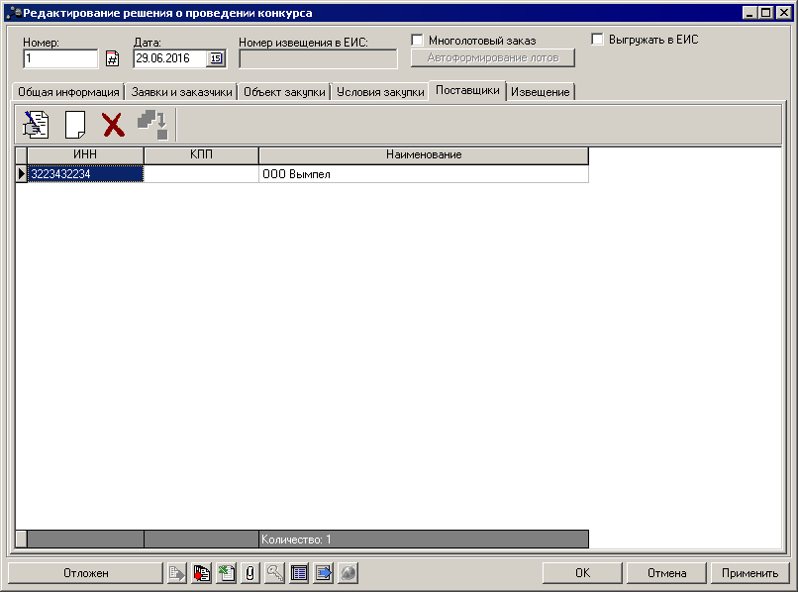
Рисунок 41 – Группа полей «Поставщики»
Группа полей заполняется автоматически при включении ЭД «Заявка на закупку» в решение о размещении заказа. Для добавления поставщика нажимается кнопка (Создать). На экране появится форма:
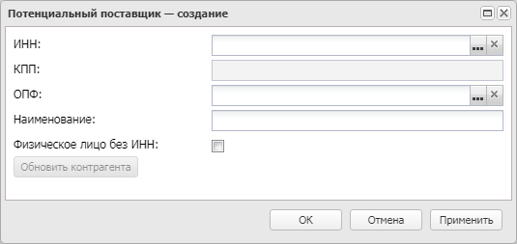
Рисунок 42 – Редактор потенциального поставщика
На форме заполняются поля:
- ИНН – указывается идентификационный номер налогоплательщика организации поставщика.
- КПП – код причины постановки на учет организации поставщика.
- ОПФ – указывается организационно-правовая форма организации поставщика.
- Наименование – вручную вводится наименование организации поставщика.
- Физическое лицо без ИНН – признак включается, если в качестве поставщика указывается физическое лицо без идентификационного номера налогоплательщика.
Для сохранения записи нажимается кнопка ОK или Применить.

Группа полей «Признаки»
Список признаков состоит из двух закладок – Дополнительные признаки и Информационные флаги.
- В группе признаков Тип процедуры включаются следующие признаки:
- Плановая – значение выбирается, если процедура закупки проводится по плану.
- Повторно – значение выбирается, если процедура закупки проводится повторно.
- За счет экономии – значение выбирается, если процедура закупки проводится за счет экономии средств.
- В группе признаков Общие включаются следующие признаки:
- Размещение заказа в соответствии с 94-ФЗ – признак включается, если процедура размещается в соответствии с Федеральным законом от 21.07.2005 N 94-ФЗ. Недоступен для редактирования.
- Повторное размещение по номеру позиции плана-графика – если признак включен, то в документе доступно использование номера позиции плана-графика, закупка по которому не состоялась ранее.
- Контроль на соответствие планам-графикам по году планируемой даты заключения контракта – признак включается при формировании документа из ЭД «План-график», год которого меньше или равен 2013.
- Выполнение научно-исследовательских, опытно-конструкторских, технологических работ или оказание консультационных услуг – признак включается при выполнении научно-исследовательских, опытно-конструкторских, технологических работ или оказании консультационных услуг.
- Конкурс проводится в соответствии с ч. 19 ст. 48 Закона № 44-ФЗ – признак включается в соответствии со значением. Заполняется автоматически и становится не доступным для редактирования, если в ЭД «Решение о проведении конкурса» в поле Особое условие значение из Параметра системы Соответствие размещения заказа на работы по строительству, реконструкции, капитальному ремонту, сносу объекта капитального строительства по справочнику "Особые условия".
- Поставка товаров, необходимых для нормального жизнеобеспечения – при включении признака, если цена контракта по результатам аукциона снизится более чем на 25%, поставщику при заключении контракта необходимо будет предъявить документы в соответствии с п. 9 статьи 37 44-ФЗ с обоснованием расчета данной цены.
- Не выгружать в ЕИС сведения о цене по позиции спецификации – признак включается, если в ЕИС не выгружаются сведения о цене по позиции спецификации.
- Возможность работать с документами подведомственных бюджетов в целях обеспечения централизации закупки – признак включается, если необходима возможность работы с документами подведомственных бюджетов для обеспечения централизации закупки.
- Закупка за счет средств бюджета Союзного государства – признак включается, если закупка осуществляется за счет бюджета союзного государства.
- Осуществляется закупка, сведения о которой составляют государственную тайну, они содержатся в документации или в проекте контракта, извещение размещается в единой информационной системе – признак включается, если осуществляется закупка, сведения о которой составляют государственную тайну, они содержатся в документации или в проекте контракта, извещение размещается в единой информационной системе.
- Закупка осуществляется в соответствии со ст. 111.4 Федерального закона N 44-ФЗ – при включении признака закупка осуществляется в соответствии со ст. 111.4 Федерального закона N 44-ФЗ.
- Осуществляется закупка, сведения о которой составляют государственную тайну, они содержатся в документации или в проекте контракта, извещение размещается в единой информационной системе – признак включается, если осуществляется закупка, сведения о которой составляют государственную тайну.
- В группе признаков Исполнение требований законодательства о закупках содержатся следующие признаки:
- ФАС выдано предписание об устранении нарушений (не было обжаловано в судебном порядке) – признак включается в соответствии с его значением.
- Выдано судебное решение в отношении заказчика (в последней инстанции) – признак включается в соответствии с его значением.
- По закупке осуществлялась проверка органами аудита субъекта – признак включается в соответствии с его значением.
- По закупке выявлены нарушения органами аудита субъекта закупок – признак включается в соответствии с его значением.
- По закупке выявлены нарушения органами контроля субъекта – признак включается в соответствии с его значением.
На закладке Информационные флаги отображаются не редактируемые признаки, предназначенные для анализа состояния закупки.

Группа полей «Извещение»
В группе полей Извещение формируется извещение по закупке.
Для автоматического формирования извещения нажимается кнопка Сформировать извещение. При этом решение о проведении процедуры сохраняется на статусе «Отложен». Для вывода извещения на печать нажимается кнопка Печать.
Для формирования извещения по созданному в системе шаблону следует выбрать шаблон в поле Шаблон извещения и нажать кнопку Сформировать извещение.

Закладка «Отмена закупки»
Закладка Отмена закупки отображается, если при отмене размещения заказа на форме Сведения об отмене определения поставщика (подрядчика, исполнителя) заполнено поле Дата документа или Номер документа.
Данные закладки доступны только для просмотра.
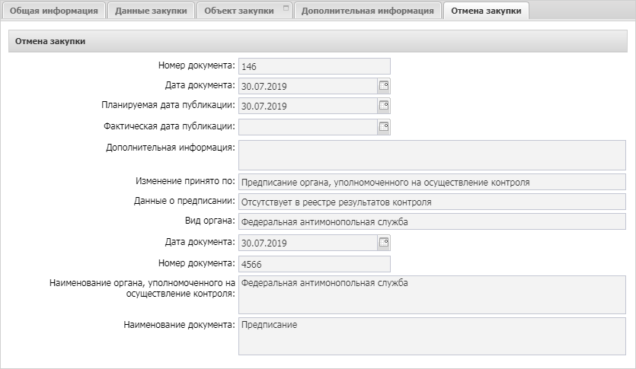
Рисунок 43 – Закладка «Отмена закупки»

Деление информации ЭД «Решение о проведении конкурса» на лоты
Чтобы разделить информацию в ЭД «Решение о проведении конкурса» на лоты, на закладке Общая информация включается признак Многолотовый заказ. В результате на форме отобразится кнопка Автоформирование лотов. При ее нажатии на экране появится окно Диалог автоматической разбивки на лоты.
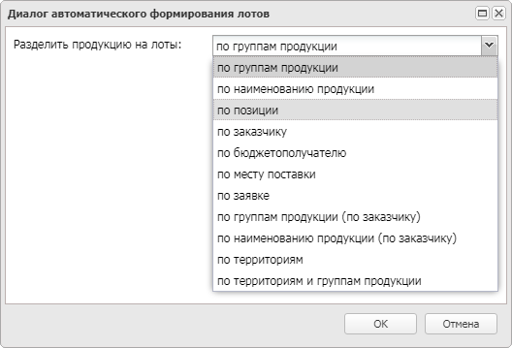
Рисунок 44 – Диалог автоматического формирования лотов
В поле Разделить продукцию на лоты из раскрывающегося списка выбирается признак деления продукции на лоты и нажимается кнопка OK. В результате на закладке Данные закупки отобразится список сформированных лотов.
В случае необходимости заказчик в многолотовой процедуре может выделить лоты в отдельные документы или отменить закупку в части лота.
Выделение лотов решения в отдельные документы и отмена закупки в части лота выполняется на статусах «Исполнение» и «Размещен в ЕИС». На указанных статусах доступны действия Внести изменения в лот, Отменить закупку в части лота. При выполнении действия Внести изменения в лот выбранный лот будет оформляться отдельным решением. После выполнения действий над документами будет выполнена выгрузка в ЕИС извещения об изменении лота, извещения об отказе от проведения лота.
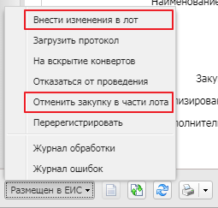
Рисунок 45 – Действия над лотами решения

Деление на лоты информации о графике поставки
На закладке График поставки и оплаты по каждому лоту составляется график поставки продукции.
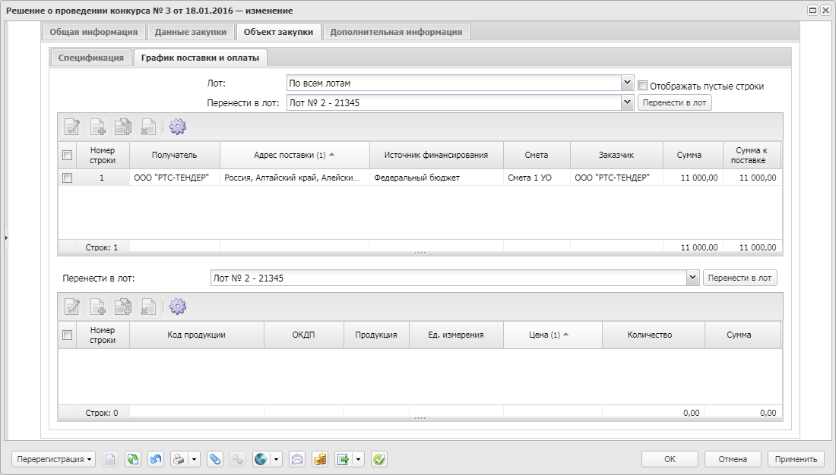
Рисунок 46 – Информация о поставке. Деление на лоты

Деление на лоты критериев оценки
Для просмотра критериев оценки по лоту следует выделить лот в списке на закладке Данные закупки и нажать кнопку (Редактировать). В открывшейся форме отобразятся критерии оценки и показатели критерия оценки выбранного лота.
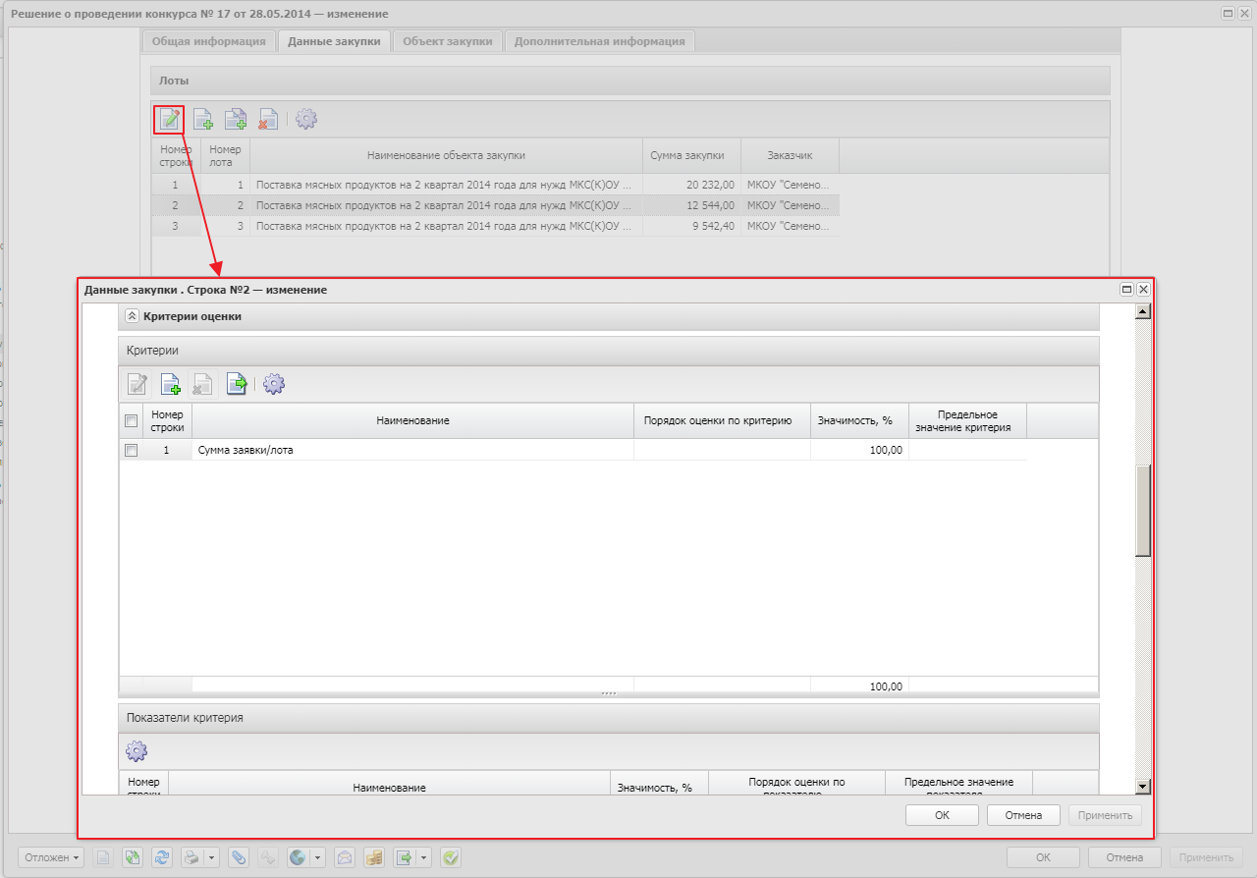
Рисунок 47 – Критерии оценки. Деление на лоты

Деление на лоты требований конкурсной документации
Для просмотра информации о требованиях и преимуществах для каждого лота следует выделить нужный лот в списке на закладке Данные закупки и нажать кнопку (Редактировать). В открывшейся форме отобразится информация о требованиях и преимуществах по выбранному лоту.
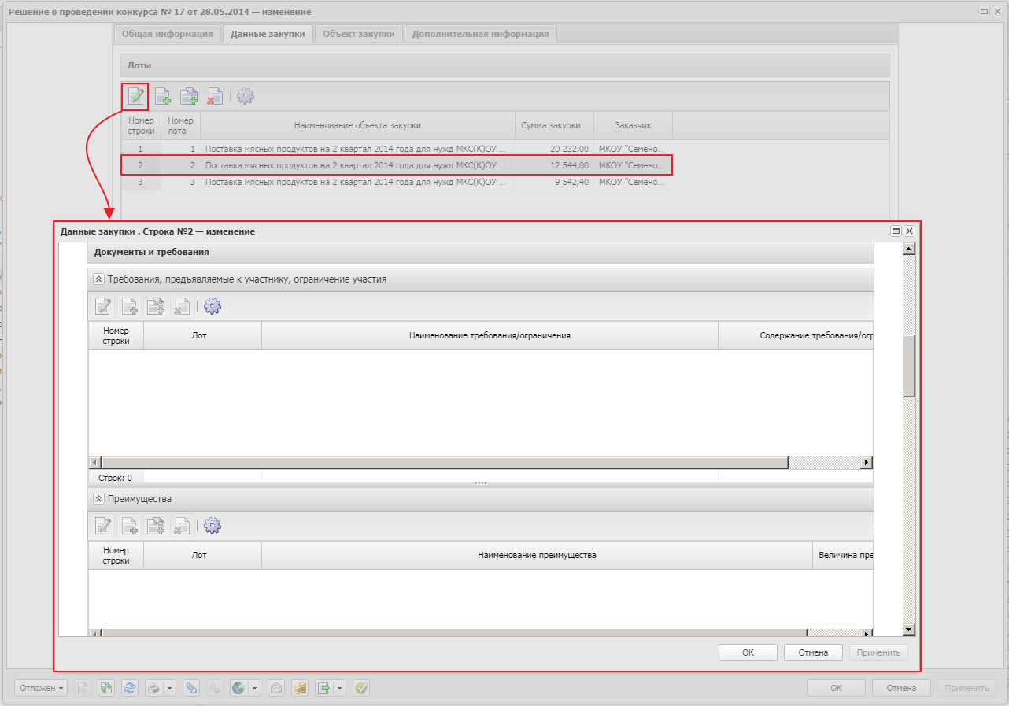
Рисунок 48 – Требования конкурсной документации. Деление на лоты
Примечание. Если требования на закладке были указаны до деления закупки на лоты, то при формировании лотов все ранее указанные требования переходят в раздел По всем лотам.

Прикрепление файла
После внесения необходимой информации прикрепляется документация. В нижней части формы на панели инструментов требуется нажать на кнопку (Файлы), в открывшемся окне нажать кнопку (Присоединить файл...) и выбрать необходимые документы.
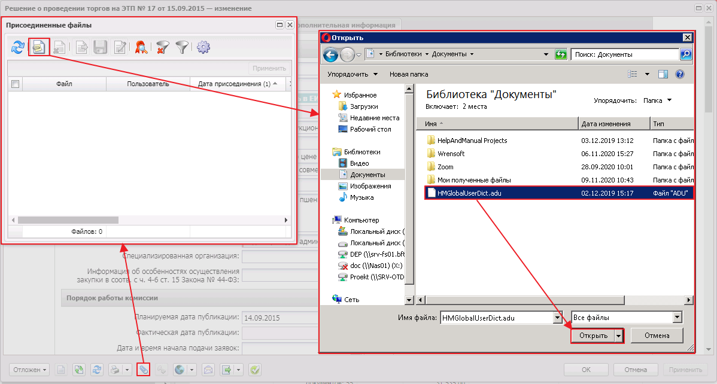
Рисунок 49 – Прикрепление документов
После прикрепления файла откроется форма Категории вложений, где выбирается нужная категория прикрепленного файла. Для изменения категории файла в контекстном меню, вызываемом нажатием правой кнопки мыши, выбирается пункт Категории вложений → Назначить. В открывшейся форме Категории вложений указывается категория вложения и нажимается кнопка Выбрать.
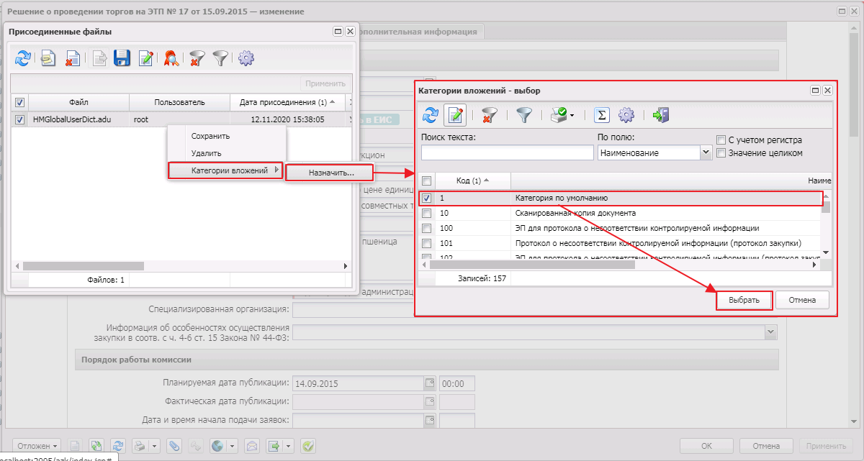
Рисунок 50 – Изменение категории файлов

Обработка ЭД «Решение о проведении конкурса»
Для обработки решения о размещении заказа необходимо нажать кнопку в левом нижнем углу со статусом «Отложен» и выбрать действие Обработать.
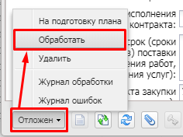
Рисунок 51 – Действие обработать
После необходимых проверок документ перейдет на статус «Экспертиза».
Затем необходимо согласовать документ. Для этого выбирается действие Согласовать, ЭД перейдет на статус «Ожидание выгрузки в ЕИС».
На статусе «Ожидание выгрузки в ЕИС» можно выполнить следующие действия:
- Вернуть – ЭД «Решение о проведении конкурса» перейдет на статус «Экспертиза».
- Отправить – в этом случае ЭД «Решение о проведении конкурса» перейдет на статус «Извещение отправлено» (на этом статусе действия над документом недоступны) и выгрузится в личный кабинет ЕИС. После этого из ЕИС приходит уведомление в «АЦК-Госзаказ» и ЭД «Решение о проведении конкурса» автоматически переходит на статус «Загружен в ЕИС». При этом для всех включенных в документ ЭД «Заявка на закупку», которые выгружались в СКИБ и могут быть выгружены, формируется сообщение со сведениями о решении по соответствующему формату для отправки в систему «АЦК-Финансы».
Если при публикации извещения в ЕИС произошла ошибка, документ переходит на статус «Ошибка импорта».
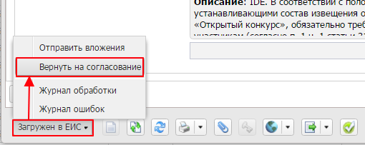
Рисунок 52 – Действие «Верунть на согласование»
Дальнейшие действия производятся заказчиком в ЕИС.
В ЕИС можно выполнить одно из следующих действий:
- Удалить извещение об объявлении процедуры. Для этого в ЕИС выполняется действие Удаление извещения, после чего в системе следует выполнить со статуса «Загружен в ЕИС» действие Вернуть на согласование, в результате чего ЭД «Решение о проведении конкурса» перейдет на статус «Экспертиза».
- Отправить вложения (извещение будет опубликовано на сайте ЕИС немедленно). В ЭД «Решение о проведении конкурса» смена статуса «Загружен в ЕИС» на статус «Размещен в ЕИС» производится после автоматического поступления системного сообщения из ЕИС в «АЦК-Госзаказ».
- Загрузить протокол – при выполнении действия:
- Открывается форма с доступными для загрузки файлами следующих категорий:
- Протокол вскрытия конвертов;
- Протокол рассмотрения и оценки первых частей заявок на участие;
- Протокол рассмотрения единственной заявки на участие;
- Протокол первого этапа.

Регистрация заявок на участие в конкурсе
Для регистрации заявки поставщика создается ЭД «Конкурсная заявка поставщика». Для этого в пункте меню Заявки поставщиков → Конкурсные заявки поставщиков, нажимается кнопка (Создать) и формируется новый документ.
Заявки формируются, когда ЭД «Решение о проведении конкурса» находится на статусе «Размещен в ЕИС» или локальном статусе «Исполнение»

Этап вскрытия конвертов
При наступлении момента, указанного в группе полей Порядок работы комиссии в поле Дата и время вскрытия конвертов, осуществляется вскрытие конвертов. Для этого в ЭД «Решение о проведении конкурса» на статусе «Размещен в ЕИС» («Исполнение») выполняется действие На вскрытие конвертов и документ переходит на статус «Работа комиссии».
Если сведения о закупке загружены из ЕИС (т. е. указан способ определения поставщика Открытый конкурс в электронной форме, Открытый конкурс с ограниченным участием в электронной форме, Двухэтапный конкурс в электронной форме), то необходимо загрузить файлы из ЕИС по действию Загрузить протокол. После загрузки протокола ЭД «Решение о проведении конкурса» переходит на статус «Работа комиссии».

Этап работы комиссии
Со статуса «Работа комиссии» дальнейшая обработка ЭД «Решение о проведении конкурса» осуществляется посредством следующих протоколов:
- Для формирования протокола вскрытия конвертов выполняется действие Сформировать протокол вскрытия конвертов (описание работы с ЭД «Протокол вскрытия конвертов» см. в разделе Создание ЭД «Протокол вскрытия конвертов»).
- Если закупка проводится с предквалификационным отбором, то далее формируется ЭД «Протокол предквалификационного отбора» по действию Сформировать протокол предквалификационного отбора (описание работы с ЭД «Протокол предквалификационного отбора» см. в разделе Создание ЭД «Протокол предквалификационного отбора»).
- Если в документе указан способ определения поставщика Двухэтапный конкурс или Закрытый двухэтапный конкурс, то необходимо сформировать протокол первого этапа по действию Сформировать протокол первого этапа (описание работы с ЭД «Протокол первого этапа» см. в разделе Создание ЭД «Протокол первого этапа»).
- После формирования и обработки вышеперечисленных протоколов необходимо сформировать и обработать протокол рассмотрения о оценки по действию Сформировать протокол рассмотрения и оценки (описание работы с ЭД «Протокол рассмотрения и оценки» см. в разделе Создание ЭД «Протокол рассмотрения и оценки»).

Если в качестве способа определения поставщика указан (Открытый конкурс в электронной форме, Открытый конкурс с ограниченным участием в электронной форме, Двухэтапный конкурс в электронной форме), необходимо выполнить действие Загрузить протокол. При выполнении действия, если в документе указан способ определения поставщика:
- Двухэтапный конкурс в электронной форме, включен признак Первый этап конкурса и при загрузке ЭД «Протокол первого этапа» количество заявок участников с результатом рассмотрения Допущен:
- больше или равно двум, то ЭД «Решение о проведении конкурса» переходит на статус «Завершение первого этапа» и формируется новый ЭД «Решение о проведении конкурса» на статусе «Отложен» и с признаком Второй этап конкурса. Обработка нового документа осуществляется по аналогичной схеме (см. раздел Обработка ЭД «Решение о проведении конкурса»).
- одна или ни одной, то ЭД «Решение о проведении конкурса» переходит на статус «Обработка завершена» без формирования ЭД «Контракт».
- Открытый конкурс в электронной форме, Открытый конкурс с ограниченным участием в электронной форме или Двухэтапный конкурс в электронной форме (с признаком Второй этап конкурса) и:
- подана одна и более заявок участников с результатом рассмотрения Допущен, то ЭД «Решение о проведении конкурса» переходит на статус «Обработка завершена» и формируется ЭД «Контракт». Если заявки отклонены, то ЭД «Решение о проведении конкурса» переходит на статус «Обработка завершена» без формирования ЭД «Контракт».
- не подано ни одной заявки участника, ЭД «Решение о проведении конкурса» переходит на статус «Обработка завершена» без формирования ЭД «Контракт».

Формирование ЭД «Протокол вскрытия конвертов»

Создание ЭД «Протокол вскрытия конвертов»
ЭД «Протокол вскрытия конвертов» формируется из ЭД «Решение о проведении конкурса» на статусе «Работа комиссии» при выполнении действий Сформировать протокол проведения или Загрузить протокол.
Список ЭД «Протокол вскрытия конвертов» вызывается из пункта меню Работа комиссии→Протоколы проведения конкурса→Протокол вскрытия конвертов.
Для просмотра или редактирования данных в ЭД «Протокол вскрытия конвертов» нажимается кнопка (Открыть), на экране появится форма редактора Протокол вскрытия конвертов:
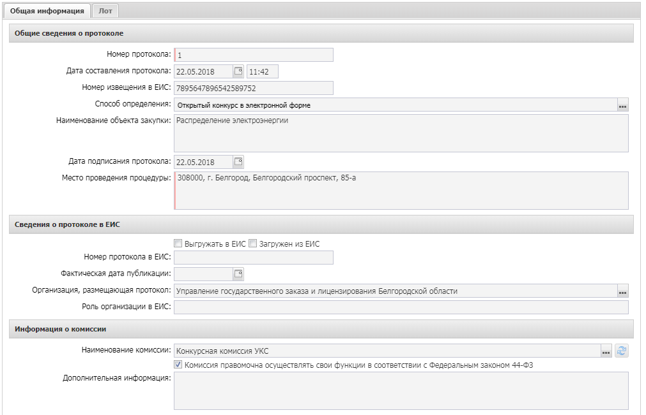
Рисунок 53 – Вид формы редактора ЭД «Протокол вскрытия конвертов»
Форма редактора содержит следующие закладки:
- Общая информация;
- Лот;
- Отмена протокола.

Закладка «Общая информация»
На закладке Общая информация содержатся следующие группы полей:
- Общие сведения о протоколе;
- Сведения о протоколе в ЕИС;
- Информация о комиссии;
- Основание внесения изменений;
- Комментарии.

Группа полей «Общие сведения о протоколе»
В группе полей Общие сведения о протоколе заполняются следующие поля:
- Тип протокола – подзаголовок. Указывается для способов определения поставщика Запрос котировок в электронной форме, Запрос предложений в электронной форме, Открытый конкурс в электронной форме, Открытый конкурс с ограниченным участием в электронной форме, Двухэтапный конкурс в электронной форме, Открытый аукцион в электронной форме.
Примечание. Подзаголовок Тип протокола отображается на форме для ЭД с типами протокола: Протокол рассмотрения заявок, Протокол рассмотрения и оценки заявок, Проект протокола о признании ЭЗК несостоявшимся, Проект протокола рассмотрения заявок на участие в ЭЗК, Проект протокола о признании ЭЗП несостоявшимся, Проект протокола рассмотрения заявок на участие в ЭЗП, Проект итогового протокола проведения ЭЗП, Проект протокола о признании ЭОК несостоявшимся, Проект протокола рассмотрения первых частей заявок на участие в ЭОК, Проект протокола рассмотрения вторых частей заявок на участие в ЭОК, Проект протокола рассмотрения и оценки первых частей заявок на участие в ЭОК20, Проект протокола рассмотрения единственной заявки на участие в ЭОК, Проект итогового протокола проведения ЭОК, Проект протокола рассмотрения заявки единственного участника ЭОК, Проект протокола о признании ЭОК-ОУ несостоявшимся, Проект протокола рассмотрения первых частей заявок на участие в ЭОК-ОУ, Проект протокола рассмотрения вторых частей заявок на участие в ЭОК-ОУ, Проект протокола рассмотрения единственной заявки на участие в ЭОК-ОУ, Проект итогового протокола проведения ЭОК-ОУ, Проект протокола рассмотрения заявки единственного участника ЭОК-ОУ, Проект протокола о признании ЭОКД несостоявшимся, Проект протокола рассмотрения первых частей заявок на участие в ЭОКД, Проект протокола рассмотрения вторых частей заявок на участие в ЭОКД, Проект протокола рассмотрения единственной заявки на участие в ЭОКД, Проект итогового протокола проведения ЭОКД, Проект протокола рассмотрения заявки единственного участника ЭОКД, Проект протокола рассмотрения заявок на участие в электронном аукционе (первых частей заявок), Проект протокола проведения электронного аукциона, Проект протокола о признании электронного аукциона несостоявшимся, Проект протокола подведения итогов электронного аукциона, Проект протокола рассмотрения единственной заявки на участие в электронном аукционе, Проект протокола рассмотрения заявки единственного участника электронного аукциона, Проект протокола о признании ЭАПД несостоявшимся, Проект протокола рассмотрения единственной заявки ЭАПД, Проект протокола подведения итогов ЭАПД, Протокол подведения итогов определения поставщика ЭЗТ, Уведомление об отсутствии заявок, Проект протокола подведения итогов определения поставщика ЭЗТ, Проект уведомления об отсутствии заявок, Протокол рассмотрения и оценки первых частей заявок на участие в ЭОК20, Протокол рассмотрения и оценки вторых частей заявок на участие в ЭОК20, Протокол подведения итогов ЭОК20, Проект протокола рассмотрения первых частей заявок на участие в ЭОК20, Проект протокола рассмотрения вторых частей заявок на участие в ЭОК20, Проект протокола проведения итогов ЭОК20, Проект протокола рассмотрения и оценки первых частей заявок на участие в ЭОК20, Проект протокола рассмотрения и оценки вторых частей заявок на участие в ЭОК20, Проект протокола подведения итогов ЭОК20, Проект протокола рассмотрения и оценки вторых частей заявок на участие в ОКПД20, Проект протокола подведения итогов ОКПД20.
- Номер протокола – указывается номер протокола.
- Дата составления протокола – указывается дата создания документа.
- Дата и время размещения протокола на ЭТП – указывается дата и время размещения документа.
- Номер извещения в ЕИС – реестровый номер извещения.
- Способ определения – способ определения поставщика. Автоматически заполняется значением одноименного поля родительского решения.
- Наименование объекта закупки – краткое описание предмета закупки.
- Дата подведения итогов – выводится значение поля Дата подведения итогов родительского решения. Доступно для редактирования на статусе «Отложен». Отображается на поле для ЭД «Протокол подведения итогов определение поставщика ЭЗТ».
- Дата и время начала проведения процедуры подачи ценовых предложений – отображается дата и время начала проведения процедуры подачи ценовых предложений.
- Дата и время окончания проведения процедуры подачи ценовых предложений – отображается дата и время окончания проведения процедуры подачи ценовых предложений.
- Дата подписания протокола – вручную вводится дата подписания протокола.
- Место проведения процедуры – вручную вводится место проведения процедуры.
- Информация о комиссии – вводится информация о комиссии.
- Дата и время проведения процедуры – выводится дата и время проведения процедуры. Автоматически заполняется при загрузке уведомления из ЕИС.
- Место проведения процедуры – сведения о месте составления протокола и проведении процедуры. Автоматически заполняется значением поля Место рассмотрения и оценки закладки Порядок работы комиссии родительского решения.

Группа полей «Сведения о протоколе в ЕИС»
В группе полей Сведения о протоколе в ЕИС заполняются следующие поля:
- Организация, размещающая протокол – указывается организация, публикующая протокол.
- Роль организации в ЕИС – из раскрывающегося списка выбирается роль организации, подготавливающей и размещающей протокол.
Примечание. Поля Организация, размещающая протокол и Роль организации в ЕИС отображаются и недоступны для редактирования для ЭД «Протокол рассмотрения и оценки заявок в запросе котировок» с типами протоколов Проект протокола о признании ЭЗК несостоявшимся, Проект протокола рассмотрения заявок на участие в ЭЗК, Проект протокола подведения итогов определения поставщика (подрядчика, исполнителя) ЭЗК20; ЭД «Протокол проведения запроса предложений» с типами протоколов Проект протокола о признании ЭЗП несостоявшимся, Проект протокола рассмотрения заявок на участие в ЭЗП; ЭД «Протокол выписки из протокола проведения запроса предложений» с типом протокола Проект выписки из протокола проведения запроса предложений; ЭД «Итоговый протокол в запросе предложений» с типом протокола Проект итогового протокола проведения ЭЗП; ЭД «Протокол рассмотрения и оценки» с типами протоколов Проект протокола о признании ЭОК несостоявшимся, Проект протокола рассмотрения единственной заявки на участие в ЭОК, Проект протокола рассмотрения первых частей заявок на участие в ЭОК, Проект протокола рассмотрения вторых частей заявок на участие в ЭОК, Проект итогового протокола проведения ЭОК, Проект протокола рассмотрения заявки единственного участника ЭОК; ЭД «Протокол подведения итогов определения поставщика ЭЗТ» с типом протокола Проект протокола подведения итогов определения поставщика ЭЗТ. Признак Выгружать в ЕИС для таких документов выключается.

Группа полей «Информация о комиссии»
В группе полей заполняются поля:
- Наименование комиссии – указывается наименование комиссии.
- Комиссия правомочна осуществлять свои функции в соответствии с Федеральным законом 44-ФЗ – указывается признак правомочности осуществления комиссией своих функций.
- Дополнительная информация – вручную вводится дополнительная информация о комиссии.

В списке Состав комиссии указываются данные о комиссии, которая занимается рассмотрением поданных заявок. Формирование комиссии доступно следующими способами:
- Формирование полного состава комиссии при нажатии на кнопку (Из справочника). Для этого после нажатия на кнопку в открывшейся форме справочника Комиссии указывается нужная комиссия и нажимается кнопка Выбрать.
- Поименное формирование комиссии при нажатии на кнопку (Создать), на экране появится форма редактора Члены комиссии, в которой заполняются поля:
- Роль – из раскрывающегося списка выбирается роль члена комиссии.
- Член комиссии, исполняющий обязанности секретаря – включается для наделения члена комиссии ролью Секретаря с правом голоса.
- Фамилия – фамилия члена комиссии; выбирается в справочнике Персоналии. Обязательно для заполнения.
- Отсутствовал – отметка в поле означает, что член комиссии отсутствовал на вскрытии конвертов.
- И.о. председателя – отметка в поле означает, что член комиссии исполнял обязанности председателя комиссии.
- Примечание – дополнительная информация о члене комиссии.
Для сохранения записи нажимается кнопка ОK или Применить.

Группа полей «Основание внесения изменений»
Группа полей Основание внесения изменений имеет вид:
Рисунок 54 – Группа полей «Основание внесения изменений»
Внимание! Группа полей Основание внесения изменений отображается на форме в следующих случаях:
• если существует родительский документ идентичного класса;
• если в решении выключен признак Процедура проводится в соответствии с нормами 223-ФЗ; в этом случае отображается только поле Краткое описание изменения.
В группе полей заполняются поля:
- Краткое описание изменения – вручную вводится содержание изменений при перерегистрации документа.
- Номер изменения – при перерегистрации решения значение поля увеличивается на единицу относительно предыдущего документа. Обязательно для заполнения.
- Дополнительная информация – вручную вводится дополнительная текстовая информация.
- Изменение принято по – из раскрывающегося списка выбирается инициатор изменений в процедуре закупки.
- Данные о предписании – из раскрывающегося списка выбирается признак наличия или отсутствия данных о предписании в реестре ЕИС. Обязательно для заполнения.
- Номер предписания – вручную вводится номер предписания.
- Выбрать из справочника – вручную выбирается значение из справочника Реестр результатов контроля. Отображается на форме, если в поле Данные о предписании значение Есть в реестре результатов контроля. Не отображается на форме для документов, созданных в бюджете 223-ФЗ.
- Номер результата контроля – вручную вводится номер результата контроля по предписанию.
- Вид органа – из раскрывающегося списка выбирается одно из значений:
- Федеральная антимонопольная служба;
- Федеральная служба по оборонному заказу;
- Орган исполнительной власти субъекта РФ;
- Орган местного самоуправления муниципального района, городского округа.
- Наименование органа, уполномоченного на осуществление контроля – вручную вводится наименование органа, уполномоченного на осуществление контроля.
- Наименование судебного органа – вручную вводится наименование судебного органа.
- Наименование документа – вручную указывается наименование документа.
- Основание внесения изменений по предписанию – вручную вводится основание внесения изменений.
- Дата документа – вручную вводится дата документа.
- Номер документа – вручную вводится номер документа.

Группа полей «Комментарии»
В группе полей Комментарии отображаются системные сообщения, автоматически формируемые при выполнении обработки документа (отказ уполномоченного органа, ошибка импорта и т. д.), а также введенные вручную краткие текстовые комментарии к документу. Внесение комментариев доступно на любом статусе ЭД после его сохранения.

Закладка «Лот»
На закладке Лоты содержатся следующие группы полей:
- Заявки участников;
- Признание покупки несостоявшейся;
- Документы и информация, которые необходимо предоставить в составе заявки участнику закупки;
- Критерии и оценки.

Группа полей «Заявки участников»
В группе полей находится список Заявки участников, в котором содержится информация об отклоненных заявках участников, предлагаемой цене лучшей или единственной заявки, а также сведения о признании закупки несостоявшейся. Данные в полях заполняются на основе информации из ЭД «Решение о проведении конкурса».
Для автоматического проставления значений используется кнопка (Установить соответствие информации, допустить все заявки, ввести информацию о поименном голосовании/Установить соответствие информации, допустить выбранные заявки, ввести информацию о поименном голосовании). При нажатии на кнопку открывается список действий:
- Для всех заявок предоставлены все документы (информация)/Для выбранных заявок предоставлены все документы (информация) – при выборе действия для всех записей списка Сведения о наличии документов, информации в заявке участника в поле Наличие проставляется значение Присутствует. Действие доступно, если в протоколе (лоте протокола) установлено хотя бы одно требование документов, информации.
- Все заявки соответствуют требованиям/Выбранные заявки соответствуют требованиям – при выборе действия для всех записей списков Соответствие требованиям извещения, документации и Соответствие участника требованиям, ограничениям в поле Соответствие проставляется значение Соответствует. Действие доступно, если для заявок протокола (лота протокола) установлено хотя бы одно требование в одной из групп полей Соответствие требованиям извещения, документации или Соответствие участника требованиям, ограничениям. Действие доступно для протокола, в которых указывается информация о допуске заявки.
- Допустить все заявки/Допустить выбранные заявки – при выборе действия для всех записей группы полей Информация о допуске в поле Результат проставляется значение Допущен.
- В выбранных заявках установить всем членам комиссии голос "За"/Во всех заявках установить всем членам комиссии голос "За" – при выборе действия в группе полей Решение комиссии включается признак Ввести поименное голосование. В группе полей Решение каждого члена комиссии всем членам комиссии в поле Голос устанавливается значение За, кроме членов комиссии с ролью Эксперт или Секретарь комиссии (без права голоса).
Для просмотра информации о заявке нажимается кнопка (Открыть). В результате на экране появится форма просмотра заявки:
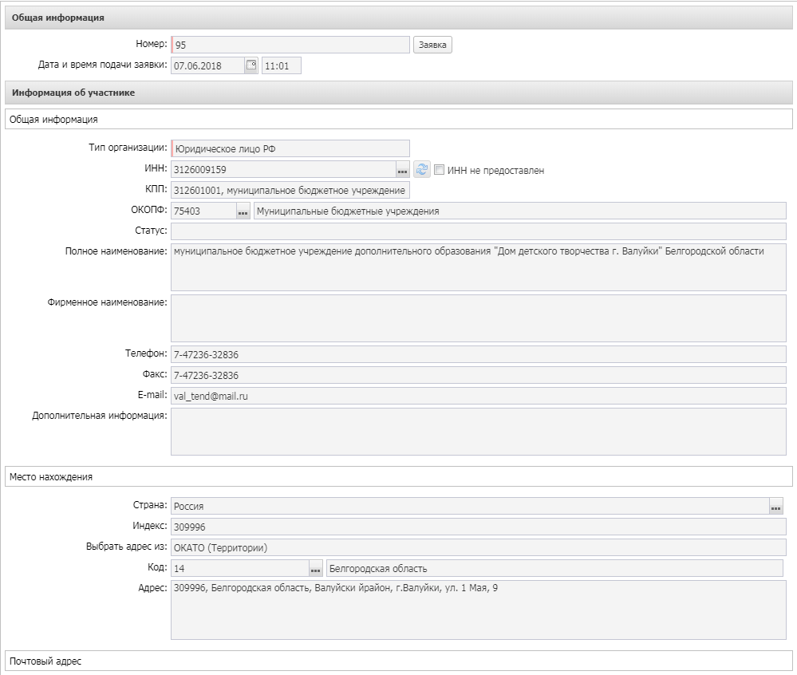
Рисунок 55 – Вид формы просмотра заявки
На форме просмотра содержатся следующие группы полей:
- Информация об участнике;
- Сведения о наличии документов, информации в заявке участника;
- Ценовое предложение;
- Условия исполнения контракта.
Группа полей «Информация об участнике»
В группе полей Информация об участнике содержатся следующие поля:
- В группе полей Общая информация заполняются следующие поля:
- ИНН – указывается ИНН участника.
- КПП – указывается КПП участника.
- Статус – автоматически заполняется значением одноименного поля выбранной организации. Доступен выбор значения из раскрывающегося списка.
- Фамилия – вручную вводится фамилия участника.
- Имя – вручную вводится имя участника.
- Отчество – вручную вводится отчество участника.
- Фамилия имя отчество полностью – описание поля идентично описанию поля Полное наименование.
- Фирменное наименование – вручную вводится фирменное наименование.
Группа полей «Сведения о наличии документов, информации в заявке участника»
Список Сведения о наличии документов, информации в заявке участника формируется на основе данных, внесенных в список Документы и информация, которые необходимо предоставить в составе заявки участнику закупки на закладке Лот. Список отображается, если в протоколе установлено хотя бы одно требование. На панели инструментов располагаются функциональные кнопки, с помощью которых устанавливается наличие или отсутствие необходимых документов.
Для просмотра сведений нажимается кнопка (Открыть). В результате на экране появится форма просмотра сведений о наличии документов и информации в заявке участника:
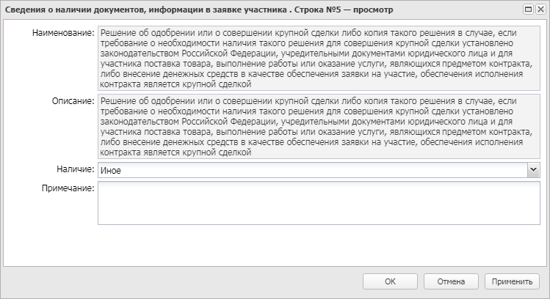
Рисунок 56 – Форма просмотра сведений о наличии документов и информации в заявке участника
На форме просмотра содержатся следующие поля:
- Наличие – из раскрывающегося списка выбирается признак наличия или отсутствия у участника необходимых документов и информации.
- Примечание – вручную вводится необходимое примечание в том случае, если в поле Наличие выбрано значение Иное.
Примечание. Для ЭД «Протокол рассмотрения и оценки» с типом протокола Проект протокола рассмотрения первых частей заявок на участие в ЭОК, Проект протокола рассмотрения и оценки первых частей заявок на участие в ЭОК20, Проект протокола рассмотрения вторых частей заявок на участие в ЭОК, Проект протокола рассмотрения и оценки вторых частей заявок на участие в ЭОК20, Проект протокола рассмотрения и оценки вторых частей заявок на участие в ЭОК20 список Сведения о наличии документов автоматически заполняется при получении пакета из ЭТП.
Группа полей «Ценовое предложение»
В группе полей Ценовое предложение заполняются следующие поля:
- Предлагаемая цена – цена, предложенная участником.
- Окончательное предложение – сумма окончательного предложения участника.
Группа полей «Условия исполнения контракта»
В группе полей Условия исполнения контракта содержатся следующие списки:
- Список Предложение участника по стоимостным критериям оценки отображается при наличии хотя бы одной записи в списке Критерии оценки с типом:
- Цена контракта;
- Расходы на эксплуатацию и ремонт товаров, использование результатов работ;
- Стоимость жизненного цикла товара или созданного в результате выполнения работы объекта;
- Предложение о сумме соответствующих расходов заказчика, которые заказчик осуществит или понесет по энергосервисному контракту.
Для редактирования строки списка следует нажать кнопку (Открыть) на панели инструментов.
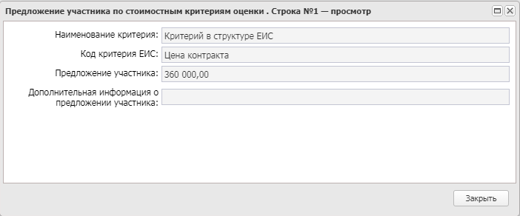
Рисунок 57 – Вид формы просмотра критерия
В открывшейся форме заполняются следующие поля:
- Предложение участника – автоматически заполняется значением поля Предлагаемая цена, если в поле Код критерия оценки ЕИС списка Критерии оценки выбрано значение Цена контракта или Стоимость жизненного цикла товара или созданного в результате выполнения работы объекта.
- Дополнительная информация о предложении участника – указывается дополнительная информация.
- Список Предложение участника по нестоимостным критериям оценки отображается при наличии хотя бы одной записи в списке Критерии оценки с типом:
- Качественные, функциональные и экологические характеристики объекта закупки;
- Квалификация участников закупки.
Для редактирования строки списка следует нажать кнопку (Открыть) на панели инструментов. В открывшейся форме заполняются следующие поля:
- Предложение участника – указывается предложение участника по критерию.
- Дополнительная информация о предложении участника – указывается дополнительная информация.

Группа полей «Признание закупки по лоту несостоявшейся»
Группа полей Признание закупки по лоту несостоявшейся отображается если выбран способ определения: Открытый конкурс, Конкурс с ограниченным участием, Двухэтапный конкурс. Для закрытого способа определения поставщика и для способа определения Закупка у единственного поставщика, группа полей принимает значение Сведения о признании закупки несостоявшейся.
В группе полей заполняются следующие сведения:
- Закупка признана несостоявшейся – признак включается, если закупка признана несостоявшейся. Включается автоматически при включении признака Не подано ценовых предложений.
- Основание – указывается основание признания закупки несостоявшейся.

Группа полей «Документы и информация, которые необходимо предоставить в составе заявки участнику закупки»
Группа полей содержит список Документы и информация, которые необходимо предоставить в составе заявки участнику закупки. Указывается пакет документов, который необходимо предоставить участнику для участия в процедуре закупки.
Для добавления нового требования документации необходимо нажать кнопку (Создать), на экране появится форма Документы и информация, которые необходимо предоставить в составе заявки участнику закупки:
Рисунок 58 – Форма «Документы и информация, которые необходимо предоставить в составе заявки участнику закупки»

Для автоматического заполнения формы используется кнопка Из справочника. При нажатии на кнопку открывается справочник Требования наличия документов и информации в составе заявки участника с автоматически установленным фильтром по способу определения поставщика. Для добавления требования нажимается кнопка Выбрать, затем для добавления нового требования о предоставлении документов или иной информации в список – кнопка ОК.
Также для добавления требования по предоставлению документов и информации в списке на панели инструментов нажимается кнопка (Выбрать группу документов).

Группа полей «Критерии оценки»
В списке Критерии оценки находится список критериев, по которым оцениваются заявки поставщиков на предмет выполнения требований документации. Критерии наследуются в протокол из родительского решения и доступны для редактирования на статусе «Отложен»/«Новый».
Группа полей имеет следующий вид:
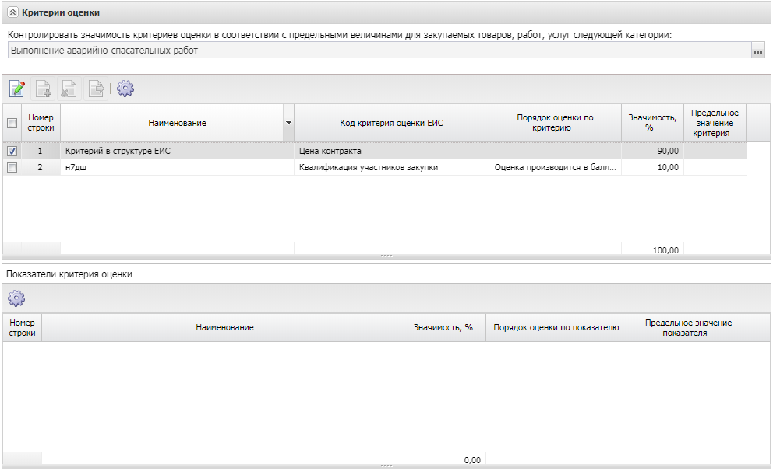
Рисунок 59 – Группа полей «Критерии оценки»
В верхней части группы полей заполняется поле Контролировать значимость критериев оценки в соответствии с предельными величинами для закупаемых товаров, работ, услуг следующей категории.
Для создания нового критерия нажимается кнопка (Создать), на экране появится Редактор критерия оценки:
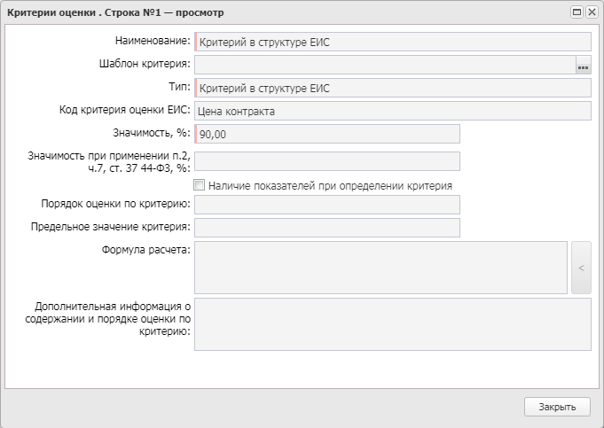
Рисунок 60 – Редактор критерия оценки
Форма редактора критериев оценки содержит следующие поля:
- Наименование – наименование критерия. Обязательно для заполнения.
- Шаблон критерия – указывается шаблон критерия оценки.
- Код критерия оценки ЕИС – значение выбирается из раскрывающегося списка:
- Если выбран тип критерия Цена, стоимость жизненного цикла (ПП РФ N1085 от 28.11.2013), то для выбора доступны следующие значения:
- CP – Цена контракта;
- EN – Предложение о сумме соответствующих расходов заказчика, которые заказчик осуществит или понесет по энергосервисному контракту;
- MC – Расходы на эксплуатацию и ремонт товаров, использование результатов работ;
- TC – Стоимость жизненного цикла товара или созданного в результате выполнения работы объекта.
- Если выбран тип критерия Нестоимостной критерий оценки (ПП РФ N1085 от 28.11.2013), то для выбора доступны следующие значения:
- QF – Качественные, функциональные и экологические характеристики объекта закупки;
- QO – Квалификация участников закупки.
- Если в поле Особое условие выбрано значение из параметра системы Соответствие размещения заказа на работы по строительству, реконструкции, капитальному ремонту, сносу объекта капитального строительства по справочнику "Особые условия", проверяется, что отсутствует критерий QF – Качественные, функциональные и экологические характеристики объекта закупки. Если условие не выполняется, система выдает сообщение об ошибке: AZK-XXXX. (DOC): При закупке работы по строительству, реконструкции, капитальному ремонту, сносу объекта капитального строительства не допустим выбор критерия "Качественные, функциональные и экологические характеристики объекта закупки".
- Значимость, % – вручную вводится информация о значимости, которая будет автоматически рассчитываться при выборе данного критерия.
- Значимость при применении п.2, ч.7, ст. 37 44-ФЗ, % – значимость доступна для редактирования, если в поле Тип выбрано значение Критерий в структуре ЕИС.
- Наличие показателей при определении критерия – признак доступен для редактирования, если поле Код критерия оценки ЕИС заполнено и выбран Нестоимостной критерий оценки в поле Код критерия оценки ЕИС.
- Порядок оценки по критерию – из раскрывающегося списка выбирается порядок оценки.
- Предельное значение критерия – вручную вводится предельное значение критерия.
- Дополнительная информация о содержании и порядке оценки по критерию – вручную вводится дополнительная информация по критерию.

Закладка «Отмена протокола»
Закладка Отмена протокола отображается в редакторе, когда документ находится на статусе «Отмена протокола», и имеет следующий вид:
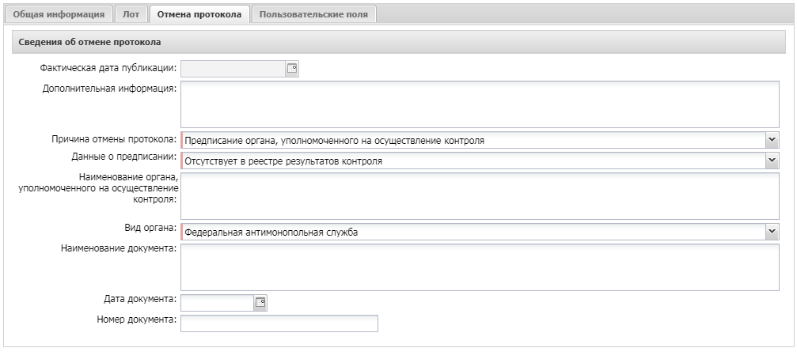
Рисунок 61 – Закладка «Отмена протокола»
На закладке заполняются следующие поля:
- Дополнительная информация – вводится дополнительная информация.
- Причина отмены протокола – из раскрывающегося списка выбирается одно из значений:
- Решение судебного органа;
- Предписание органа, уполномоченного на осуществление контроля.
- Данные о предписании – из раскрывающегося списка выбирается наличие или отсутствие предписания в реестре результатов контроля. Обязательно для заполнения.
- Номер результата контроля – вручную вводится номер результата контроля.
- Номер предписания – вручную вводится номер предписания.
- Основание внесения изменений по предписанию – вручную вводится основание внесения изменений.
- Наименование органа, уполномоченного на осуществление контроля – вручную вводится наименование органа, уполномоченного на осуществление контроля.
- Вид органа – из раскрывающегося списка выбирается вид органа, осуществляющего контроль.
- Наименование документа – вручную вводится наименование документа.
- Номер документа – вручную вводится номер документа.
- Дата документа – вручную вводится дата документа.
- Наименование судебного органа – вручную вводится наименование судебного органа.

Обработка ЭД «Протокол вскрытия конвертов»
После заполнения всех необходимых данных в ЭД «Протокол вскрытия конвертов» документ обрабатывается. Для этого выполняется действие Обработать:
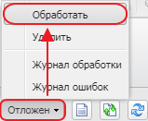
Рисунок 62 – Выполнение действия «Обработать»
Если признак Выгружать в ЕИС:
- Включен, то ЭД «Протокол вскрытия конвертов» переходит на статус «Отправлен в ЕИС». После публикации в ЕИС ЭД «Протокол вскрытия конвертов» переходит на статус «Обработка завершена».
- Выключен, то ЭД «Протокол вскрытия конвертов» переходит на статус «Обработка завершена».

Формирование ЭД «Протокол предквалификационного отбора»

Создание ЭД «Протокол предквалификационного отбора»
ЭД «Протокол предквалификационного отбора» формируется из ЭД «Решение о проведении конкурса» на статусе «Работа комиссии» при выполнении действий Сформировать протокол проведения или Загрузить протокол.
Список ЭД «Протокол предквалификационного отбора» вызывается из пункта меню Работа комиссии→Протоколы проведения конкурса→Протокол предквалификационного отбора.
Для просмотра или редактирования данных в ЭД «Протокол предквалификационного отбора» нажимается кнопка (Открыть), на экране появится форма редактора Протокол предквалификационного отбора:
Рисунок 63 – Вид формы редактора ЭД «Протокол предквалификационного отбора»
Форма редактора содержит следующие закладки:
- Общая информация;
- Лот;
- Отмена протокола.

Закладка «Общая информация»
На закладке Общая информация содержатся общие сведения о протоколе. Просмотр и заполнение полей в ЭД «Протокол предквалификационного отбора» аналогичны данным процедурам в ЭД «Протокол вскрытия конвертов».

Закладка «Лот»
На закладке Лоты содержатся следующие группы полей:
- Заявки участников;
- Признание закупки по лоту несостоявшейся.

Группа полей «Заявки участников»
В группе полей находится список Заявки участников, в котором содержится информация об отклоненных заявках участников, предлагаемой цене лучшей или единственной заявки, а также сведения о признании закупки несостоявшейся. Данные группы полей заполняются на основе информации из ЭД «Решение о проведении конкурса».
Поле Решение комиссии заполняется автоматически на основе значения поля Соответствие заявки единым и дополнительным требованиям данной заявки.
Для автоматического проставления значений используется кнопка (Установить соответствие информации, допустить все заявки, ввести информацию о поименном голосовании/Установить соответствие информации, допустить выбранные заявки, ввести информацию о поименном голосовании). При нажатии на кнопку открывается список действий:
- Для всех заявок предоставлены все документы (информация)/Для выбранных заявок предоставлены все документы (информация) – при выборе действия для всех записей списка Сведения о наличии документов, информации в заявке участника в поле Наличие проставляется значение Присутствует. Действие доступно, если в протоколе (лоте протокола) установлено хотя бы одно требование документов, информации.
- Все заявки соответствуют требованиям/Выбранные заявки соответствуют требованиям – при выборе действия для всех записей списков Соответствие требованиям извещения, документации и Соответствие участника требованиям, ограничениям в поле Соответствие проставляется значение Соответствует. Действие доступно, если для заявок протокола (лота протокола) установлено хотя бы одно требование в одной из групп полей Соответствие требованиям извещения, документации или Соответствие участника требованиям, ограничениям. Действие доступно для протокола, в которых указывается информация о допуске заявки.
- Допустить все заявки/Допустить выбранные заявки – при выборе действия для всех записей группы полей Информация о допуске в поле Результат проставляется значение Допущен.
- В выбранных заявках установить всем членам комиссии голос "За"/Во всех заявках установить всем членам комиссии голос "За" – при выборе действия в группе полей Решение комиссии включается признак Ввести поименное голосование. В группе полей Решение каждого члена комиссии всем членам комиссии в поле Голос устанавливается значение За, кроме членов комиссии с ролью Эксперт или Секретарь комиссии (без права голоса).
Для просмотра информации о заявке нажимается кнопка (Открыть). В результате на экране появится форма просмотра заявки:
Рисунок 64 – Вид формы просмотра заявки
На форме просмотра содержатся следующие группы полей:
- Информация об участнике;
- Ценовое предложение;
- Соответствие участника требованиям, ограничениям;
- Решение комиссии.
Группа полей «Информация об участнике»
В группе полей Информация об участнике отображается информация об участнике закупки. Информация в группе полей формируется на основе данных из связанного с родительским решением о размещении заказа ЭД «Протокол вскрытия конвертов» и недоступна для редактирования.
Группа полей «Ценовое предложение»
В группе полей Ценовое предложение содержится поле Предлагаемая цена, автоматически заполняемое при создании документа значением поля Предлагаемая цена группы полей Ценовое предложение участника ЭД «Протокол вскрытия конвертов» на статусе «Обработка завершена», сформированного из родительского решения о размещении заказа.
Группа полей «Соответствие участника требованиям, ограничениям»
Список Соответствие участника требованиям, ограничениям формируется в момент создания протокола на основе данных из ЭД «Решение о проведении конкурса». Из решения попадают требования, у которых указана особенность с типом Требование:
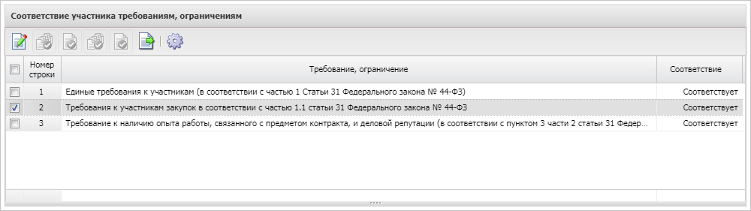
Рисунок 65 – Список «Соответствие участника требованиям, ограничениям»
На панели инструментов располагаются функциональные кнопки, с помощью которых устанавливается соответствие/несоответствие требованиям.
Группа полей «Решение комиссии»
В группе полей Решение комиссии заполняются поля:
- Соответствие заявки единым и дополнительным требованиям – из раскрывающегося списка выбирается соответствие заявки единым и дополнительным требованиям.
- Обоснование принятого решения – вручную вводится обоснование принятого решения.

Группа полей «Признание закупки по лоту несостоявшейся»
Группа полей Признание закупки по лоту несостоявшейся отображается если выбран способ определения: Открытый конкурс, Конкурс с ограниченным участием, Двухэтапный конкурс. Для закрытого способа определения поставщика и для способа определения Закупка у единственного поставщика, группа полей принимает значение Сведения о признании закупки несостоявшейся.
В группе полей заполняются следующие сведения:
- Закупка признана несостоявшейся – признак включается, если закупка признана несостоявшейся. Включается автоматически при включении признака Не подано ценовых предложений.
- Основание – указывается основание признания закупки несостоявшейся.

Закладка «Отмена протокола»
Для отмены ЭД «Протокол предквалификационного отбора» следует выполнить действие Отменить протокол на статусе «Обработка завершена». В результате документ перейдет на статус «Отмена протокола» и на форме редактора протокола отобразится одноименная закладка.
Рисунок 66 – Закладка «Отмена протокола»
Заполнение полей формы отмены протокола аналогично данной процедуре в ЭД «Протокол вскрытия конвертов».

Обработка ЭД «Протокол предквалификационного отбора»
После заполнения всех необходимых данных в ЭД «Протокол предквалификационного отбора» документ обрабатывается. Для этого выполняется действие Обработать:
Рисунок 67 – Выполнение действия «Обработать»
Если признак Выгружать в ЕИС:
- включен, то ЭД «Протокол предквалификационного отбора» переходит на статус «Отправлен в ЕИС». После публикации протокола на ЕИС он переходит на статус «Обработка завершена».
- выключен, ЭД «Протокол предквалификационного отбора» переходит на статус «Обработка завершена». Если в протоколе для всех заявок в поле Соответствие заявки единым и дополнительным требованиям выбрано значение Не соответствует, то в родительском решении выполняется действие Завершить на статусе «Работа комиссии». В родительском решении включается признак Этап предквалификационного отбора пройден.

Формирование ЭД «Протокол первого этапа»

Создание ЭД «Протокол первого этапа»
ЭД «Протокол первого этапа» формируется из ЭД «Решение о проведении конкурса» на статусе «Работа комиссии» при выполнении действий Сформировать протокол проведения или Загрузить протокол.
Список ЭД «Протокол первого этапа» вызывается из пункта меню Работа комиссии→Протоколы проведения конкурса→Протокол первого этапа.
Для просмотра или редактирования данных в ЭД «Протокол первого этапа» нажимается кнопка (Открыть), на экране появится форма редактора Протокол первого этапа:
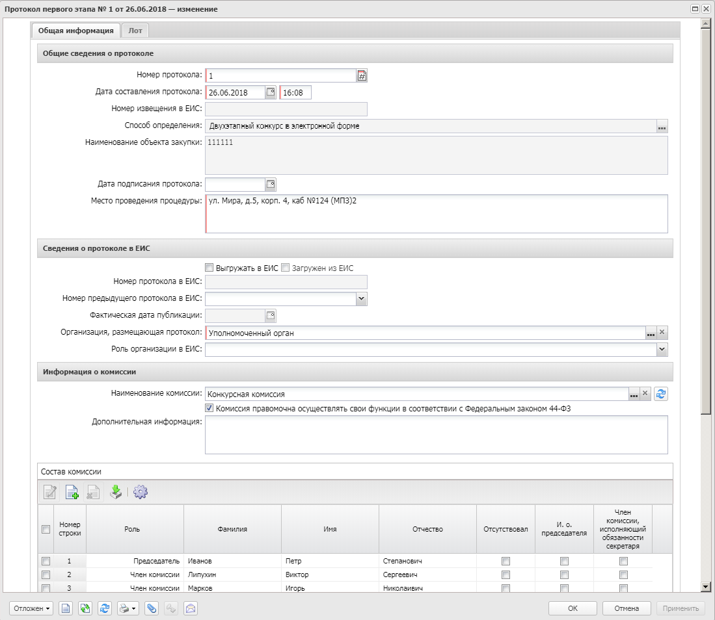
Рисунок 68 – Вид формы редактора ЭД «Протокол первого этапа»
Форма редактора содержит следующие закладки:
- Общая информация;
- Лот;
- Отмена протокола;
- Пользовательские поля.

Закладка «Общая информация»
На закладке Общая информация содержатся общие сведения о протоколе. Просмотр и заполнение полей в ЭД «Протокол первого этапа» аналогичны данным процедурам в ЭД «Протокол вскрытия конвертов».

Закладка «Лот»
На закладке Лот содержатся следующие группы полей:
- Заявки участников;
- Результаты состоявшегося на первом этапе обсуждения.

Группа полей «Заявки участников»
Список Заявки участников заполняется автоматически при создании протокола на основе поданных на конкурс заявок без признака Возвращена участнику из связанного с родительским решением ЭД «Протокол вскрытия конвертов» на статусе «Обработка завершена».
Значение в поле Решение комиссии формируется автоматически. Если в родительском решении в качестве способа определения поставщика выбран:
- Двухэтапный конкурс и включен признак С предквалификационным отбором, отображается значение поля Соответствие заявки единым и дополнительным требованиям связанного с родительским решением ЭД «Протокол предквалификационного отбора» для данной заявки;
- Двухэтапный конкурс в электронной форме – значение поля Результат рассмотрения заявки.
Для автоматического проставления значений используется кнопка (Установить соответствие информации, допустить все заявки, ввести информацию о поименном голосовании/Установить соответствие информации, допустить выбранные заявки, ввести информацию о поименном голосовании). При нажатии на кнопку открывается список действий:
- Для всех заявок предоставлены все документы (информация)/Для выбранных заявок предоставлены все документы (информация) – при выборе действия для всех записей списка Сведения о наличии документов, информации в заявке участника в поле Наличие проставляется значение Присутствует. Действие доступно, если в протоколе (лоте протокола) установлено хотя бы одно требование документов, информации.
- Все заявки соответствуют требованиям/Выбранные заявки соответствуют требованиям – при выборе действия для всех записей списков Соответствие требованиям извещения, документации и Соответствие участника требованиям, ограничениям в поле Соответствие проставляется значение Соответствует. Действие доступно, если для заявок протокола (лота протокола) установлено хотя бы одно требование в одной из групп полей Соответствие требованиям извещения, документации или Соответствие участника требованиям, ограничениям. Действие доступно для протокола, в которых указывается информация о допуске заявки.
- Допустить все заявки/Допустить выбранные заявки – при выборе действия для всех записей группы полей Информация о допуске в поле Результат проставляется значение Допущен.
- В выбранных заявках установить всем членам комиссии голос "За"/Во всех заявках установить всем членам комиссии голос "За" – при выборе действия в группе полей Решение комиссии включается признак Ввести поименное голосование. В группе полей Решение каждого члена комиссии всем членам комиссии в поле Голос устанавливается значение За, кроме членов комиссии с ролью Эксперт или Секретарь комиссии (без права голоса).
Для просмотра информации о заявке нажимается кнопка (Открыть). В результате на экране появится форма просмотра заявки:
Рисунок 69 – Вид формы просмотра заявки
На форме просмотра содержатся группы полей:
- Информация об участнике;
- Информация о допуске,
а также список Причины отклонения.
В группе полей Информация об участнике отображается информация об участнике закупки. Информация в группе полей формируется на основе данных из связанного с родительским решением о размещении заказа ЭД «Протокол вскрытия конвертов» и недоступна для редактирования.
В группе полей Информация о допуске указываются сведения о допуске заявки к участию в конкурсе. Для этого в раскрывающемся списке поля Результат рассмотрения выбирается нужное значение:
- Допущен (для протокола предварительного отбора Включить в перечень поставщиков);
- Отклонен;
- Не указано.
Список Причины отклонения отображается при выборе в поле Результат рассмотрения значения Отклонен. Для добавления причины отклонения нажимается кнопка (Создать). В открывшейся форме отображаются следующие поля:
- Причина отклонения – указывается причина отклонения заявки.
Примечание. Для протоколов, у которых в связанном решении в поле Фактическая дата публикации значение больше 31.12.2021, для выбора доступны записи, в которых выключен признак Основание устарело.
- Описание причины отклонения – заполняется автоматически значением поля Описание справочника Причины возврата и отклонения заявок участников размещения заказа или указывается вручную.
Для сохранения записи нажимается кнопка ОK или Применить.
При сохранении записи проверяется, что длина поля Описание причины отклонения не превышает 2000 символов. Если условие не выполняется, система выводит сообщение об ошибке: Количество символов поля "Описание причины отклонения" с учетом преобразования символов Unicode в html-код не должно превышать 2000.
Список Причины отклонения (ЭТП) отображается при выборе в поле Результат рассмотрения значения Отклонен или Отказ в допуске к участию/Не соответствует требованиям. При нажатии кнопки (Создать) открывается список Значения для причин отказа по заявке, в котором выбираются причины отклонения.
Примечание. Список Причины отклонения (ЭТП) не отображается на форме для протоколов, загруженных с ЕИС: ЭД «Протокол рассмотрения и оценки» с типами протокола Протокол рассмотрения и оценки первых частей заявок на участие в ЭОК20, Протокол рассмотрения и оценки вторых частей заявок на участие в ЭОК20, Протокол подведения итогов ЭОК20; ЭД «Протокол рассмотрения и оценки заявок в запросе котировок» с типом протокола Протокол подведения итогов определения поставщика (подрядчика, исполнителя) ЭЗК20; ЭД «Протокол подведения итогов определения поставщика ЭЗТ» с типом протокола Протокол подведения итогов определения поставщика ЭЗТ (Закупка товаров согласно ч.12 ст. 93 № 44-ФЗ); ЭД «Уведомление об отсутствии заявок» с типом протокола Уведомление об отсутствии заявок; ЭД «Протокол проведения электронного аукциона» с типом протокола Протокол подачи ценовых предложений ЭА20; ЭД «Протокол подведения итогов электронного аукциона» с типом протокола Протокол подведения итогов определения поставщика (подрядчика, исполнителя) ЭА20.
Если в поле Результат рассмотрения значение Отклонен, проверяется что:
- в параметре системы Если участник не соответствует требованиям к участнику, то автоматически устанавливать причину отклонения с ЕИС установлено актуальное значение и в группе полей Соответствие участника требованиям, ограничениям есть хотя бы одна запись с результатом Не соответствует, то поле Причины отклонения заполняется автоматически причиной, выбранной в параметре;
- в параметре системы Если заявка участника не соответствует требованиям документации, извещения, то автоматически устанавливать причину отклонения с ЕИС установлено актуальное значение и в группе полей Соответствие требованиям извещения, документации есть хотя бы одна запись с результатом Не соответствует, то поле Причины отклонения заполняется автоматически причиной, выбранной в параметре;
- в параметре системы Если участником не предоставлены обязательные документы и сведения, то автоматически устанавливать причину отклонения с ЕИС установлено актуальное значение и в группе полей Информация о наличии документов, информации в заявке участника есть хотя бы одна запись с результатом Наличие обязательно, у которой в поле Наличие значение Нет, Причины отклонения заполняется автоматически причиной, выбранной в параметре.
Примечание. Если для протоколов с типом Проект итогового протокола проведения ЭОК (ЭОК-ОУ) существует связанный с родительским решением Проект протокола рассмотрения первых частей заявок на участие в ЭОК на статусе «Опубликован на ЭТП», где есть заявки с результатом рассмотрения не равном Допущен, значение поля Результат рассмотрения для заявок копируется из данного протокола. Если существует связанный с родительским решением Проект протокола рассмотрения вторых частей заявок на участие в ЭОК или Проект рассмотрения заявки единственного участника ЭОК на статусе «Опубликован на ЭТП», значение поля Результат рассмотрения для заявок копируется из данного протокола.

Группа полей «Результаты состоявшегося на первом этапе обсуждения»
В группе полей Результаты состоявшегося на первом этапе обсуждения заполняется поле Результаты, в котором указываются результаты состоявшегося обсуждения:
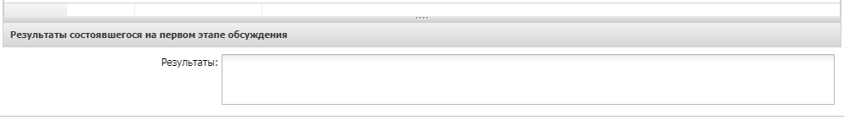
Рисунок 70 – Группа полей «Результаты состоявшегося на первом этапе обсуждения»

Закладка «Отмена протокола»
Для отмены ЭД «Протокол первого этапа» следует выполнить действие Отменить протокол на статусе «Обработка завершена». В результате документ перейдет на статус «Отмена протокола» и на форме редактора протокола отобразится одноименная закладка.
Рисунок 71 – Закладка «Отмена протокола»
Заполнение полей формы отмены протокола аналогично данной процедуре в ЭД «Протокол вскрытия конвертов».

Обработка ЭД «Протокол первого этапа»
После заполнения всех необходимых данных в ЭД «Протокол первого этапа» документ обрабатывается. Для этого выполняется действие Обработать:
Рисунок 72 – Выполнение действия «Обработать»
Если признак Выгружать в ЕИС:
- включен, то ЭД «Протокол первого этапа» переходит на статус «Отправлен в ЕИС». После публикации протокола на ЕИС он переходит на статус «Обработка завершена».
- выключен, ЭД «Протокол первого этапа» переходит на статус «Обработка завершена». Если существует родительский протокол на статусе «Внесение изменений», этот родительский протокол переходит на статус «Архив». Родительский ЭД «Решение о проведении конкурса» со способом определения, отличным от Открытый конкурс в электронной форме, Конкурс с ограниченным участием в электронной форме или Двухэтапный конкурс в электронной форме, автоматически переходит на статус «Первый этап завершен».

Формирование ЭД «Протокол рассмотрения и оценки»

Создание ЭД «Протокол рассмотрения и оценки»
ЭД «Протокол рассмотрения и оценки» формируется из ЭД «Решение о проведении конкурса» на статусе «Работа комиссии» при выполнении действий Сформировать протокол проведения или Загрузить протокол.
Примечание. ЭД «Протокол вскрытия конвертов» должен находиться на статусе «Обработка завершена».
Список ЭД «Протокол рассмотрения и оценки» вызывается из пункта меню Работа комиссии→Протоколы проведения конкурса→Протокол рассмотрения и оценки.
Для просмотра или редактирования данных в ЭД «Протокол рассмотрения и оценки» нажимается кнопка (Открыть), на экране появится форма редактора Протокол рассмотрения и оценки:
Рисунок 73 – Вид формы редактора ЭД «Протокол рассмотрения и оценки»
Форма редактора содержит закладки:
- Общая информация;
- Лот;
- Отмена протокола.

Закладка «Общая информация»
На закладке Общая информация содержатся общие сведения о протоколе. Просмотр и заполнение полей в ЭД «Протокол рассмотрения и оценки» аналогичны данным процедурам в ЭД «Протокол вскрытия конвертов»

Закладка «Лот»
На закладке Лот содержатся следующие группы полей:
- Заявки участников;
- Признание закупки по лоту несостоявшейся;
- Право заключения контракта с несколькими участниками закупки;
- Документы и информация, которые необходимо предоставить в составе заявки участнику закупки;
- Требования, установленные извещением и документацией;
- Критерии оценки.

Группа полей «Заявки участников»
В группе полей находится список Заявки участников, в котором содержится информация об отклоненных заявках участников, предлагаемой цене лучшей или единственной заявки, а также сведения о признании закупки несостоявшейся. Данные группы полей заполняются на основе информации из ЭД «Решение о проведении конкурса» для протоколов с типами Проект рассмотрения заявки единственного участника ЭОК; Проект рассмотрения заявки единственного участника ЭОК-ОУ; Проект рассмотрения заявки единственного участника ЭОКД.
Для протоколов с типом Проект итогового протокола проведения ЭОК, Проект итогового протокола проведения ЭОК-ОУ или Проект итогового протокола проведения ЭОКД если существует связанный протокол с типом Проект протокола рассмотрения вторых частей заявок на участие в ЭОК (ЭОК-ОУ, ЭОКД) или Проект рассмотрения заявки единственного участника ЭОК (ЭОК-ОУ, ЭОКД), копируются данные полей Номер, Результат рассмотрения, Наименование участника, ИНН, КПП. Если существует связанный с родительским решением протокол с типом Проект протокола рассмотрения вторых частей заявок на участие в ЭОК (ЭОК-ОУ, ЭОКД) на статусе «Опубликован на ЭТП», в котором найдены заявки где результат рассмотрения отличен от Допущен, копируются данные полей Номер и Результат рассмотрения.
Примечание. В списке поле Идентификатор заявки на ЭТП скрыто. Отображается для способа определения поставщика Запрос котировок в электронной форме.
Для автоматического проставления значений используется кнопка (Установить соответствие информации, допустить все заявки, ввести информацию о поименном голосовании/Установить соответствие информации, допустить выбранные заявки, ввести информацию о поименном голосовании). При нажатии на кнопку открывается список действий:
- Для всех заявок предоставлены все документы (информация)/Для выбранных заявок предоставлены все документы (информация) – при выборе действия для всех записей списка Сведения о наличии документов, информации в заявке участника в поле Наличие проставляется значение Присутствует. Действие доступно, если в протоколе (лоте протокола) установлено хотя бы одно требование документов, информации.
- Все заявки соответствуют требованиям/Выбранные заявки соответствуют требованиям – при выборе действия для всех записей списков Соответствие требованиям извещения, документации и Соответствие участника требованиям, ограничениям в поле Соответствие проставляется значение Соответствует. Действие доступно, если для заявок протокола (лота протокола) установлено хотя бы одно требование в одной из групп полей Соответствие требованиям извещения, документации или Соответствие участника требованиям, ограничениям. Действие доступно для протокола, в которых указывается информация о допуске заявки.
- Допустить все заявки/Допустить выбранные заявки – при выборе действия для всех записей группы полей Информация о допуске в поле Результат проставляется значение Допущен.
- В выбранных заявках установить всем членам комиссии голос "За"/Во всех заявках установить всем членам комиссии голос "За" – при выборе действия в группе полей Решение комиссии включается признак Ввести поименное голосование. В группе полей Решение каждого члена комиссии всем членам комиссии в поле Голос устанавливается значение За, кроме членов комиссии с ролью Эксперт или Секретарь комиссии (без права голоса).
Для просмотра информации о заявке нажимается кнопка (Открыть). В результате на экране появится форма просмотра заявки:
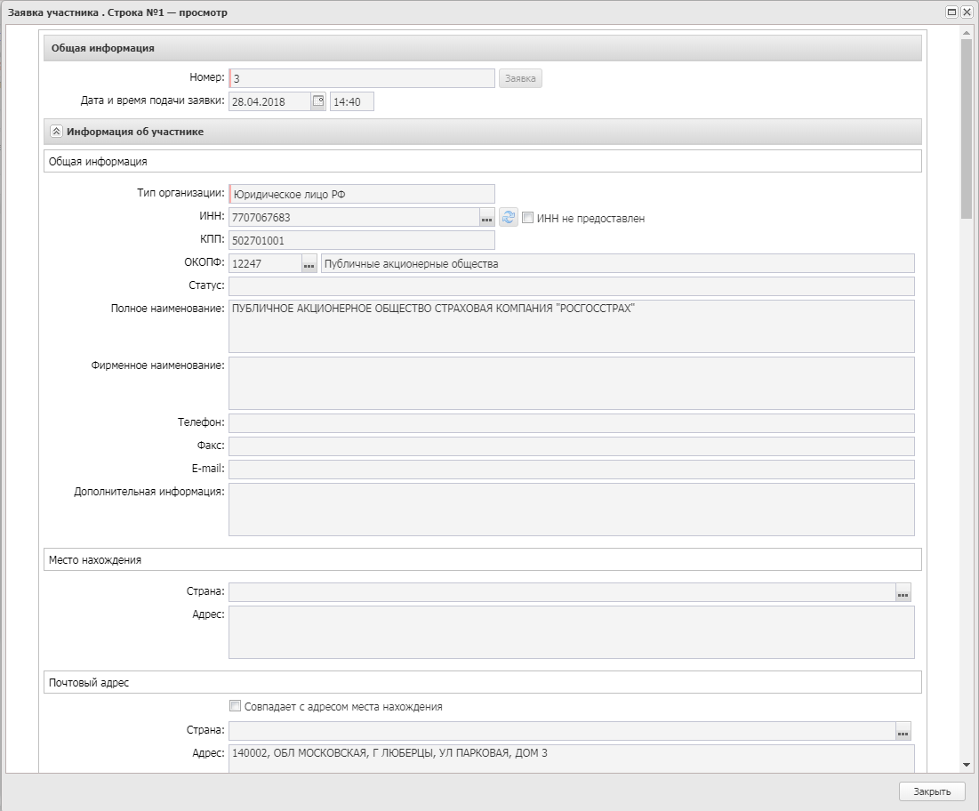
Рисунок 74 – Вид формы просмотра заявки
На форме редактора содержатся следующие группы полей:
- Информация об участнике;
- Решение комиссии;
- Информация о допуске;
- Ценовое предложение.
Также на форме редактора содержатся следующие списки:
- Сведения о наличии документов, информации в заявке участника;
- Соответствие участника требованиям, ограничениям;
- Соответствие требованиям извещения, документации;
- Наличие у участника преимуществ;
- Причины отклонения (ЭТП);
- Предложение участника по стоимостным критериям оценки;
- Предложение участника по нестоимостным критериям оценки;
- Оценка балльных критериев, показателей;
- Итоговый рейтинг заявки.
Для автоматического определения лучшей заявки участника нажимается кнопка (Рассчитать).
Группа полей «Информация об участнике»
В группе полей Информация об участнике отображается информация об участнике закупки. Информация в группе полей формируется на основе данных из связанного с родительским решением о размещении заказа ЭД «Протокол вскрытия конвертов» и недоступна для редактирования.
Группа полей «Решение комиссии»
В группе полей Решение комиссии указывается решение комиссии по заявке участника:
- Решение – указывается текст решения.
- Ввести информацию о голосовании – при включенном признаке ниже отображается список членов комиссии. Доступен для редактирования на статусе «Отложен»/«Новый». Обязателен для заполнения.
Примечание. Для ЭД «Протокол подведения итогов электронного аукциона» признак включается автоматически, если в поле Результат рассмотрения выбрано значение отличное от Не указано. Признак выключен если в поле Результат рассмотрения выбрано значение Не указано.
Для добавления информации о голосовании следует выделить нужного члена комиссии в списке и нажать кнопку (Открыть). В результате откроется форма добавления информации о голосовании по отдельному члену комиссии:
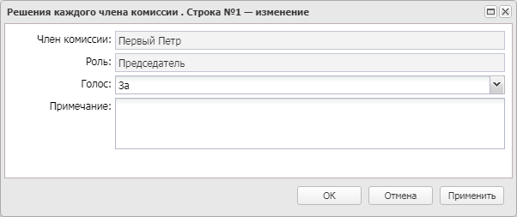
Рисунок 75 – Форма поименного голосования
На форме заполняются следующие поля:
- Голос – из раскрывающегося списка выбирается нужное значение.
- Примечание – вручную вводится необходимое примечание.
Для группового добавления информации о голосовании следует воспользоваться кнопками  (Все за) или  (Все против) на панели инструментов.

Группа полей «Информация о допуске»
В группе полей Информация о допуске указываются сведения о допуске заявки к участию в конкурсе. Для этого в раскрывающемся списке поля Результат рассмотрения выбирается нужное значение:
- Допущен (для протокола предварительного отбора Включить в перечень поставщиков);
- Отклонен;
- Не указано.
Список Причины отклонения отображается при выборе в поле Результат рассмотрения значения Отклонен. Для добавления причины отклонения нажимается кнопка (Создать). В открывшейся форме отображаются следующие поля:
- Причина отклонения – указывается причина отклонения заявки.
Примечание. Для протоколов, у которых в связанном решении в поле Фактическая дата публикации значение больше 31.12.2021, для выбора доступны записи, в которых выключен признак Основание устарело.
- Описание причины отклонения – заполняется автоматически значением поля Описание справочника Причины возврата и отклонения заявок участников размещения заказа или указывается вручную.
Для сохранения записи нажимается кнопка ОK или Применить.
При сохранении записи проверяется, что длина поля Описание причины отклонения не превышает 2000 символов. Если условие не выполняется, система выводит сообщение об ошибке: Количество символов поля "Описание причины отклонения" с учетом преобразования символов Unicode в html-код не должно превышать 2000.
Список Причины отклонения (ЭТП) отображается при выборе в поле Результат рассмотрения значения Отклонен или Отказ в допуске к участию/Не соответствует требованиям. При нажатии кнопки (Создать) открывается список Значения для причин отказа по заявке, в котором выбираются причины отклонения.
Примечание. Список Причины отклонения (ЭТП) не отображается на форме для протоколов, загруженных с ЕИС: ЭД «Протокол рассмотрения и оценки» с типами протокола Протокол рассмотрения и оценки первых частей заявок на участие в ЭОК20, Протокол рассмотрения и оценки вторых частей заявок на участие в ЭОК20, Протокол подведения итогов ЭОК20; ЭД «Протокол рассмотрения и оценки заявок в запросе котировок» с типом протокола Протокол подведения итогов определения поставщика (подрядчика, исполнителя) ЭЗК20; ЭД «Протокол подведения итогов определения поставщика ЭЗТ» с типом протокола Протокол подведения итогов определения поставщика ЭЗТ (Закупка товаров согласно ч.12 ст. 93 № 44-ФЗ); ЭД «Уведомление об отсутствии заявок» с типом протокола Уведомление об отсутствии заявок; ЭД «Протокол проведения электронного аукциона» с типом протокола Протокол подачи ценовых предложений ЭА20; ЭД «Протокол подведения итогов электронного аукциона» с типом протокола Протокол подведения итогов определения поставщика (подрядчика, исполнителя) ЭА20.
Если в поле Результат рассмотрения значение Отклонен, проверяется что:
- в параметре системы Если участник не соответствует требованиям к участнику, то автоматически устанавливать причину отклонения с ЕИС установлено актуальное значение и в группе полей Соответствие участника требованиям, ограничениям есть хотя бы одна запись с результатом Не соответствует, то поле Причины отклонения заполняется автоматически причиной, выбранной в параметре;
- в параметре системы Если заявка участника не соответствует требованиям документации, извещения, то автоматически устанавливать причину отклонения с ЕИС установлено актуальное значение и в группе полей Соответствие требованиям извещения, документации есть хотя бы одна запись с результатом Не соответствует, то поле Причины отклонения заполняется автоматически причиной, выбранной в параметре;
- в параметре системы Если участником не предоставлены обязательные документы и сведения, то автоматически устанавливать причину отклонения с ЕИС установлено актуальное значение и в группе полей Информация о наличии документов, информации в заявке участника есть хотя бы одна запись с результатом Наличие обязательно, у которой в поле Наличие значение Нет, Причины отклонения заполняется автоматически причиной, выбранной в параметре.
Примечание. Если для протоколов с типом Проект итогового протокола проведения ЭОК (ЭОК-ОУ) существует связанный с родительским решением Проект протокола рассмотрения первых частей заявок на участие в ЭОК на статусе «Опубликован на ЭТП», где есть заявки с результатом рассмотрения не равном Допущен, значение поля Результат рассмотрения для заявок копируется из данного протокола. Если существует связанный с родительским решением Проект протокола рассмотрения вторых частей заявок на участие в ЭОК или Проект рассмотрения заявки единственного участника ЭОК на статусе «Опубликован на ЭТП», значение поля Результат рассмотрения для заявок копируется из данного протокола.
Группа полей «Ценовое предложение»
В группе полей Ценовое предложение содержатся следующие поля:
- Предлагаемая цена – цена, предложенная участником. Недоступно для редактирования для ЭД «Протокол проведения запроса предложений», если включен признак Оценка предложений. Доступно для редактирования на статусе «Отложен», «Новый» в протоколах с типом Проект итогового протокола проведения ЭОК.
Примечание. Поле Предлагаемая цена не отображается на форме протоколов с типом Протокол подведения итогов ЭОК20 и Проект протокола подведения итогов ЭОК20.
- Предлагаемая цена с дробными копейками – автоматически заполняется при загрузке протокола по правилу: если округленное до двух знаков после запятой значение загружаемого поля равно неокругленному значению этого поля, то загружается значение только в поле Предлагаемая цена (округляя его до двух знаков после запятой).
- Предложена плата за заключение контракта – признак включается, если процедура проводится на право заключения контракта.
Группа полей «Оценка балльных критериев, показателей»
В группе полей доступен список Оценка бальных критериев, показателей.
В поле Оценка, баллов указывается оценка заявки участника, присвоенная членами комиссии. При вводе значения проверяется, что оно попадает в интервал от 0 до 100 включительно.
Группа полей «Итоговый рейтинг заявки»
В группе полей доступен список Итоговый рейнинг заявки. Список Итоговый рейтинг заявки отображается при наличии двух и более заявок участников, для которых в поле Результат рассмотрения указано значение Соответствует требованиям, а также при наличии хотя бы одной записи в списке Критерии оценки. В списке отображаются сведения об итоговом рейтинге заявки на основе критериев и их показателей.
Группа полей «Предложение участника по стоимостным критериям оценки»
В группе полей доступен список Предложение участника по стоимостным критериям оценки. Список отображается при наличии хотя бы одной записи в списке Критерии оценки с типом:
- Цена контракта;
- Расходы на эксплуатацию и ремонт товаров, использование результатов работ;
- Стоимость жизненного цикла товара или созданного в результате выполнения работы объекта;
- Предложение о сумме соответствующих расходов заказчика, которые заказчик осуществит или понесет по энергосервисному контракту.
Для редактирования строки списка следует нажать кнопку (Открыть) на панели инструментов. В открывшемся окне отображаются следующие поля:
- Наименование критерия – автоматически заполняется значением поля Наименование списка Критерии оценки.
- Код критерия ЕИС – автоматически заполняется значением поля Код критерия оценки ЕИС списка Критерии оценки.
- Наименование показателя – автоматически заполняется значением поля Наименование списка Показатели критерия при создании критерия оценки.
- Предложение участника – автоматически заполняется значением поля Предлагаемая цена, если в поле Код критерия оценки ЕИС списка Критерии оценки выбрано значение Цена контракта или Стоимость жизненного цикла товара или созданного в результате выполнения работы объекта.
- Дополнительная информация о предложении участника – указывается дополнительная информация.

Группа полей «Предложение участника по нестоимостным критериям оценки»
В группе полей доступен список Предложение участника по нестоимостным критериям оценки. Список отображается при наличии хотя бы одной записи в списке Критерии оценки с типом:
- Качественные, функциональные и экологические характеристики объекта закупки;
- Квалификация участников закупки.
Для редактирования строки списка следует нажать кнопку (Открыть) на панели инструментов. В открывшемся окне отображаются следующие поля:
- Наименование критерия – автоматически заполняется значением поля Наименование списка Критерии оценки.
- Код критерия ЕИС – автоматически заполняется значением поля Код критерия оценки ЕИС списка Критерии оценки.
- Наименование показателя – автоматически заполняется значением поля Наименование списка Показатели критерия при создании критерия оценки.
- Наименование детализирующего показателя – автоматически заполняется наименованием детализирующего показателя. Недоступно для редактирования. Отображается на форме, если заполнено.
- Предложение участника – указывается предложение участника по критерию.
- Наличие предложения участника по показателю – автоматически заполняется данными из ЕИС. Отображается, если заполнено.
- Предложение участника с дробными копейками – поле не доступно для редактирования.
- Дополнительная информация о предложении участника – указывается дополнительная информация.
Группа полей «Соответствие требованиям извещения, документации»
Список Соответствие требованиям извещения, документации формируется на основе данных, внесенных в список Требования установленные извещением и документацией на закладке Лот. Список отображается, если в указанный список на закладке Лот добавлена хотя бы одна запись. На панели инструментов располагаются функциональные кнопки, с помощью которых устанавливается наличие или отсутствие необходимых документов.
Группа полей «Соответствие участника требованиям, ограничениям»
Список Соответствие участника требованиям, ограничениям формируется в момент создания протокола на основе данных из ЭД «Решение о проведении конкурса». На панели инструментов располагаются функциональные кнопки, с помощью которых устанавливается соответствие/несоответствие требованиям. Из решения в протокол добавляются требования, у которых указана особенность с типом Требование/Ограничение.
Для ЭД «Протокол рассмотрения и оценки» попадают только те записи, у которых особенность с типом Ограничение, если:
- способ решения Конкурс с ограниченным участием или Закрытый конкурс;
- способ решения Двухэтапный конкурс или Закрытый конкурс и в родительском решении на статусе «Первый этап завершен» установлен признак С предквалификационным отбором.
Примечание. Список Соответствие участника требованиям, ограничениям не отображается на форме протокола с типом Проект протокола рассмотрения первых частей заявок на участие в ЭОК (ЭОК-ОУ) или Проект итогового протокола проведения ЭОК (ЭОК-ОУ).
Группа полей «Наличие у участника преимуществ»
Список Наличие у участника преимуществ формируется в момент создания протокола на основе данных решения. В качестве преимуществ указываются записи справочника Особенности размещения заказа, у которых в поле Тип особенности указано значение Преференция. На панели инструментов располагаются функциональные кнопки, с помощью которых устанавливается наличие/отсутствие преимуществ.
На форме содержится поле Объем привлечения субподрядчиков, соисполнителей из числа СМП и СОНО. Доступно для редактирования на статусе «Отложен»/«Новый». Не отображается в ЭД «Протокол подведения итогов определения поставщика ЭЗТ». Не обязательно для заполнения.
Для просмотра сведений нажимается кнопка (Открыть). В результате на экране появится форма просмотра сведений о преимуществах:
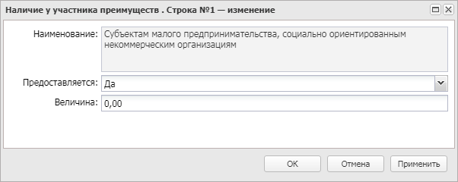
Рисунок 76 – Форма просмотра сведений о наличии у участника преимуществ
На форме редактирования доступны следующие поля:
- Предоставляется – из раскрывающегося списка выбирается предоставление/непредоставление преимущества участнику.
- Величина – автоматически заполняется значением величины преимущества из решения (лота решения) соответствующего преимущества.
Примечание. Для ЭД «Протокол рассмотрения и оценки» с типом протокола Проект протокола рассмотрения первых частей заявок на участие в ЭОК, Проект протокола рассмотрения и оценки первых частей заявок на участие в ЭОК20, Проект протокола рассмотрения вторых частей заявок на участие в ЭОК, Проект протокола рассмотрения и оценки вторых частей заявок на участие в ЭОК20, Проект протокола рассмотрения и оценки вторых частей заявок на участие в ЭОК20 список Наличие у участника преимуществ автоматически заполняется при получении пакета из ЭТП.
Группа полей заполняется автоматически при формировании протокола с типом Проект протокола рассмотрения вторых частей заявок на участие в ЭОК, Проект протокола рассмотрения вторых частей заявок на участие в ЭОК-ОУ, Проект протокола рассмотрения вторых частей заявок на участие в ЭОКД, Проект протокола рассмотрения единственной заявки на участие в ЭОК, Проект протокола рассмотрения единственной заявки на участие в ЭОК-ОУ, Проект протокола рассмотрения единственной заявки на участие в ЭОКД, Проект итогового протокола проведения ЭОК (при наличии связанного с решением о размещении заказа протокола с типом Проект протокола рассмотрения вторых частей заявок на участие в ЭОК\ОУ\ЭОКД или Проект рассмотрения заявки единственного участника ЭОК\ОУ\ЭОКД на статусе «Опубликован на ЭТП»), Проект итогового протокола проведения ЭОК-ОУ (при наличии связанного с решением о размещении заказа протокола с типом Проект протокола рассмотрения вторых частей заявок на участие в ЭОК\ОУ\ЭОКД или Проект рассмотрения заявки единственного участника ЭОК\ОУ\ЭОКД на статусе «Опубликован на ЭТП»), Проект итогового протокола проведения ЭОКД (при наличии связанного с решением о размещении заказа протокола с типом Проект протокола рассмотрения вторых частей заявок на участие в ЭОК\ОУ\ЭОКД или Проект рассмотрения заявки единственного участника ЭОК\ОУ\ЭОКД на статусе «Опубликован на ЭТП»), Проект рассмотрения заявки единственного участника ЭОК, Проект рассмотрения заявки единственного участника ЭОК-ОУ или Проект рассмотрения заявки единственного участника ЭОКД.
Группа полей «Сведения о наличии документов, информации в заявке участника»
Список Сведения о наличии документов, информации в заявке участника формируется на основе данных, внесенных в список Документы и информация, которые необходимо предоставить в составе заявки участнику закупки на закладке Лот. Список отображается, если в указанный список на закладке Лот добавлена хотя бы одна запись. На панели инструментов располагаются функциональные кнопки, с помощью которых устанавливается наличие или отсутствие необходимых документов.

Группа полей «Признание закупки по лоту несостоявшейся»
Группа полей Признание закупки по лоту несостоявшейся отображается если выбран способ определения: Открытый конкурс, Конкурс с ограниченным участием, Двухэтапный конкурс. Для закрытого способа определения поставщика и для способа определения Закупка у единственного поставщика, группа полей принимает значение Сведения о признании закупки несостоявшейся.
В группе полей заполняются следующие сведения:
- Закупка признана несостоявшейся – признак включается, если закупка признана несостоявшейся. Включается автоматически при включении признака Не подано ценовых предложений.
- Основание – указывается основание признания закупки несостоявшейся.

Группа полей «Право заключения контракта с несколькими участниками закупки»
Группа полей Право заключения контракта с несколькими участниками закупки автоматически заполняется на основе одноименных полей родительского решения и содержит следующие поля:
- Право заказчика заключить контракты с несколькими участниками конкурса – из раскрывающегося списка выбирается одно из значений:
- Не предусмотрено;
- Предусмотрено в соответствии с ч.10, ст.34, Федерального закона №44-ФЗ;
- Предусмотрено в иных случаях – доступно для выбора, если в качестве способа определения выбрано одно из значений: Открытый конкурс, Закрытый конкурс, Конкурс с ограниченным участием, Закрытый конкурс с ограниченным участием, Двухэтапный конкурс, Закрытый двухэтапный конкурс.
- Количество контрактов – вручную вводится количество контрактов.
- Обоснование заключения контрактов с несколькими участниками закупки – вручную вводится обоснование заключения контракта с несколькими участниками. Обязательно для заполнения.

Группа полей «Документы и информация, которые необходимо предоставить в составе заявки участнику закупки»
Данные в списке Документы и информация, которые необходимо предоставить в составе заявки участнику закупки автоматически заполняются при создании протокола с типом Проект протокола рассмотрения вторых частей заявок на участие в ЭОК, Проект протокола рассмотрения вторых частей заявок на участие в ЭОК-ОУ, Проект протокола рассмотрения вторых частей заявок на участие в ЭОКД, Проект протокола рассмотрения единственной заявки на участие в ЭОК, Проект протокола рассмотрения единственной заявки на участие в ЭОК-ОУ, Проект протокола рассмотрения единственной заявки на участие в ЭОКД, Проект итогового протокола проведения ЭОК (при наличии связанного с решением о размещении заказа протокола с типом Проект протокола рассмотрения вторых частей заявок на участие в ЭОК\ОУ\ЭОКД или Проект рассмотрения заявки единственного участника ЭОК\ОУ\ЭОКД на статусе «Опубликован на ЭТП»), Проект итогового протокола проведения ЭОК-ОУ (при наличии связанного с решением о размещении заказа протокола с типом Проект протокола рассмотрения вторых частей заявок на участие в ЭОК\ОУ\ЭОКД или Проект рассмотрения заявки единственного участника ЭОК\ОУ\ЭОКД на статусе «Опубликован на ЭТП»), Проект итогового протокола проведения ЭОКД (при наличии связанного с решением о размещении заказа протокола с типом Проект протокола рассмотрения вторых частей заявок на участие в ЭОК\ОУ\ЭОКД или Проект рассмотрения заявки единственного участника ЭОК\ОУ\ЭОКД на статусе «Опубликован на ЭТП»), Проект рассмотрения заявки единственного участника ЭОК, Проект рассмотрения заявки единственного участника ЭОК-ОУ или Проект рассмотрения заявки единственного участника ЭОКД на основании данных одноименного списка родительского решения (лота решения). Подробнее о заполнении списка см. в разделе Документы и требования.

Группа полей «Требования, установленные извещением и документацией»
В группе полей Требования, установленные извещением и документацией указываются требования, предъявляемые к товарам, работам или услугам, а также другие особенности процедуры закупки. Заполняется при создании протокола с типом Проект протокола рассмотрения вторых частей заявок на участие в ЭОК, Проект протокола рассмотрения вторых частей заявок на участие в ЭОК-ОУ, Проект протокола рассмотрения вторых частей заявок на участие в ЭОКД, Проект протокола рассмотрения единственной заявки на участие в ЭОК, Проект протокола рассмотрения единственной заявки на участие в ЭОК-ОУ, Проект протокола рассмотрения единственной заявки на участие в ЭОКД, Проект итогового протокола проведения ЭОК (при наличии связанного с решением о размещении заказа протокола с типом Проект протокола рассмотрения вторых частей заявок на участие в ЭОК\ОУ\ЭОКД или Проект рассмотрения заявки единственного участника ЭОК\ОУ\ЭОКД на статусе «Опубликован на ЭТП»), Проект итогового протокола проведения ЭОК-ОУ (при наличии связанного с решением о размещении заказа протокола с типом Проект протокола рассмотрения вторых частей заявок на участие в ЭОК\ОУ\ЭОКД или Проект рассмотрения заявки единственного участника ЭОК\ОУ\ЭОКД на статусе «Опубликован на ЭТП»), Проект итогового протокола проведения ЭОКД (при наличии связанного с решением о размещении заказа протокола с типом Проект протокола рассмотрения вторых частей заявок на участие в ЭОК\ОУ\ЭОКД или Проект рассмотрения заявки единственного участника ЭОК\ОУ\ЭОКД на статусе «Опубликован на ЭТП»), Проект рассмотрения заявки единственного участника ЭОК, Проект рассмотрения заявки единственного участника ЭОК-ОУ или Проект рассмотрения заявки единственного участника ЭОКД на основании данных закладки Требования документации/Требования, установленные извещением родительского решения (лота решения).
Для добавления требования нажимается кнопка (Создать), на экране появится форма Требования, установленные извещением и документацией:
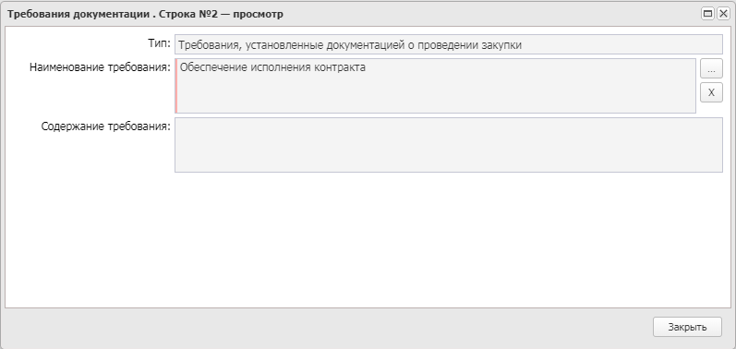
Рисунок 77 – Форма «Требования, установленные извещением и документацией»
На форме содержатся следующие поля:
- Тип – заполняется автоматически значением поля Наименования справочника Типы требований, преимуществ, документов и сведений.
- Наименование требования – заполняется автоматически значением поля Наименование справочника Требования.
- Содержание требования – вручную вводится описание требования.

Группа полей «Критерии оценки»
Группа полей содержит список Критерии оценки, по которым оцениваются заявки поставщиков на предмет выполнения требований документации.
Группа полей имеет вид:
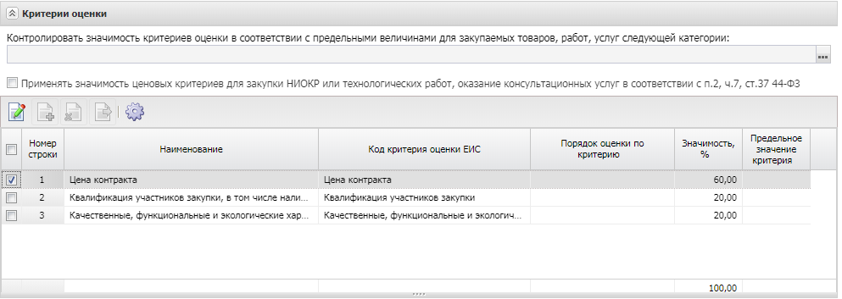
Рисунок 78 – Группа полей «Критерии оценки»
Примечание. Группа полей Критерии оценки не отображается на форме протокола с типом Проект протокола о признании ЭОК (ЭОК-ОУ) несостоявшимся, Проект протокола рассмотрения единственной заявки на участие в ЭОК (ЭОК-ОУ).
В верхней части группы полей содержатся поля:
- Контролировать значимость критериев оценки в соответствии с предельными величинами для закупаемых товаров, работ, услуг следующей категории – указывается предельная величина значимости критерия.
- Применять значимость ценовых критериев для закупки НИОКР или технологических работ, оказание консультационных услуг в соответствии с п.7 ст.37 44-ФЗ – признак включается, если значимость ценовых критериев применяется для проведения научно-исследовательских, опытно-конструкторских, технологических работ, а также для оказания консультационных услуг.
Примечание. Группа полей Критерии оценки недоступна для редактирования в протоколах с типом Проект протокола рассмотрения первых частей заявок на участие в ЭОК (ЭОК-ОУ), Проект протокола рассмотрения вторых частей заявок на участие в ЭОК (ЭОК-ОУ), Проект итогового протокола проведения ЭОК (ЭОК-ОУ), Проект протокола рассмотрения и оценки первых частей заявок на участие в ЭОК20, Проект протокола рассмотрения и оценки вторых частей заявок на участие в ЭОК20.
Критерии оценки наследуются из ЭД «Протокол вскрытия конвертов» на статусах «Загружен в ЕИС» и «Обработка завершена», связанного с родительским ЭД «Решение о проведении конкурса». При формировании протокола с типом:
- Проект протокола рассмотрения первых частей заявок на участие в ЭОК, Проект протокола рассмотрения первых частей заявок на участие в ЭОК-ОУ и Проект протокола рассмотрения первых частей заявок на участие в ЭОКД наследуются только критерии с типом Качественные, функциональные и экологические характеристики объекта закупки;
- Проект протокола рассмотрения вторых частей заявок на участие в ЭОК, Проект протокола рассмотрения вторых частей заявок на участие в ЭОК-ОУ и Проект протокола рассмотрения вторых частей заявок на участие в ЭОКД наследуются только критерии с типом Квалификация участников закупки;
- Проект итогового протокола проведения ЭОК, Проект итогового протокола проведения ЭОК-ОУ и Проект итогового протокола проведения ЭОКД наследуются все критерии, если существует связанный с родительским ЭД протокол с типом Проект протокола рассмотрения вторых частей заявок на участие в ЭОК (ЭОК-ОУ ЭОКД) на статусе «Опубликован на ЭТП». Если такой протокол отсутствует, но существует связанный с родительским ЭД протокол с типом Проект рассмотрения заявки единственного участника ЭОК (ЭОК ОУ, ЭОКД) на статусе «Опубликован на ЭТП» наследуются только критерии с типом Качественные, функциональные и экологические характеристики объекта закупки.
Также для типов Проект итогового протокола проведения ЭОК и Проект итогового протокола проведения ЭОК-ОУ, проводимых на ЭТП РТС-Тендер предложение участника по стоимостным критериям оценки заполняются данными из критериев оценки, если критерий Цена контракта, сумма цен единиц товара, работы, услуги, Стоимость жизненного цикла товара или созданного в результате выполнения работы объекта или Предложение о сумме соответствующих расходов заказчика, которые заказчик осуществит или понесет по энергосервисному контракту.

Закладка «Отмена протокола»
Для отмены ЭД «Протокол рассмотрения и оценки» следует выполнить действие Отменить протокол на статусе «Обработка завершена». В результате документ перейдет на статус «Отмена протокола» и на форме редактора протокола отобразится одноименная закладка.
Заполнение полей формы отмены протокола аналогично данной процедуре в ЭД «Протокол вскрытия конвертов».
Примечание. Закладка Отмена протокола не отображается на форме протокола с типом Проект протокола о признании ЭОК (ЭОК-ОУ) несостоявшимся, Проект протокола рассмотрения единственной заявки на участие в ЭОК (ЭОК-ОУ), Проект протокола рассмотрения первых частей заявок на участие в ЭОК (ЭОК-ОУ), Проект протокола рассмотрения вторых частей заявок на участие в ЭОК (ЭОК-ОУ), Проект итогового протокола проведения ЭОК (ЭОК-ОУ).

Обработка ЭД «Протокол рассмотрения и оценки»
После заполнения всех необходимых данных в ЭД «Протокол рассмотрения и оценки» документ обрабатывается. Для этого выполняется действие Обработать:
Рисунок 79 – Выполнение действия «Обработать»
Если признак Выгружать в ЕИС:
- Включен, ЭД «Протокол рассмотрения и оценки» переходит на статус «Отправлен в ЕИС».
- Выключен, ЭД «Протокол рассмотрения и оценки» переходит на статус «Обработка завершена». Если существует родительский протокол на статусе «Внесение изменений», этот родительский протокол переходит на статус «Архив». Все связанные заявки участников, для которых в поле Результат рассмотрения указано значение:
- Отклонен, переходят на статус «Отказан»;
- Допущен – на статус «Обработка завершена».
Если есть хотя бы одна допущенная заявка, на основе протокола автоматически формируется ЭД «Контракт». Если в поле Совместные торги в родительском решении указано значение:
- Без проведения совместных торгов – формируется один ЭД «Контракт»;
- Осуществляется совместное проведение торгов – формируется несколько контрактов, количество которых соответствует количеству заказчиков лота.
После публикации в ЕИС ЭД «Протокол рассмотрения и оценки» переходит на статус «Обработка завершена».

Отмена процедуры закупки
В случае принятия заказчиком решения об отмене определения поставщика (подрядчика, исполнителя) не позднее, чем за пять дней до даты окончания срока подачи заявок на участие в конкурсе, над ЭД «Решение о проведении конкурса» выполняется действие Отказаться от проведения.
В результате выполнения действия открывается форма Сведения об отмене определения поставщика (подрядчика, исполнителя), в которой заполняются нужные поля.
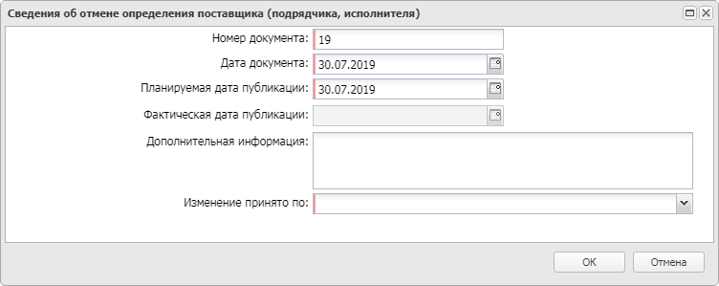
Рисунок 80 – Форма «Сведения об отмене определения поставщика (подрядчика, исполнителя)»
При подтверждении заполнения формы Сведения об отмене определения поставщика (подрядчика, исполнителя) путем нажатия на кнопку ОК система автоматически формирует и направляет в ЕИС извещение об отмене определения поставщика (подрядчика, исполнителя).
После загрузки извещения в личный кабинет заказчика в ЕИС выполняется действие, публикующее извещение. В системе ЭД «Решение о проведении конкурса» на следующий день перейдет на статус «Отказ от проведения».

Внесение изменений (перерегистрация)
В случае необходимости внесения изменений в опубликованное извещение о проведении конкурса не позднее чем за два рабочих дня до даты истечения срока подачи заявок на участие в конкурсе (п. 6, ст. 74, 44-ФЗ) в системе «АЦК-Госзаказ» выполняется действие Перерегистрировать.
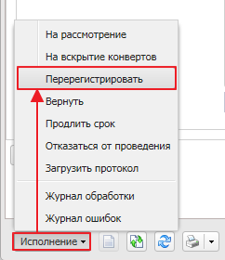
Рисунок 81 – Выполнение перерегистрации документа
При выполнении действия становится доступна группа полей Основание внесения изменений на закладке Общая информация. Заполнение полей формы перерегистрации документа аналогично заполнению полей в разделе Отмена закупки. После перерегистрации на закладке Общая информация в группе полей Порядок работы комиссии продлевается срок подачи заявок на участие в конкурсе. Родительский ЭД «Решение о проведении конкурса» переходит на статус «Перерегистрация», и формируется порожденный ЭД «Решение о проведении конкурса» на статусе «Отложен».

Дополнительно
По итогам определения поставщика в «АЦК-Госзаказ» автоматически формируется ЭД «Контракт» (если закупка состоялась), происходит это при переходе ЭД «Решение о проведении конкурса» на статус «Обработка завершена».
Чтобы открыть автоматически сформированный ЭД «Контракт», следует воспользоваться кнопкой (Связи между документами). В открывшемся окне связанных документов следует выделить нужный и нажать кнопку (Открыть):
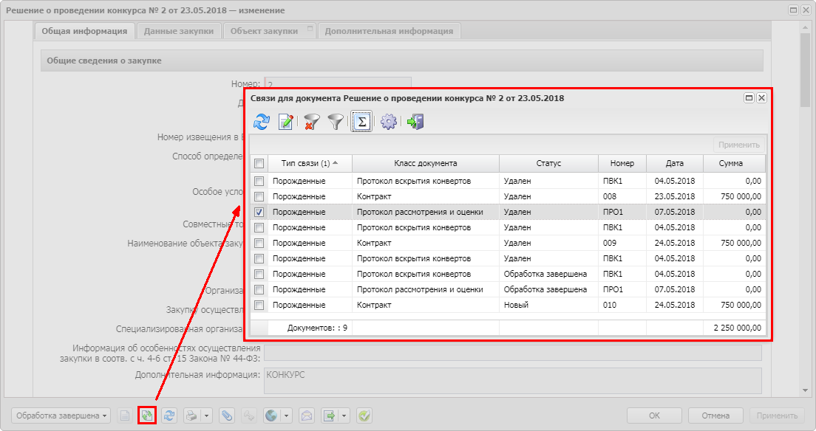
Рисунок 82 – Связи между докментами
Примечание. В ЭД «Решение о проведении конкурса» отражаются все версии ЭД «Контракт» с типом Порожденные.

НАШИ КОНТАКТЫ
Звоните: | Пишите:
(495) 784-70-00 | bft@bftcom.com
Будьте с нами онлайн: | Приезжайте:
www.bftcom.com | 129085, г. Москва,  ул. Годовикова, д. 9, стр. 17

Дружите с нами в социальных сетях:

  vk.com/bftcom |   t.me/ExpertBFT_bot

